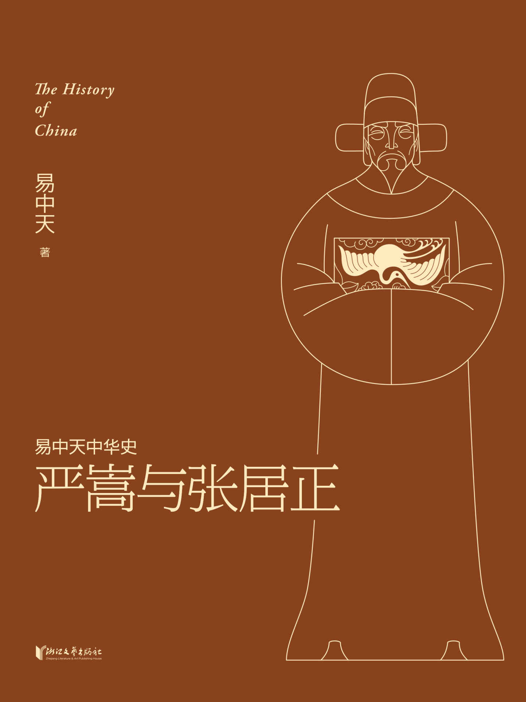

目录

第一章 嘉靖继统 2

不换父母 4

发现新人 9

张璁入阁 13

夏言出击 17

道士设坛 22

第二章 严嵩倒台 26

郭勋下狱 28

夏言被杀 31

徐阶上位 36

严世蕃伏法 40

是谁害了严嵩 45

第三章 海瑞反腐 51

海瑞上疏 53

廉政风暴 57

复出悲剧 61

官场风波 66

高拱被逐 70

第四章 张居正治国 76

冰火两重天 78

艰难改革 84

冯保被逐 89

清算张居正 93

谋国与谋身 97

第五章 万历谢幕 102

怠政与敛财 104

首辅申时行 108

立储风波 112

是谁乱国 118

本卷大事年表 123

# 第一章 嘉靖继统

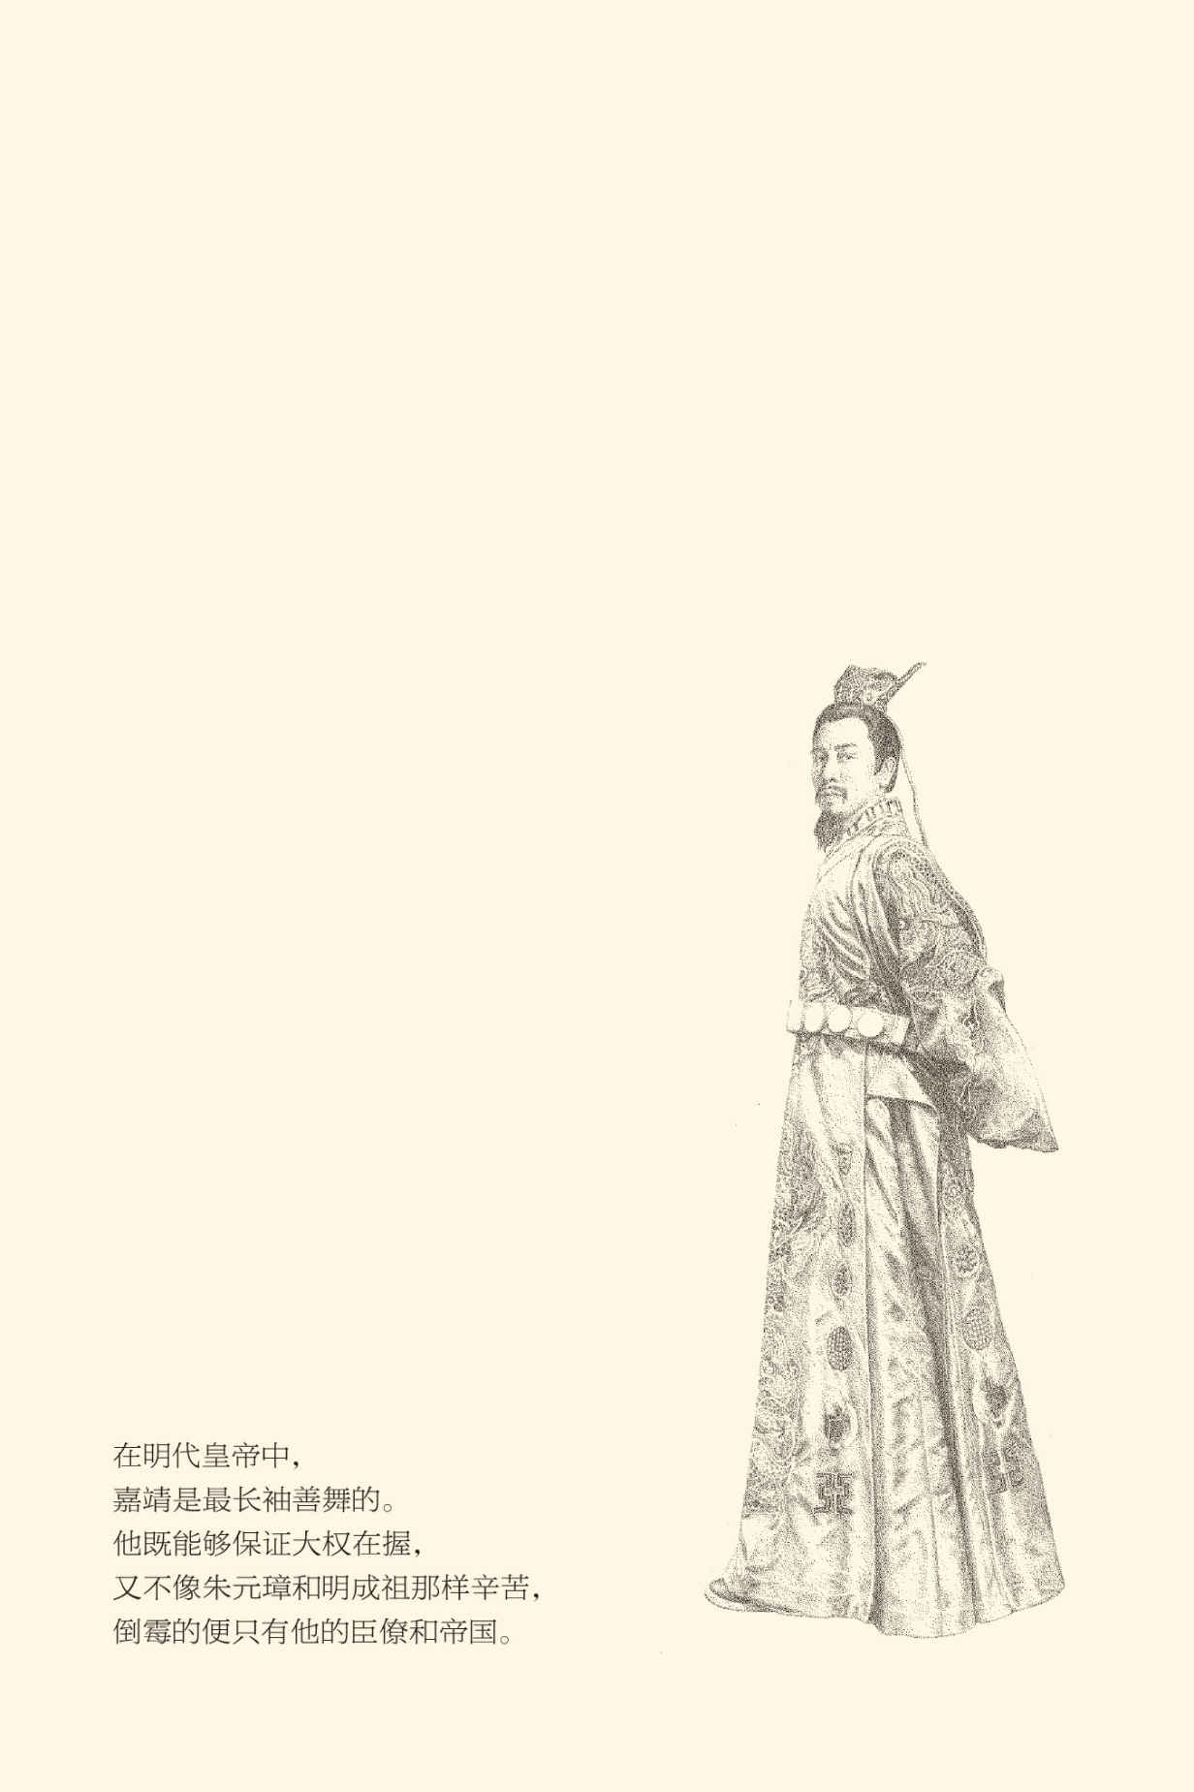

## 不换父母

朱厚熜（读如聪）走到京郊，便不肯进城。

这位亲王是宪宗皇帝的孙子，武宗的堂弟。年号正德的武宗朱厚照驾崩之后，由于他既没有儿子也没有兄弟，母亲张太后便与内阁首辅杨廷和商议，以武宗遗诏名义迎兴献王世子朱厚熜继承皇位。当时兴献王已经去世，朱厚熜也只有十五岁。年龄不大不小，关系不亲不疏，正合适。

没想到，这个十五岁的比五十岁的还难对付。

按照杨廷和等人起草的程序，朱厚熜应该由东安门进入北京城，先住在文华殿。第二天文武百官三次上表，朱厚熜三次推辞，再择日即位。没想到小王爷却嗤之以鼻：我是来当皇帝的，不是来当皇子的，你们这是什么乱七八糟？

杨廷和等人目瞪口呆。

这孩子，敢情是不给糖吃就往地上躺的主啊！

何况遗诏也确实写的是：嗣皇帝位。

国不可一日无君，临时政府只好让步。朱厚熜堂而皇之从大明门入城，当天中午即位，是为明世宗。由于他的年号是嘉靖，所以人们更习惯于称其为嘉靖皇帝。[1]

这是个极端自私又精通权术的家伙，还确实具有当皇帝的天赋。明代皇帝中，他是最长袖善舞的，既能够保证大权在握，又不像朱元璋和明成祖那样辛苦。与杨廷和等阁臣的程序之争，只不过他初出茅庐的小试牛刀。

首战告捷，未成年的嘉靖便开始搞事情。

第一件事，是派人到安陆（今湖北省钟祥市）兴献王府迎接自己的亲生母亲进京，接下来便是讨论亲生父亲的称号和待遇。杨廷和等人的主张是：嘉靖成为皇帝的法理既然是兄终弟及，那就应该以武宗的父亲孝宗为父亲，自己的父母为叔父母，自称侄皇帝。至于兴献王的爵位和血统，则改由宪宗皇帝第六个儿子的儿子朱厚炫来继承。

换句话说，就是嘉靖皇帝不但要去做别人的儿子，还要让自己的父母去做别人的父母。对此，这位少年再次表示了不以为然：怎么？父母亲也可以这样换来换去吗？[2]

杨廷和却认为可以，而且应该。

他还说，谁反对这个方案，谁就是奸臣。

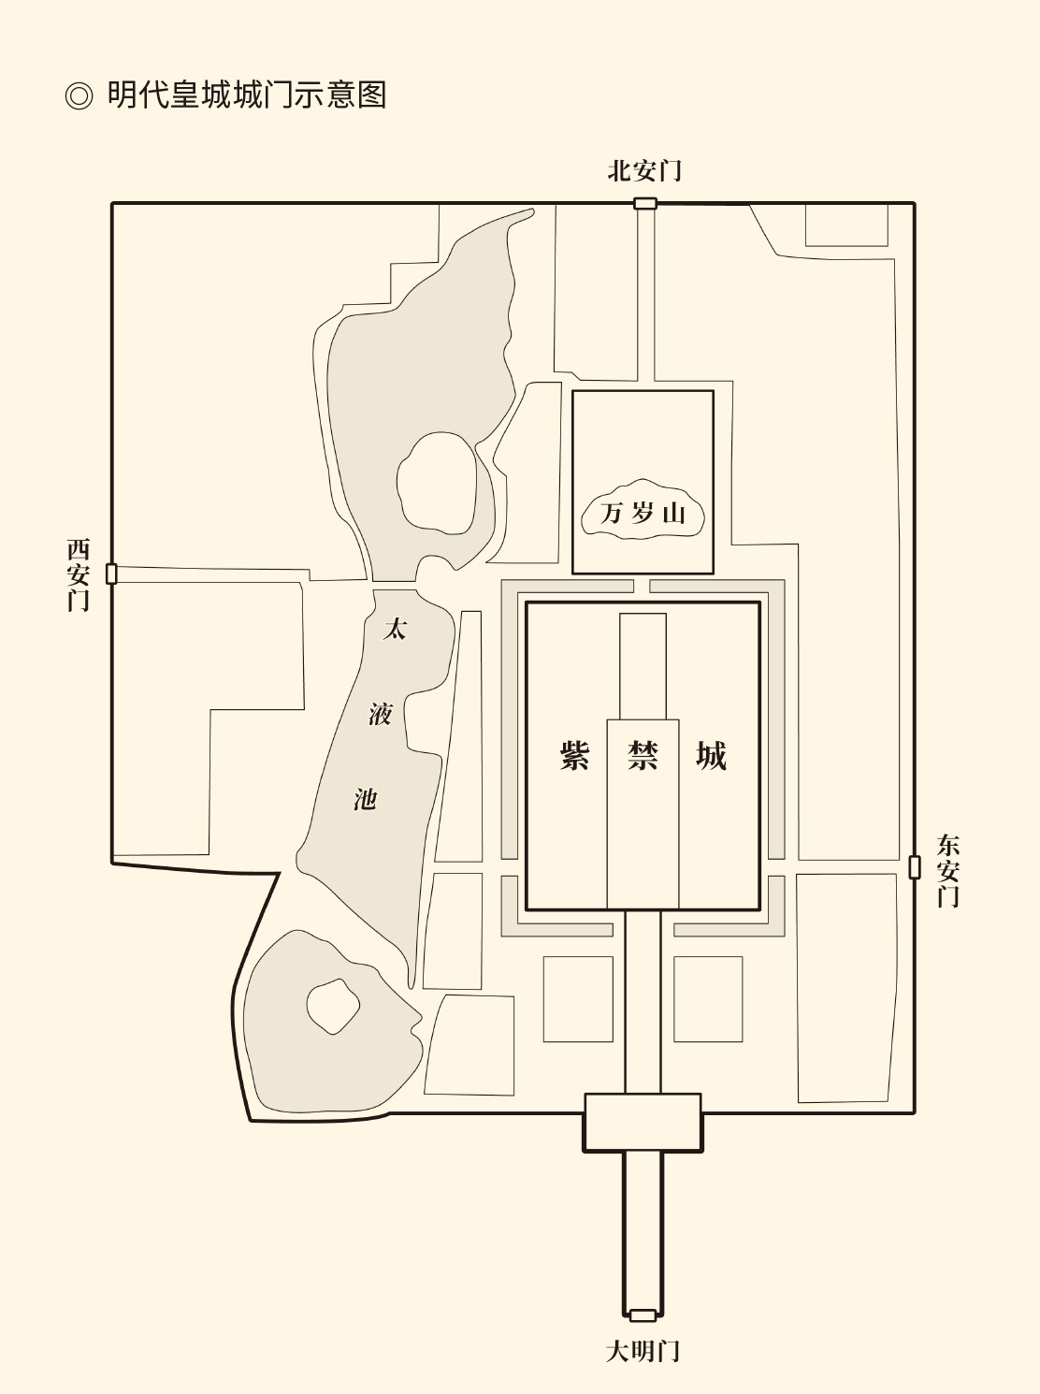

东安门，北京皇城东门，始建于明永乐十八年（1420），原在玉河以西，后东移至今南、北河沿大街东侧，与东华门大街交会处。1912年袁世凯发动北京兵变，其间东安门焚毁。  
大明门，即中华门，北京皇城正南门，依南京故宫洪武门而建，明称大明门，清称大清门，民国时期改名为中华门。此门在明清两朝为国门象征，平日不得开启。

嘉靖只好请他喝茶。

据正史记载，十五岁的小皇帝虽然满腔怒火，初来乍到的他对前朝大臣还是采取了“从容赐茶慰谕”的方式，希望对方能够顺从自己。杨廷和则在茶叙时提出补偿方案：如果皇上将来多子多孙，可以让皇二子继承兴献王血统。[3]

结果，陛下更不高兴了。

商量不成，就只好来硬的。嘉靖出示手诏：尊朕生父为兴献皇帝，生母为兴献皇后，祖母为康寿皇太后。杨廷和的办法则是将手敕封起来退回宫中，明确表示不敢奉诏。[4]

君臣相持不下，事情成为僵局。

兴献王妃的座船却到了通州。

这个女人不寻常。嘉靖离开安陆向她辞行时，曾经痛哭流涕，泣不成声，她却镇定地说：我儿任重道远，到了北京不要轻易说话。因此嘉靖进京非常低调，所到之处一律谢绝诸王的招待和有司的贡奉，还严令下属不得扰民。[5]

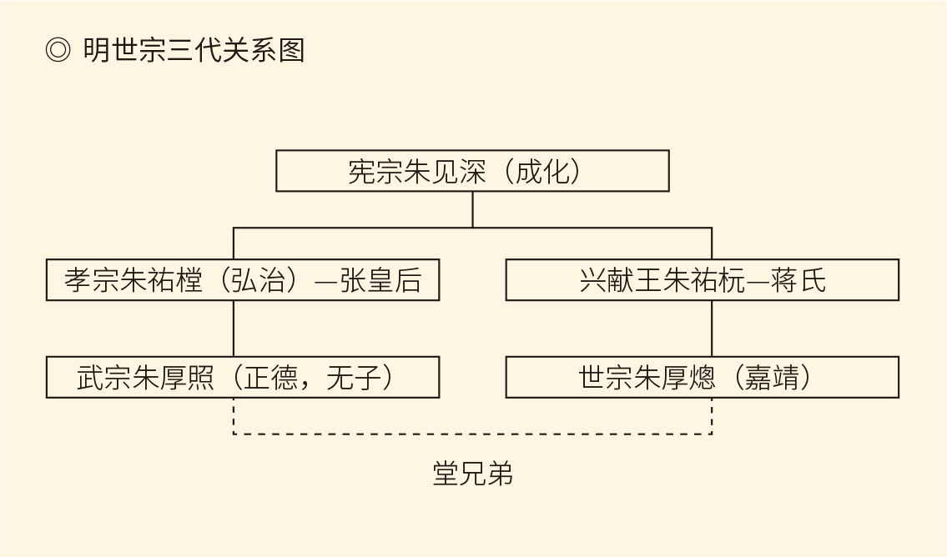

杨廷和等人却明显低估了这位王妃的能耐和能量，以及嘉靖母子捍卫亲情和血统的决心，仍然按照王妃的规格待遇为那位“圣上之母”草拟进宫的程序。皇帝理所当然地驳回了这些程序，同时下令锦衣卫准备母后仪仗。兴献王妃则在通州愤怒地表示，绝不可以把她的儿子让给别人。

然后，不肯走了。

嘉靖闻讯，在宫中号啕大哭。

十五岁的小皇帝甚至采取了一个断然措施。他来到后宫求见张太后，明确表示愿意避位奉母归藩。也就是说，为了尽孝宁可回安陆去，大明皇帝这个职位你们爱谁给谁。

结果是：群臣惶惧。[6]

惶惧理所当然。事实上从汉代以来，孝治天下就是帝国合法性和正当性的来源之一。如果由于内阁不肯让步，害得皇帝陛下不能尽孝，杨廷和他们将成为历史罪人。

妥协，成为唯一选择。

杨廷和等人先让一步，同意尊嘉靖生父生母为兴献帝和兴献后，祖母为皇太后，只不过要以尊奉张太后懿旨的名义发布。嘉靖也同意以孝宗为皇考，即去世的父皇；同意尊张太后为圣母，兴献帝和兴献后称本生父母。只不过，陛下的让步拖到了第二年，也就是嘉靖元年的元月。[7]

消息传出，最高兴的人是新皇帝的亲祖母。

老太太姓邵，原本是宪宗的贵妃。儿子封兴献王，她不能够跟着去安陆，便在宫中朝思暮想。没想到年事已高而且双目失明以后，亲孙子回京当了皇帝。大喜过望的她，竟把孙儿揽在怀里从头到脚摸了一遍，一直摸到脚后跟。[8]

兴献王妃也基本满意，下令启程。

十月初四，她从大明门中门进宫。[9]

母子重逢是何情状，正史没有记载。

但可以肯定，他们并不满足，因为兴献夫妻现在还只是兴献帝后，前面没有“皇”字。所以那两人还要折腾，直到鸠占鹊巢的目标完全实现，朝廷里也不再有反对派。

当然，多年以后他们如愿以偿：兴献王不但终于被尊为皇帝，而且还有了“睿宗”的庙号。当然，也许是为了显示公平，朱棣的庙号也由太宗升格为成祖。[10]

这是嘉靖十七年九月的事。

如此结果，也有种种原因。

首先，作为皇帝，嘉靖任性而又倔强。他最痛恨的就是臣下劝阻，劝阻者都没有好下场。而且越是有人劝阻，他越是坚持，不达目的誓不罢休。跟这样的人讲道理，不但徒费口舌，甚至可能火上浇油，还不如先顺着他。等到时过境迁他自己想明白后悔了，再搭个梯子让他下台不迟。

后来严嵩能够成功，靠的就是这办法。

实际上人们也别无选择，因为嘉靖是明代皇帝，而明代皇权是不受制约的。所以，哪怕荒唐如武宗也能得逞。何况按照“百善孝为先”的逻辑，嘉靖的动机堪称纯正，以至于清人发表评论时也要说“天性至情，君亲大义”云云。[11]

更重要的是，嘉靖并非无理取闹，问题的关键则在于他来北京是继统还是继嗣。继统就是继承大明的法统，继嗣则是继承孝宗的血缘，而继统并不一定要继嗣。西汉继承昭帝皇位的宣帝，就是昭帝哥哥的孙子，不也没换父母吗？

那么，嘉靖又为什么要换？

继统而非继嗣，一句话就让嘉靖站稳了脚跟。

毫无疑问，这个说法不是十五岁孩子想得出的，帮助小皇帝走出困境的是一位小官。准确地说，是刚刚中了进士还没分配工作的替补队员。然而他对杨廷和等人的反击，却如火箭炮似的排山倒海。这位候补官员质问：你们主张皇上称圣母为婶婶，岂非要求母亲见了儿子行臣礼？兴献王只有今上一个儿子，难道让他断子绝孙？你们说这是为了国家牺牲小家，请问天下可有“无父无母”之国，可有儿子自绝父母之理？如果继统必先继嗣，又该继孝宗还是继武宗？

杨廷和他们说不出话来。[12]

嘉靖却有绝处逢生之感。因此，他决心要让这位新科进士成为朝中重臣。这不仅是酬谢。更重要的是，有了这股力量的支持，陛下在那陌生的环境中将不再是孤家寡人。

那么，帮了嘉靖大忙的又是谁呢？

[1]以上见《明史》之《世宗本纪一》《杨廷和传》，（清）谷应泰《明史纪事本末》（以下简称《纪事本末》）卷五十正德十六年四月条。

[2]见《纪事本末》卷五十正德十六年四月戊申日条。

[3]见《明史·杨廷和传》。

[4]见《纪事本末》卷五十正德十六年七月条，参看《明史·杨廷和传》。

[5]见《纪事本末》卷五十正德十六年四月条。

[6]见《明史》之《献皇后传》《张璁传》，《纪事本末》卷五十正德十六年九月条。

[7]见《明史·世宗本纪一》，《纪事本末》卷五十正德十六年七月条，嘉靖元年正月条。

[8]见《明史·孝惠邵太后传》。

[9]据《明史·世宗本纪一》，尊兴献王和王妃为帝后是在正德十六年十月初一己卯朔。据《纪事本末》卷五十正德十六年十月条，兴献王妃进宫是在同一月壬午，乃由大明门中门入。

[10]见《明史·世宗本纪一》。

[11]见《明史·世宗本纪》赞语。

[12]以上见《明史·张璁传》，《纪事本末》卷五十正德十六年七月条。据《纪事本末》，杨廷和对张璁批评的反应是“岂得谓会通之宜乎”，实际上是无话可说。

## 发现新人

嘉靖的头号帮手叫张璁（读如聪）。

张璁是个仕途不顺的。他很早就中了举人，但之后七次参加考试都名落孙山，中进士时已经四十七岁，而且名次还低得可怜。这种境遇很容易地就使人认为，他站在皇帝一边是怀才不遇又急于求成，因此投机取巧。更何况，这家伙还撰写了《大礼或问》一书，供嘉靖在辩论时使用。[13]

于是，杨廷和便把他打发到南京去了。

南京是官员们最不愿意去的地方之一。我们知道，由于明太祖朱元璋定都南京，因此朱棣迁都北京以后，便在南京保留了中央政府的设置，六部和都察院等等一应俱全。可惜这些职务虽然级别不低，却是闲差，很难有上升空间，简直就像驿外断桥边的梅花，寂寞开无主。

张璁担任的，就是南京刑部的主事。

这个主事其实无事可主，杨廷和也清楚这一点，便托人带话给张璁：本不该让你去南京，请你姑且屈就此职，但是不要再写什么礼学文章来为难我就好。言外之意是只要张璁安分守己，平平静静过上几年，就会有肥缺给他。

张璁只好气哼哼地走了。[14]

然而杨廷和没有想到，他的釜底抽薪反倒成全了张璁和嘉靖，因为南京还有一个无事可主的刑部主事桂萼。这个人原本百无聊赖，便以研究礼学来打发时光，对杨廷和他们的说法很不以为然。张璁来到南京，两人既同僚又同道，很快就同声相应，同气相求，结为反对内阁的统一战线。

碰巧的是，南京还有个无所事事的兵部侍郎席书，北京则有职务未定的方献夫，也都被桂萼拉进群里。那两人同样写了礼学论文，只是慑于舆论压力不敢发表。桂萼却是敢做敢为的，竟将那两篇文章连同自己的一并上奏。[15]

由此可见，设置闲职是极其愚蠢的事情。无事可主就会无事生非，何况那些“闲杂人等”还是朝廷命官，并不能够等闲视之。他们闹出事来，只能怪制度有问题。

嘉靖却喜出望外。

事实上，自从有了张璁《大礼或问》这本参考书，他与群臣辩论就得心应手，所向披靡。现在，支持者从张璁一人发展为多人，便更显得自己是真理在握。于是，杨廷和退休离开内阁以后，他就下令让张璁和桂萼进京。

这是嘉靖三年，皇帝十八岁时的事。

消息传出，群情激愤。当时的内阁首辅蒋冕甚至当面对皇帝说：那两个家伙如果敢来，臣等一定打死他们。事实上这在朱明王朝是有先例的。英宗正统十四年八月，太监王振的党羽锦衣卫指挥马顺，就在午门被朝廷官员一拥而上活活殴毙。接着，他们又打死了两个太监。蒋冕那样说，显然是有这“前朝故事”作为行动的合法性依据。[16]

张璁和桂萼闻讯，吓得东躲西藏。

害怕是可以理解的。事实上这两人到京之后，北京城里就是一片喊打之声，弹劾的奏章更雪片般地飞到御前。有位监察官员甚至将这些罪状收集起来向刑部举报，刑部尚书则表示只要圣旨一下，就立即将张璁和桂萼乱棍打死。[17]

圣旨很快就下来了，结果却让人大跌眼镜：

张璁和桂萼任翰林学士。

方献夫任侍讲学士。

至于席书，则在此前已被任命为礼部尚书。[18]

于是舆论哗然。因为从唐代以来，翰林学士就是清高之职务，只有像司马光和苏东坡那样学富五车才高八斗的才可担任。任命张璁和桂萼这样的，岂非斯文扫地？

羞与为伍者，马上就有一大批。

更让那些人气愤的，是张璁和桂萼还要兴风作浪，上书朝廷要求再议兴献王夫妇名分，并得到皇帝支持。这就犯了众怒。以杨廷和的儿子杨慎为首，数以百计的官员在左顺门集体请愿。当时，有哭着喊太祖高皇帝的，有哭着喊孝宗敬皇帝的，还有边哭边敲打宫门的，完全不成体统。

当然，他们呼天抢地时，是跪着。

跪着也是跟皇帝作对，更只能激怒嘉靖，结果受到处分的多达二百二十人。其中一百三十四人被捕，一百八十多人廷杖，活活打死的十七人，杨慎等人则被发配边疆。[19]

这件事闹得惊天动地，却其实并无是非可言。嘉靖要求将没有当过皇帝的人尊为皇帝固然无理，杨廷和等人硬逼他更换父母同样无聊。最好的办法是含糊其辞，反正争来争去天下都是他们朱家的，一毛钱权益都没有的闹什么呢？

何况归根结底，也只能说世袭制度不合理。

然而杨慎等人的心中却充满正义感。他们认为，自己是在跟逢君之恶的奸臣做斗争。可惜，这种动辄就对不同政见进行道德批判，以君子和小人画线的做法，恰恰是中国传统政治和史学中最无聊的部分，也不符合事实。比如席书就是清官和好官。他在南京兵部右侍郎任上奉命救灾，由于认真负责亲力亲为，救活的灾民不计其数，怎么是小人呢？[20]

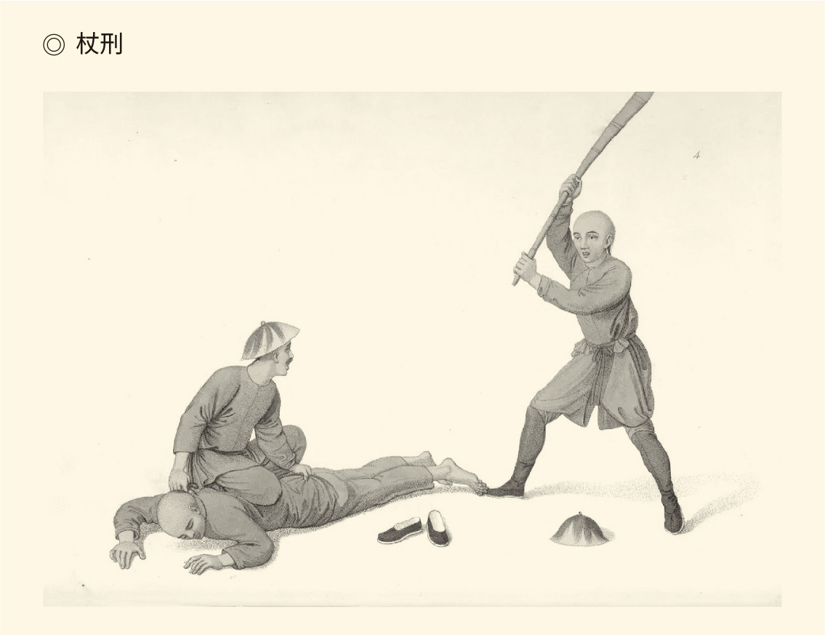

本图展现的是清代杖刑的情景，引自George Henry Mason编著《中国酷刑》（The Punishments of China），1804年英国伦敦出版，据此可以想象明代廷杖的场景。

反对派却攻击说：席书“督赈乖方，煮粥误民”。[21]

嘉靖无奈，只好派出由司礼监、锦衣卫和户刑两部高级官员组成的专案组实地考察。考察是席书请求的，很显然他并不怕查。而且，当杨慎等人惹怒皇帝时，他还上书为这些政敌求情。那么请问，哪个是小人，哪个是君子？[22]

实际上，如果说谁有问题，那就是嘉靖。因为按照明代惯例，礼部的正副长官都必须从翰林院中挑选，任命席书则是坏了规矩。可惜嘉靖不吃那一套。或者说，他的规矩就是他的意志。所以，他还要让张璁和桂萼入阁。

这件事就更大了。

我们知道，洪武十三年正月，明太祖朱元璋永久性废除中书省以后，大明帝国就不再有相当于国务院的宰相府或者政事堂，只有内阁。内阁其实是皇帝的秘书处，内阁大学士也只是皇帝的政治秘书，级别正五品，其地位和待遇往往要靠所兼其他官职，比如六部尚书或侍郎等等来体现。[23]

但是到了嘉靖时期，内阁大学士已经变得越来越像汉唐的宰相，入阁也越来越像拜相了。因此谁能够入阁，便非同小可，必须像吏部尚书一样，或由廷推，或奉特旨。[24]

廷推就是帝国高级官员联席会议的集体推荐，这是入阁最正规也最体面的方式。程序则一般是：先由有关部门或者主持人提出候选名单，其他人附议或者争议，最后形成推荐结果，联署于册上奏。结果一般也有两种。一种是联席会议主张的，叫正推。另一种则是备选的，叫陪推。皇帝可以从中选择，坚持不同意见的还可以单独上书提出人选。

这就有些“民主集中制”的意味，也兼顾了皇帝与朝臣两个方面，因此如果双方意见一致，便是最佳选择。实际上这种一致皇帝也未尝不能操作，上策是暗示或者授意主持人提名某某，中策是选择陪推不选正推，下策是拒不同意廷推结果并要求再议，直到选出自己满意的人为止。

只不过事情到了这个份上，就不和谐了。

当然，皇帝也可以不由廷推而直接任命，叫特简。这在明代初期是正常现象，因为太祖和成祖非同寻常。嘉靖皇帝没有祖宗的崇高威望，也用这种手段便不得人心，尽管由于此人刚愎自用，特简入阁的在他那朝人数最多。[25]

然而即便如此，嘉靖也不敢马上就让张璁入阁。这固然因为张璁人缘太差，也因为他资历太浅。如果特简，那诏书肯定会被内阁封起来退回，可就很没面子了。

好在嘉靖年轻，有的是时间耐心等待。

更何况，他也没有等太久。

[13]见《明史·张璁传》。

[14]见《纪事本末》卷五十正德十六年十二月条。

[15]以上见《明史》之《桂萼传》《方献夫传》《席书传》，《纪事本末》卷五十嘉靖二年十一月条。

[16]打死马顺事见《纪事本末》卷三十三正统十四年八月条。

[17]见《明史·张璁传》，《纪事本末》卷五十嘉靖三年六月条。

[18]见《纪事本末》卷五十嘉靖三年六月条、三月条。

[19]见《纪事本末》卷五十嘉靖三年六月条、七月条。

[20]见《明史·席书传》。

[21]见《纪事本末》卷五十嘉靖三年三月条。

[22]见《明史·席书传》。

[23]见《明史·职官志一》，并请参看“易中天中华史”第21卷《朱明王朝》。

[24]见《明史·选举志三》。

[25]以上所述请参看吴宗国主编《中国古代官僚政治制度研究》所载何朝晖文《分化与重组——明》。

## 张璁入阁

嘉靖六年二月，费宏退休。

费宏是明宪宗成化二十三年科举考试的状元，武宗正德六年十二月以礼部尚书兼文渊阁大学士的身份入阁，嘉靖三年由于杨廷和、蒋冕和毛纪相继退休而成为首辅。[26]

首辅是明代特有的概念。

前面说过，朱元璋废除宰相制度以后，取而代之的便是内阁制。内阁大学士虽然只是秘书，却因为有草拟圣旨或者御批之权而越来越像宰相。因此从宣宗朝开始，内阁便形成了排序的规矩。排名第一的叫首辅或者首揆，地位既高权力也大。他起草的文件，排第二的次辅也不敢反驳。如果主持廷推，推谁不推谁，说话的分量更是比其他人重得多。[27]

杨廷和能够让朱厚熜做皇帝，就因为他是首辅。

费宏当首辅，则对张璁和桂萼很不利。

实际上在嘉靖即位后的头三年，费宏跟杨廷和、蒋冕和毛纪的立场是相同的，只不过态度比较温和，也不坚持对抗到底。所以嘉靖对这位前朝老臣相当客气，甚至还在费宏的署名前亲笔加上“内阁掌参机务辅导首臣”字样。如此肯定其首辅身份和地位，在明代可是史无前例的。

张璁和桂萼则很清楚，费宏虽然不会像蒋冕那样，公开宣布要将自己活活打死，骨子里却同样充满蔑视。因此他们不遗余力地攻击费宏。皇帝则态度暧昧，一方面对费宏再三慰问，另一方面对那两人的攻击听之任之，逼得费宏申请告老还乡，直到嘉靖十四年张璁下台才重返北京。[28]

接替费宏的，是杨一清。

杨一清是老政治家，武宗时势焰熏天的太监刘瑾就是被他扳倒的，可惜他在内阁工作了一年多就被迫退休。很多人对此愤愤不平，纷纷要求杨一清回到朝廷。因此他在嘉靖五年再次入阁时，竟有朝野上下众望所归的感觉。

嘉靖很高兴。因为他还是兴献王世子时，就听父王多次说起杨一清，还称其为“楚中三杰”之一。张璁和桂萼同样兴奋，因为他们与杨廷和等人辩论时，杨一清是站在他们那边的，甚至声称张璁的礼学论文无懈可击，就连孔夫子再世也无法更改，还催促席书尽早到任以定大局。[29]

如此力挺，堪称雪中送炭。

投桃就该报李，张璁等人坚决支持杨一清入阁。实际上他们当时已经占据了帝国的要害部门，张璁署都察院，桂萼署刑部，方献夫署大理寺。都察院是最高监察机关，大理寺是最高法院，刑部则相当于现在的公安部，三个部门合起来叫作“三法司”，所谓“三堂会审”就由他们主持。[30]

看来，嘉靖虽然年轻，却很会布局。

于是，费宏退休八个月后，张璁便以礼部尚书兼文渊阁大学士的身份入阁。这时，距离他考中进士才六年多，升迁之快令人咂舌，简直就是青云直上，无人可及。[31]

这么说，张璁和嘉靖都该满意了吧？

嘉靖是满意的。因为杨一清是老臣，张璁是新进。新进生机勃勃，旧人老成持重。新老结合，朝廷就既不至于暮气沉沉，又不至于轻浮躁动，还能服众。

可惜他没想到，张璁不满意。

不满意是因为不自在。我们知道，按照朱元璋当年设计的政治制度，皇帝是国家元首兼政府首脑，直接领导着九个各自独立的中央政府部门，这就是六部、都察院、大理寺和通政司。九个部门的长官号称九卿，全部直属于皇帝，只对皇帝本人负责，当然也可以直接向皇帝请示汇报。[32]

内阁大学士却不一样。

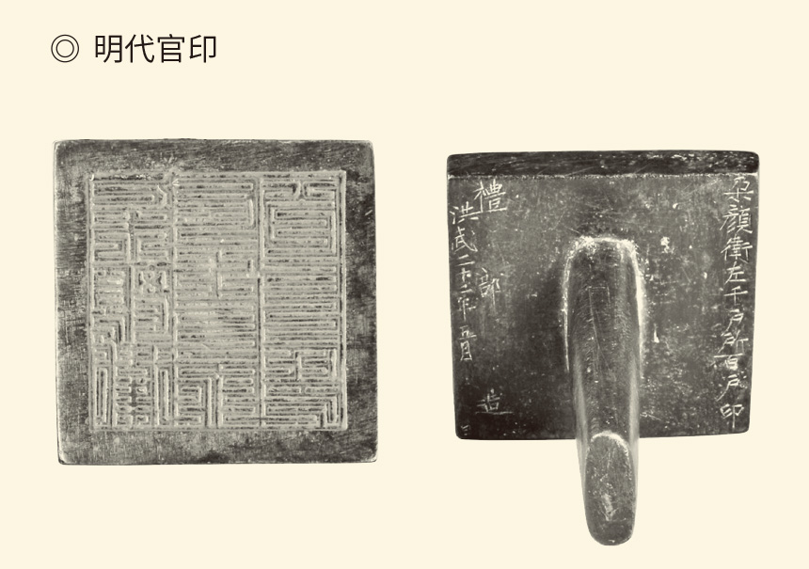

朵颜卫左千户所百户印，黑龙江省博物馆藏。

作为废除宰相制度之后的替补方案，内阁原本不在太祖的计划之中。但是某个机构一旦形成，便会有自己的逻辑和意志，而内阁的规矩是集体向皇帝负责。所有事情，都必须由首辅牵头与皇帝对接，其他阁臣不得越位。因此张璁入阁以后，跟嘉靖反倒隔了一层，轻易见不着了。

两个人便觉得都不方便。

不过张璁自有办法。他告诉嘉靖，当年仁宗皇帝曾经赐给阁臣杨士奇一枚银章，如果有什么需要密奏的就盖上银章直送圣上。嘉靖欣然同意照办，也赐给张璁两枚。章文则很不一般：忠良贞一，绳愆弼违。绳和弼都是纠正，愆（读如迁）和违都是过失，嘉靖给张璁的面子确实不小。

可惜这又坏了规矩，也留下隐患。因为杨士奇原本是内阁首辅，赐他银章并不会影响正常工作和阁臣关系。张璁得到银章却等于得到特权，可以绕过首辅秘密上奏，岂非首辅之外另有首辅，内阁之外另有内阁？因此尽管后来嘉靖又补赐杨一清银章两枚，之前的恶劣影响却再也无法挽回。

张璁则还是不满意，一门心思要把杨一清赶走。

这就是贪得无厌了。实际上杨一清虽然是首辅，对张璁和后来入阁的桂萼都相当地客气，处处小心维护关系，能忍则忍，能让就让。这固然因为那两人是天子宠臣，也因为自己能够重返内阁有他俩的功劳，应该感恩和酬谢。[33]

对于被朝野视为郭子仪的杨一清，这并不容易。

张璁却毫不领情。他耿耿于怀的，是自己将杨一清送进内阁，杨一清当了首辅却不提携自己，反而推荐了名叫谢迁的人。幸亏嘉靖没听他的，张璁这才得以入阁。因此，张璁也不认为杨一清的容忍是感恩，而理解为惧怕。

更何况，作为政治家的杨一清也不是什么都让。

第一，执政理念是不能让的。张璁入阁以后，十分嚣张和跋扈，喜欢无事生非，对人也挑剔苛刻，只恨不能折腾到国无宁日。这就跟杨一清“安静宽平”的主张相悖，两个人实在是道不同难相为谋，基本上无法讨论问题。[34]

第二，工作程序也不能让。宣宗朝以来，内阁的工作就是首辅主持，出头露面也是首辅。最重要的“票拟”也就是草拟圣旨或者御批，更必须唯其马首是瞻，其他阁臣都只能按照首辅的吩咐去起草，写好的稿子首辅也可以批改。我们不知道杨一清是不是也这样，但向皇帝请示汇报要由首辅领衔，则恐怕是他老先生想让也让不了的。

如果让，那就会坏了规矩。

结果张璁浑身不自在。在多次不能如意之后，这个气成了蛤蟆的家伙终于在内阁暴跳如雷，破口大骂。事情的起因则竟然只是张璁要打击报复某人，而杨一清处分较轻。

这就忍无可忍，杨一清只好辞职。

皇帝立即挽留，还痛斥张璁说：

自伐其能，恃宠不让，良可叹息！

张璁得此批语，灰头土脸多时。

接着，他又被罢免职务，撵出京城。[35]

然而这并不是斗争最后的结果，嘉靖痛斥张璁也只是给他一点颜色看看。这时的皇帝虽然只有二十三岁，却把权术玩得炉火纯青。他很清楚对于张璁这样的家伙必须恩威并用软硬兼施，何况此时狡兔尚未死尽，还不能烹那走狗。

因此，张璁刚刚走到天津就被召回，杨一清则遭到更为猛烈的攻击。卷土重来的张璁假惺惺为他求情，甚至特地提到当年的礼仪之争。结果是杨一清被批准退休，张璁替代他成为首辅。第二年，张璁又查出所谓腐败案，杨一清被削去官职贬为平民。备受打击的老政治家发病而死，留下的临终遗言是：我真是老糊涂了，竟然被这小子所卖！[36]

得逞的张璁则更加猖狂，直到遇见强劲的对手。

[26]见《明史》之《宰辅年表一、二》，《费宏传》。实际上费宏在正德九年五月曾经退休，十六年十月重新入阁。

[27]请参看《明会要·职官一》。

[28]见《明史·费宏传》。

[29]以上见《明史·杨一清传》。

[30]见《明史·张璁传》。

[31]见《明史》之《世宗本纪一》，《宰辅年表二》，《张璁传》。

[32]请参看吴宗国主编《中国古代官僚政治制度研究》所载何朝晖文《分化与重组——明》，“易中天中华史”第21卷《朱明王朝》。

[33]以上见《明史·张璁传》。

[34]以上见《明史·杨一清传》。

[35]以上见《明史·张璁传》。

[36]以上见《明史》之《张璁传》《杨一清传》及《世宗本纪一》。

## 夏言出击

攻击张璁的后起之秀是夏言。

夏言也是因为讨论礼学问题被嘉靖看中的。自从与朝廷大臣辩论屡屡得手，年轻的皇帝对礼仪问题兴趣盎然，甚至俨然以礼学家自居，而且很想进行改革。这不难理解。中华帝国毕竟号称礼义之邦，改革礼仪当然可以青史留名。

想着想着，夏言的奏折就来了。

当时夏言的职务是吏科都给事中，级别正七品。这个职务地位低得可怜，却由于是所谓“言官”可以见风是雨，直接写信给圣上，还能畅所欲言。他的建议，是每年春天意味着以身作则男耕女织的象征性礼仪活动——皇帝的亲耕和皇后的亲蚕，应该分别在南郊和北郊进行。

嘉靖看了大喜过望，立即交给群臣讨论。[37]

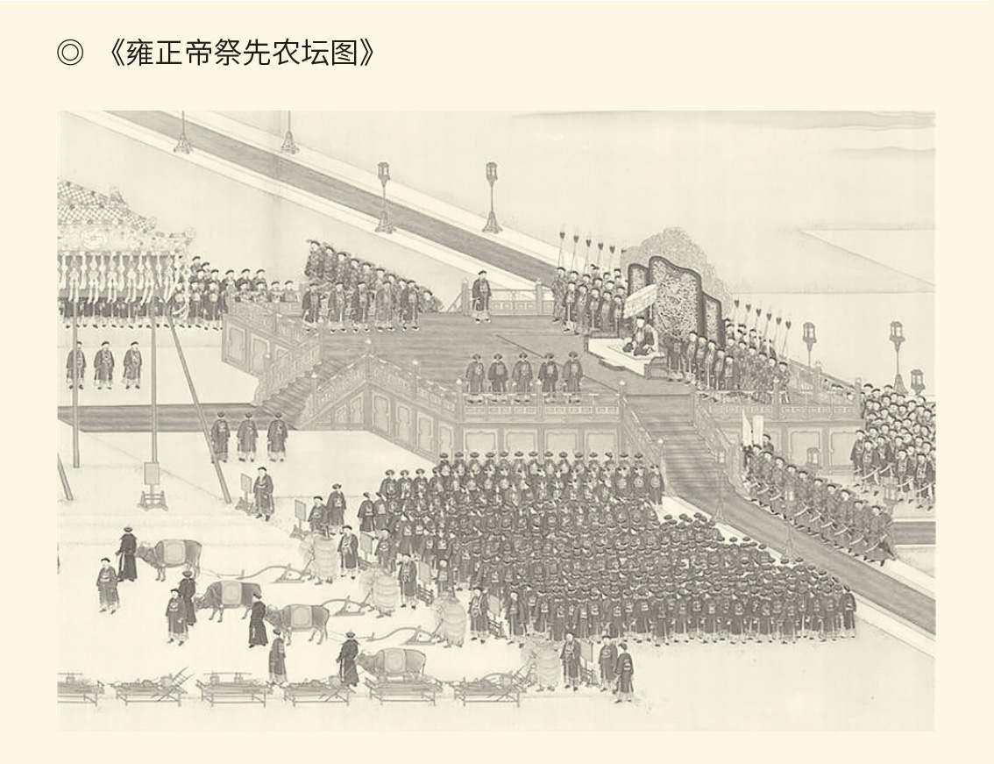

这一场景节选自该图的下卷，据此可以了解明清两代帝王祭祀先农坛的情景。原图藏于法国巴黎吉美博物馆。

没想到，张璁等人却一齐摇头。

摇头并不奇怪。实际上此前嘉靖已经有过想法，要把天和地分开祭祀。只不过，陛下对此也没有把握，便悄悄地向张璁他们征求意见。张璁等人靠着讨论礼仪平步青云，已经高官厚禄，甚至位极人臣，成了既得利益者，哪里还有什么改革的动力？自然多一事不如少一事。

更重要的是，张璁他们很清楚，由于议礼，自己已经把朝廷大臣差不多得罪完了，岂能再生是非？又何况大明帝国承平日久，官场的风气早已是因循守旧得过且过，贸然改制只会引起反感和反弹，这种有害无利的事为什么要做？[38]

于是，张璁便跟嘉靖打哈哈，说了一大堆云遮雾绕不得要领的空话。长篇大论是为了表示态度认真，含糊其辞则是暗示不以为然。嘉靖无奈，只好占卜，结果不吉。于是就连皇帝也心灰意冷，改制之事眼看就不了了之。[39]

夏言的奏折却让此案死灰复燃。嘉靖认为，这件事他只跟张璁等人私下里讨论过，夏言并不得与闻。但是皇帝南郊亲耕，皇后北郊亲蚕，跟天地分祭的想法不谋而合，这岂非天意？天意不可违，应该雷厉风行地做起来。

张璁却很紧张。因为夏言虽然官职低，中进士却比张璁早了四年，算是前辈学长，能言善道也名闻遐迩。如果此人此番得逞，自己独占鳌头的日子说不定就过完了。

其他议礼诸臣的想法也一样。他们是一个小集团，根本不容别人插足，更不容分庭抗礼，于是七嘴八舌对夏言群起而攻之。其中一个名叫霍韬的最为起劲，竟然说天地分祭是逆贼王莽的主张。这帮家伙义正词严慷慨激昂，只顾自己说得痛快，却忘了真正的始作俑者是皇帝陛下本人。

嘉靖勃然大怒。

于是霍韬下狱，夏言赐四品官服和俸禄。吓得魂飞魄散的礼部立即发文征求意见，票决的结果则是：

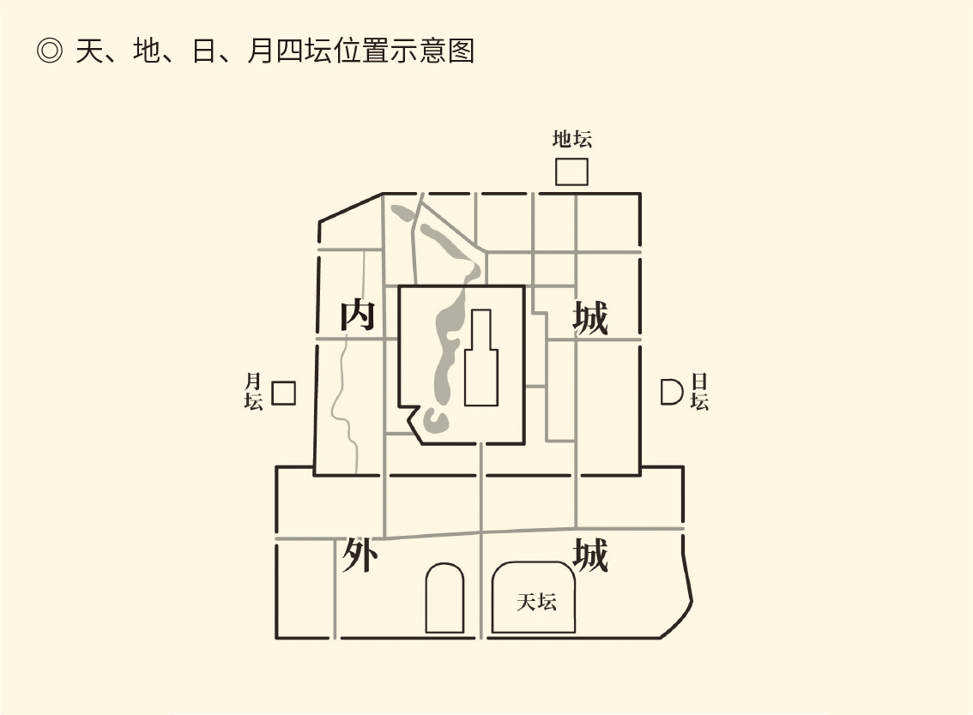

赞成（包括有条件赞成）分祭的192人。

主张合祭但不反对分祭的206人。

不置可否的198人。

结论是：天地日月在南北东西分开祭祀。

从此北京有了天坛、地坛、日坛、月坛。[40]

夏言中了头彩，张璁落了下风。两个人理所当然地成为死对头，张璁则每每被打得狼狈不堪。因为夏言这个人文笔和口才都非常之好，又长得仪表堂堂颜值甚高，还字正腔圆声如洪钟，每次给皇帝讲书无不大得欢心。喜新厌旧原本是嘉靖的特点，何况这位新人还如此出众。

张璁无可奈何。

朝中大臣却纷纷站在夏言一边。这当然是因为他们恨透了张璁。由于跟张璁作斗争，他们或者他们的亲朋好友同僚故吏灾难深重。有的丢了官职，有的受了廷杖，有的被发配边疆，有的还死于非命，可谓个个苦大仇深。只不过，张璁有当今圣上做后台老板，他们只能打落牙齿往肚子里咽。

没想到啊没想到，夏言横空出世，毫无惧色地单枪匹马挑战张璁，还屡屡得手，这就无异于帮他们出了恶气，岂能不一片叫好？甚至还有人趁机提出，希望能够赦免由于议礼而得罪皇帝的官员。嘉靖愤怒，要夏言论罪，夏言却替这些人求情，结果被皇帝痛斥。毫无疑问，朝野又好评如潮。[41]

夏言，俨然成为当时的意见领袖。

这样到了嘉靖十年二月，江河日下的张璁为了能够保住已有地位，提出“璁”和“熜”虽不同字却同音，犯了九五至尊的讳，恳请嘉靖为他改名。于是皇帝赐他名孚敬，表字茂恭，从天而降的阳光雨露这才重新洒在他身上。[42]

夏言则继续高歌猛进一路攀升，终于在嘉靖十五年闰十二月以礼部尚书兼武英殿大学士的身份入阁。这倒是与张璁没有关系，完全是因为皇帝陛下的礼仪折腾。

前面说过，嘉靖是个贪得无厌的家伙，对自己老爹地位的尊崇也没有止境，所以尊为皇帝之后还要进太庙，进太庙以后还要进世室。世室就是永垂不朽的纪念堂，去世帝王的神主也就是牌位，周代只有文王和武王，明代则只有太祖和太宗才能进去。兴献王连皇帝都没当过，怎么可以？

因此这事就连张璁、桂萼和席书都反对，张璁甚至上书做出“昧死劝皇上勿为”的表示，嘉靖却要一意孤行。无可奈何，张璁和桂萼只好跟席书商量，在太庙之外为兴献皇帝另立一庙，自成体系。陛下同意，命名为世庙。[43]

这是嘉靖四年的事，那时还没有夏言说话的份。

但是十一年后，万岁爷忽然改主意了。他吩咐礼部尚书席书说：皇考的庙名称为世，朕总觉得于心不安。太宗之庙才能叫世嘛！献皇帝岂敢比肩太宗？再说“世”字将来没准还可以用于某位天子的庙号，用于皇考则徒有虚名，并没有什么实际意义。你们还是再议议，要不就叫献皇帝庙。

那么请问，“世”字，他要留给谁用啊？

当然是他自己。

夏言一眼看穿嘉靖心思，立即附议说：前有文皇，既称太宗，义当尊让；后有圣帝，必为世宗，理宜虚俟。[44]

圣帝？嘉靖笑得嘴都合不拢。

而且他死了以后，庙号还真是世宗。

不过这位“孝心皇帝”的虚伪也昭然若揭。想当年他为老爹争名分时是多么振振有词，等到自己想用“世”字时就公然夺父之号据为己有，请问这是什么狗屁孝子？

同样昭然若揭的，是明代政治之无聊。从杨廷和到张璁再到夏言，他们争得面红耳赤甚至你死我活的事情，与国计民生可有一丝一毫的关系？张璁和夏言，不也都是靠着揣摩圣意甚至逢君之恶青云直上吗？有什么区别呢？

君子小人之争？笑话！

事实是：皇帝德不配位，朝中便难免马屁精，而马屁精是不会真正受到尊重的。张璁也多次被免，多次复职，反反复复没完没了，就像抹布用完就扔，扔了又用。张璁只好向皇帝请病假，得到的答复却是：你没病，你是怀疑朕！

心力交瘁的张璁最后终于真的病了，并在嘉靖十四年的四月退休。皇帝也曾经下诏召他回来，他却病得不轻，就连路都走不了，三年多以后撒手人寰。平心而论，张璁并不是所谓奸佞小人。比方说，他对因改称“皇伯母”而沦为弱势的张太后便极力维护，甚至不惜得罪嘉靖皇帝。[45]

张璁退休后一年九个月，夏言入阁。

又过了两年，夏言成为首辅。[46]

长江后浪推前浪，前浪死在沙滩上。

张璁就是这样。

好在他得到了善终，夏言却死于非命。

[37]见《明史·夏言传》。

[38]以上请参看温功义《三案始末》。

[39]见《明史·礼志二》。

[40]以上见《明史·礼志二》，参看《张璁传》。

[41]以上见《明史·夏言传》。

[42]见《明史·张璁传》。

[43]见《纪事本末》卷五十嘉靖四年四月条。

[44]以上见《纪事本末》卷五十嘉靖十五年十月条。

[45]以上见《明史·张璁传》。

[46]以上见《明史》之《世宗本纪一》《夏言传》。

## 道士设坛

夏言倒霉，根本原因在嘉靖。

嘉靖跟他的堂兄兼前任武宗一样，也是十五岁的时候当皇帝的。这种民间叫作“半大小子”现在称为处于青春叛逆期的男孩子，如果居然安安静静不闹出点是非来，似乎有点天理不容。只不过，后者喜欢舞枪弄棒和床上运动，前者则更热衷于做神仙梦并且梦游，尽管他们都离不开女人。

所以，武宗有豹房，而嘉靖有神坛。

神仙梦是一个名叫崔文的太监忽悠起来的，时间在嘉靖二年四月。当时皇帝十七岁，正是富于幻想之时。崔文大约演出了些装神弄鬼的玄幻剧，立即就让嘉靖欲罢不能。其实这类魔术古已有之。想当年，外来和尚佛图澄就靠它征服了后赵皇帝石勒。那么，和尚玩得，道士玩不得？[47]

何况道教远比佛教有用，尤其是对嘉靖个人。因为道教讲法也讲术，包括养生术和房中术，而长生不老和性欲旺盛都是陛下想要的。由于正史讳莫如深，我们没有证据来判断嘉靖的性能力之有无和强弱。但他十六岁大婚，到二十七岁才有儿子，其中恐怕未必就没有什么难言之隐。[48]

而且不幸的是，他的第一个儿子还只活了两个月。

但是陛下显然将他的能够生育归功于道教，以及道士们的虔诚和努力。嘉靖十五年十二月，他甚至授予一位道长以礼部尚书的头衔，还有一品大员的服饰和俸禄。因为皇帝在神坛祈祷时有祥云环绕，三天之后新皇子便呱呱落地。[49]

大明后继有人，普天同庆啊！

不孝有三，无后为大，陛下多子多孙不但是皇家而且更是帝国之福。事实上正因为武宗皇帝没有儿子，才有了嘉靖这害人不浅的，因此他的设坛斋醮（读如叫）也就具备正当理由。醮是一种祷神的祭礼，后来多为道教专用。尊崇道教的宋徽宗就曾经在宫中设醮，嘉靖不过步其后尘罢了。

臣僚们除了增砖添瓦，其实别无选择。

当然，在太监崔文妖言惑众的嘉靖初年，大学士杨廷和等人对此是极力反对的，新皇帝也缩了回去。但是到嘉靖七年六月，再无忌惮的独裁者秋后算账，竟将已退休的杨廷和削职为民，罪名是：定策国老自居，门生天子视朕。[50]

这句话非常严重。我们知道，由于科举考试中设有殿试环节，被录取的人也就成为天子的门生。反过来，视天子为门生，可就是把自己看作录取皇帝的主考官了。晚唐时拥立了唐昭宗的宦官杨复恭，便曾经在被冷落后这样说：有如此负心门生天子，既得尊位，乃废定策国老！[51]

因此，嘉靖引用这个典故为杨廷和定罪，就是把他看作了宦官杨复恭。杨复恭后来可是不得好死的，杨廷和只不过削职为民，按照嘉靖的逻辑还真要算宽大处理。

哼哼，谁让他反对朕尊奉父王，尊崇道教！

好在嘉靖并不糊涂。很多年后，他向内阁大学士李时问起国库存粮，李时回答非常充盈，还说这是陛下淘汰冗员的结果。嘉靖却马上说：这是杨廷和的功劳，功不可没！[52]

但，尊崇道教则不会变。

事实上在皇帝十八岁的嘉靖三年，一位鹤发童颜的道长就到了宫中。他的名字叫邵元节，江西贵溪人，本是龙虎山上清宫的道士。进宫以后，这位道长似乎很让皇帝见证了些奇迹，于是被封为道教领袖，身上挂着各种印章。而且理所当然地，又受命为祈祷陛下多子多孙而建设醮坛。

结果，三年之后皇子们竟是接二连三地生了出来。于是如前所述，道长有了礼部尚书和一品大员的头衔服禄，有了由国家财政拨款修建的道观，以及各种荣誉和实惠。[53]

与此同时，夏言入阁。[54]

似乎很少有人注意到这里面的关联和微妙之处，因为在嘉靖十四年十月费宏去世后，内阁就只剩下嘉靖十年入阁的李时一人，填补空白很有必要。但是，新的任命与邵元节加礼部尚书衔几乎同时却并非没有来由，因为受命担任“祈嗣醮坛”监礼使的，正是时任礼部尚书的夏言。[55]

看来，他的工作得到了肯定。

实际上夏言对于嘉靖的宗教事业贡献不小，尤其是非常会写青词。青词就是道教设坛祭祷供斋醮神时，向皇天上帝表示诚意的祝文奏章，通常用朱笔写在青藤纸上，然后再在醮坛上焚烧，化为一缕青烟，因此从唐代起就叫青词。

青词多半是四六骈文，也可以是诗词歌赋，但无不要求典雅华丽，悦耳动听，这样才能让神注意和满意。夏言原本文笔极好，又善于揣摩圣意，因此长袖善舞得心应手。正史的说法是：言（夏言）撰青词及他文，最当帝意。[56]

这就堪称“人才难得”了，应该入阁。

入阁并不奇怪。事实上尽管在民间，内阁大学士相当于宰相，然而按照制度设计却只是皇帝的秘书，起草文件也正是他们的本职工作。嘉靖的荒唐在于他居然把斋醮祷祝看作国家大事，撰写青词作为选择阁臣的标准，许多人仅仅因此而入阁，以至于当时就有“青词宰相”的讥讽。[57]

公平地说，或者按照现代观念，嘉靖当然有宗教信仰的自由，青词也并非一无是处，比如清代龚自珍的“我劝天公重抖擞，不拘一格降人才”就是他路过镇江时，替道士撰写的青词。问题在于，嘉靖尊崇道教并非由于信仰，而是为了满足自己的私欲，因此他让阁臣撰写青词，便是不折不扣的以权谋私。某些“青词宰相”也恬不知耻，比如大学士袁炜为嘉靖的宠物猫祝祷，竟写出了“化狮作龙”之句。[58]

好在，夏言还不至于如此下作。

没有证据可以表明，入阁前后夏言撰写的青词在数量和质量两方面有什么变化，但他并未被归为袁炜之流，却多少能够说明问题。也许，夏言就像写过“云想衣裳花想容”的李白，并不愿意把自己定位为御用文人，当然更不愿意定位为穿着官服的道士，反倒希望在政治上有所作为。

可惜嘉靖不是唐玄宗，明代也不是唐代。唐代的君臣是主辅关系，明代却是主仆，皇帝说你是什么就是什么，让你干什么就得干什么，臣僚们岂能自我定位？

结果，夏言成为首辅才四个月，就挨了当头一棒。

事情说来也简单。之前，皇帝为了表示宠信，也像对待张璁那样，赐给夏言刻有“学博才优”字样的银章，夏言入阁后却不太使用。也许在他看来，作为阁臣可以光明正大地直抒己见，犯不着鬼鬼祟祟地密奏吧！

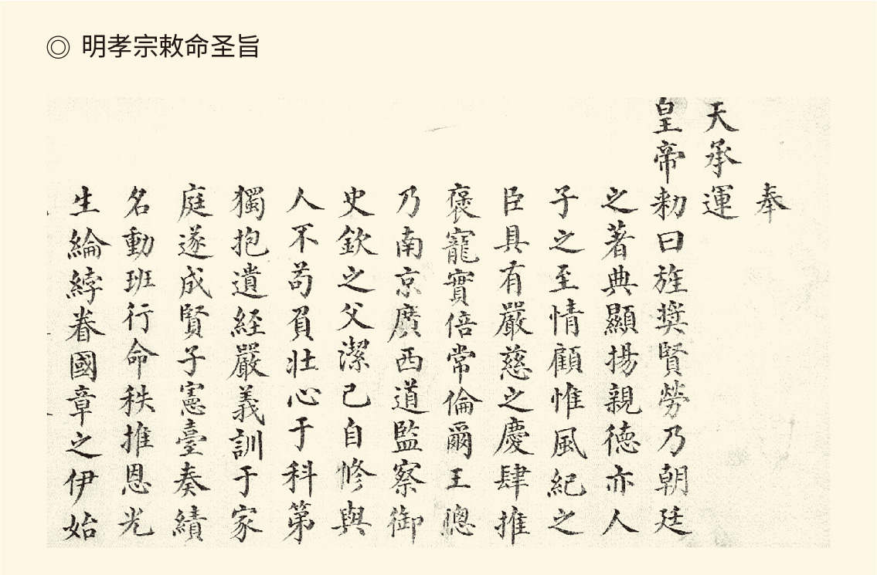

日本东京大学图书馆藏。明代皇帝常用诏和敕两种公文，重大而需百姓周知之事用诏，较为私密之事常用敕，其中敕命实物保存最多，一般以“奉天承运皇帝敕曰”起首（据陈时龙《明代的敕和敕谕》）。

当然，也可能是他真把自己当成了古代的名相。

这就让嘉靖非常不爽。毕竟，历史上从来只见过滥用职权的，没见过拒绝特权的，何况那特权还是皇帝所赐。如此给脸不要脸必须严惩，嘉靖也突然发难说：夏言以蕞尔小吏而位极人臣，不知感恩反倒得意忘形怠慢不恭，视朕所赐为无物，着即将银章连同朕历年所降手敕一并上缴。

意思是：你既然看不上银章，那就还给朕！

夏言吓得魂飞魄散，再三恳求留下银章和手敕以为子孙万代的荣耀。嘉靖又怀疑这些东西已被毁坏，下令礼部日夜追索。事情到了这一步，矛盾和猜忌就已经很深。所以尽管此事以君臣二人的和解告终，嘉靖也归还了夏言交出的银章和手敕，但是他们的蜜月期却毋庸置疑地结束了。[59]

这是嘉靖十八年的事。皇帝刚刚册封了皇太子，又南下湖北拜谒了父亲的陵寝，心情总体上不错。夏言也继续留在首辅的位置上，只有目光敏锐的人才能看见暗流涌动。

一条毒蛇开始悄悄动作，因为他很想要夏言的命。

这个家伙就是严嵩。

[47]见《纪事本末》卷五十二嘉靖二年四月条，又请参看“易中天中华史”第12卷《南朝，北朝》。

[48]嘉靖生子见《明史·世宗本纪一》嘉靖十二年八月条。据《明史·诸王列传五》，此为嘉靖第一子，生二月而亡。

[49]见《纪事本末》卷五十二嘉靖十五年十二月条。据《明史·诸王列传五》，此为嘉靖第二子，名朱载壑，十八年立为太子，二十八年三月卒。

[50]见《纪事本末》卷五十嘉靖七年六月条。

[51]见《旧唐书·杨复恭传》。

[52]见《明史·杨廷和传》。

[53]见《明史·邵元节传》。

[54]据《纪事本末》卷五十二，邵元节加礼部尚书衔在嘉靖十五年十二月。据《明史》之《世宗本纪一》和《夏言传》，夏言入阁在该年闰十二月，可以说几乎同时。

[55]见《明史·宰辅年表二》，《纪事本末》卷五十二嘉靖十年十一月条。

[56]见《明史·夏言传》。

[57]嘉靖时期的“青词宰相”有李春芳、严讷、郭朴和袁炜四人，见《明史·袁炜传》。又《明史·顾鼎臣传》称“词臣以青词结主知”自顾鼎臣始。

[58]见《明史·袁炜传》。龚自珍诗是青词，见任继愈主编《宗教词典》。

[59]以上见《明史·夏言传》。

# 第二章 严嵩倒台

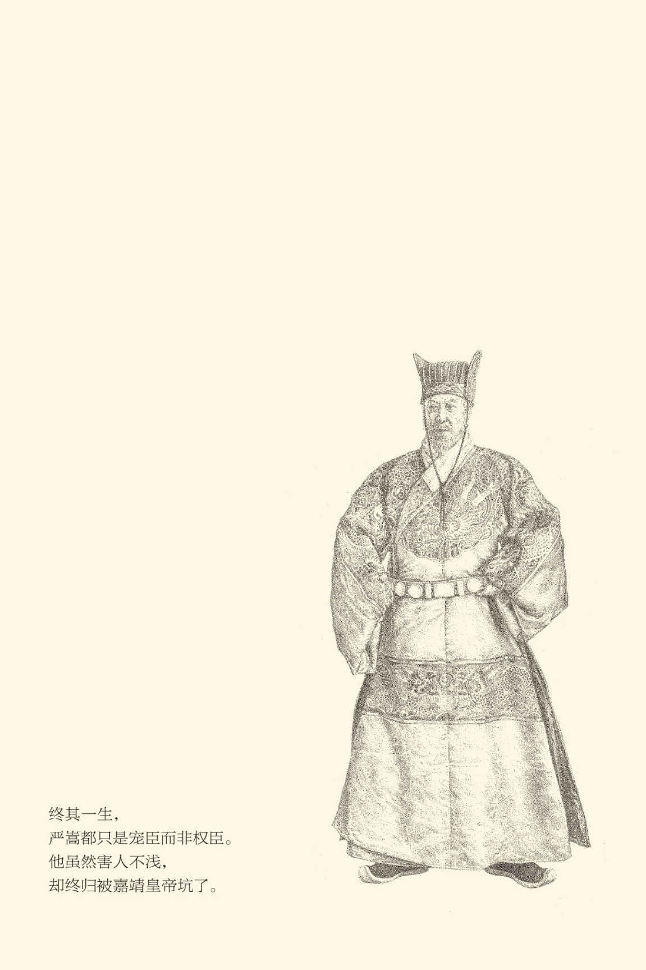

## 郭勋下狱

严嵩其实是被夏言拉进朝廷的。[1]

跟夏言一样，严嵩也是江西人，而且同样仪表堂堂声如洪钟，只不过运气差了许多。其实早在弘治十八年，他就中了进士并且进入翰林院，原本可以拾阶而上，却被一场大病中断了锦绣前程。离开官场的他安安静静读了十年书，闲暇之时也舞文弄墨吟诗作赋，竟然很是收割了些清誉。

恢复工作后的严嵩基本上在南京政府任闲职，穷极无聊地打发光阴。但是南京也有南京的好处，那就是前往安陆比北京更为方便。于是在嘉靖七年，皇帝便派他去祭祀兴献王的陵寝，严嵩则在汇报工作时绘声绘色地描述了沿途的风光明媚和祥瑞迭现。按照他的说法，祭祀当天原本下雨，但在行礼如仪那一刻，竟是云开日出，万丈光芒。

这可就是天公作美了。

因此严嵩上奏，应该由阁臣撰写文章刻在碑上，以隆重纪念皇天上帝的特别眷顾。这个马屁拍得嘉靖就像刚刚做完按摩那样浑身舒坦，立即将严嵩连升三级。因此当严嵩再次来到北京时，已经有了南京政府正部级官员的身份。[2]

正好，夏言入阁，便推荐严嵩接任礼部尚书。

推荐毫无悬念地被通过，毕竟这时的夏言正是蒸蒸日上之际，朝野上下包括内阁也都对他寄予厚望。大家都在张璁执政时受尽憋屈，无不期盼安定祥和的新气象。

然而谁都没想到的是，痛恨张璁跋扈的夏言，入阁以后竟然比张璁还要张璁，大事小事都要由自己当家做主，一锤定音。首辅李时本是好好先生，先前让着张璁，现在也只好让着夏言。后来入阁的顾鼎臣是弘治十八年的状元，比正德十二年进士出身的夏言辈分高了许多，年纪也大，却同样被压得抬不起头来。等到李时去世，夏言成为首辅，那就更是气焰嚣张，还拟了个“上柱国”的头衔给自己戴上。[3]

这下子，许多人便都看不下去了。

实际上夏言跟张璁是不同的。张璁很清楚，自己的权势来得不正，朝廷上下处处是敌人，不能不以攻为守，因此他的强悍往往是防卫过当，跋扈往往是过激反应。夏言却分明就是恃宠而骄，仗势欺人了，是可忍孰不可忍！[4]

结果，众望所归很快变成众矢之的。

夏言却我行我素。这倒不完全因为他恃才傲物，其实也有政治方面的考量，那就是嘉靖痛恨臣僚结党。事实上夏言攻击张璁能够得手，原因之一就在张璁有团伙而夏言是匹马单枪，皇帝的天平由此而向夏言倾斜。换句话说，嘉靖对于独往独来的孤臣是欣赏的，要保住宠信就不能有朋友。

可惜，夏言知其一不知其二。

没错，嘉靖确实痛恨朋党，但那是为了自己独裁，这才不吝银章之赐，不怕手敕之繁。换句话说，他喜欢一对一地进行单线联系、直接领导和暗箱操作，如果有事就给辅臣写条子，难怪嘉靖十八年夏言交出的手敕竟至四百多件。[5]

夏言却误以为反对朋党是因为天下为公，以至于跟皇帝来往也公事公办。当然，不用或少用银章密奏应该是在入阁甚至成为首辅之后，否则嘉靖写的条子不会那么多。但这就更加引起皇帝的猜忌，认为那家伙在得势之后开始有了不臣之心，要不然以前私信频繁，现在怎么几乎全是公文？

书生意气的夏言则浑然不知，傻乎乎地还要以历代名相为榜样，自作多情地勤劳国事，完全忘了嘉靖是个疑神疑鬼心理变态的家伙。同时他也忘记或者根本不知道，不结党并不等于四处树敌，夏言却恨不得将满朝文武全都得罪。

于是，严嵩便有机可乘了。

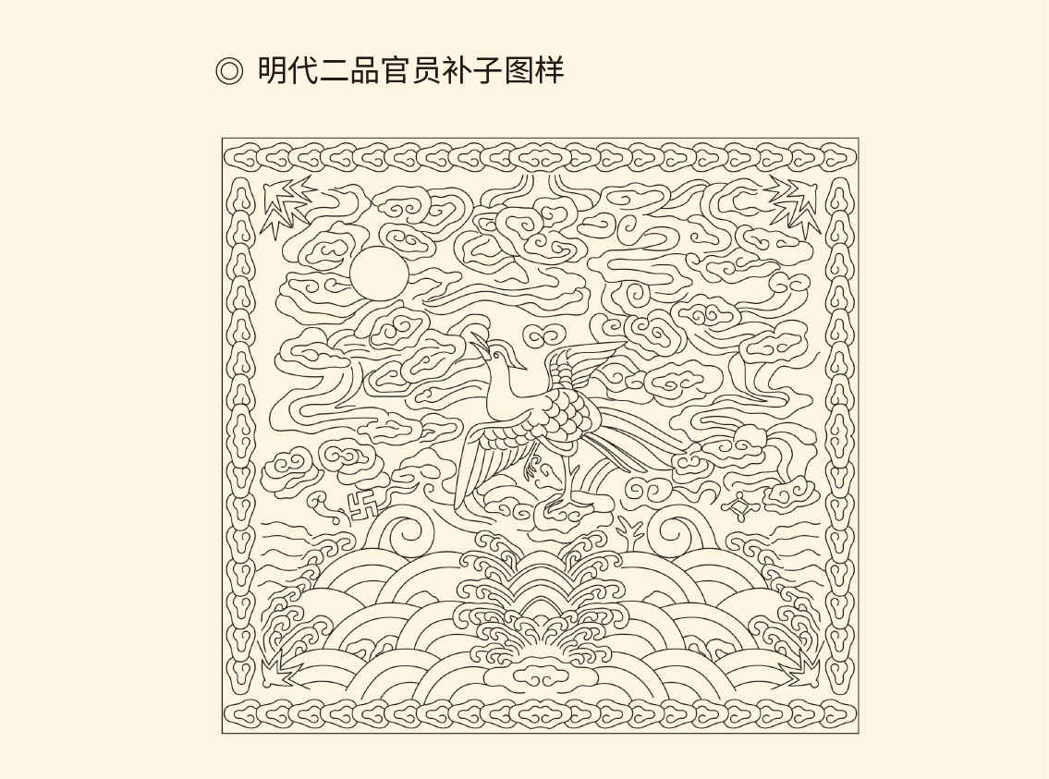

该补子中心是锦鸡图样。

没错，他决定对恩人下手。

磨刀霍霍也有两个原因，首先是自己有野心。之前严嵩虽然远在南京，对朝廷的动态反倒旁观者清，深知如果不把前浪拍死在沙滩上，后浪就永远没有希望。张璁要千方百计挤走杨一清，夏言要拼命攻击张璁，都如此。

官场斗争，可不能慈悲为怀。

何况严嵩对夏言还恨之入骨，因为夏言仗着自己是严嵩进入朝廷的推荐人，对待严嵩极其傲慢无礼。有一次，为了请夏言到自己家里吃饭，身为朝廷二品大员的严嵩不但亲自登门递交请柬，而且在吃了闭门羹之后，居然在夏言的门前铺下拜垫，跪着将那请柬念完。即便如此，夏言也磨磨蹭蹭拖到薄暮时分才赴宴，只喝了三勺汤就扬长而去。[6]

杀人不过头点地，如此羞辱实在过分。更何况这种做法不但伤害了严嵩的自尊，也破坏了官场的规矩。因为严嵩与顾鼎臣是同年进士，比夏言高了四届，早了十二年。夏言即便不肯以前辈学长礼待，总不能“门客畜之”吧？[7]

此时严嵩得到同情，也在情理之中。

夏言的情商之低却让人大跌眼镜。他不但毫不觉得自己伤害了严嵩，反倒认为严嵩的卑躬屈膝是忠诚的表现，于是放心大胆地交出部务，后顾无忧地与政敌作斗争。

他要对付的政敌，名叫郭勋。

郭勋是开国元勋郭英的后代，袭封武定侯。此人在勋贵中是个异类，不但饱读诗书，而且善于带兵，对政治也不乏参与的热情。当年张璁和桂萼进京遭遇围剿，提供避难所和保护伞的就是这位侯爵。嘉靖建醮修仙，他也是坚定不移并且贡献甚多的支持者，因此深得皇帝的宠信和器重。

所以张璁退休后，郭勋便成为夏言的头号敌人。

下手的机会也说来就来。嘉靖二十年，皇帝下令“兼领后军都督府”的郭勋与兵部尚书一起，到全国各地清理兵籍整顿军纪。这是钦差，照例要颁发敕书，郭勋却认为这例行公事对他来说没有意义，还在辩解的奏折中说了“何必更劳赐敕”的话，结果被皇帝痛斥为“强悖无人臣礼”。

夏言立即指使监察官员狠狠地告了郭勋一状，历数此人作奸犯科的种种不法，就连陈年老账也都翻了出来。陛下更加怒不可遏，下令将郭勋关进了锦衣卫大狱。

照理说，这就没有活路了。

嘉靖却不想置郭勋于死地。他明令指示不得用刑，同时暗示内阁和三法司网开一面。夏言却装糊涂，有关部门也跟着装糊涂。结果，皇帝越是暗示从宽，要求复审，查出来的罪行就越多，拟定的刑法也越重。嘉靖无奈，借着例行考核的机会将弹劾郭勋的官员降了两级，也不管用。[8]

看来，那位侯爵很是不得人心。

皇帝则开始怀疑夏言做了手脚。

怀疑并非没有道理。因为根据嘉靖的情报，弹劾郭勋的监察官员与夏言的关系非同一般。这就让人警惕。夏言不是特立独行从不结党营私的吗，怎么暗中还有党羽？

皇帝的心里疑云重重，对夏言的态度也发生变化。

这次夏言也看出情况不妙了。但他仍然执迷不悟，居然请严嵩为自己出谋划策。严嵩却马上明白，夏言已经变成了失去皇帝宠信的垃圾股。因此在嘉靖二十一年六月，当陛下与他闲谈问起夏言时，严嵩倒地磕头老泪纵横。多年来所受的委屈，也在皇帝体贴关怀的催促下，一把鼻涕一把眼泪，添油加醋地和盘托出。当然，他也顺便说了别的。

嘉靖见这位六十三岁的老人被欺负成这样，不禁恶从心底起，怒向胆边生。尽管皇帝并不反对甚至乐意于看到臣僚内讧，但夏言的做法已是打狗不看主人。龙颜大怒的他颁发手敕到礼部，措辞严厉地训斥夏言。七月一日，又以日全食象征着以下犯上为由，将这位首辅打发回家吃闲饭。[9]

但是事情并未到此为止，因为夏言还活着。

[1]嘉靖十五年闰十二月夏言入阁，推荐严嵩接替自己任礼部尚书，此事《明史》之《夏言传》和《严嵩传》都有记载。

[2]以上见《明史·严嵩传》。嘉靖对严嵩的奖励是：迁吏部左侍郎，进南京礼部尚书，改吏部。

[3]见《明史·夏言传》，同时参看《李时传》和《顾鼎臣传》。另据《明史·宰辅年表二》，夏言在嘉靖十五年闰十二月入阁，顾鼎臣在嘉靖十七年八月入阁，李时在此年十二月去世。

[4]请参看温功义《三案始末》。

[5]以上见《明史·夏言传》，夏言知嘉靖痛恨朋党见本传最后一段。

[6]见《明史·严嵩传》，参看（清）赵翼《廿二史札记》引《玉堂丛语》。

[7]见《明史·夏言传》。

[8]以上见《明史·郭勋传》。

[9]以上见《明史·夏言传》。

## 夏言被杀

夏言赋闲一个月后，严嵩入阁。[10]

严嵩其实早就看清了形势：嘉靖是个“顺之者昌，逆之者亡”的主，夏言则迟早有一天要倒霉。因为皇帝大发雷霆要求夏言上交银章和手敕时，严嵩正好作为礼部尚书随驾在湖北，非常清楚事情的起因，是由于夏言的行程安排和某些动作不如陛下所愿，根本就谈不上有什么过失。[11]

于是，他决定以夏言为反面教员。

最明显的就是对道教的态度。我们知道，夏言虽然担任过“祈嗣醮坛”监礼使，也为皇帝写了不少青词，但在本质上跟袁炜之流还是不同，入阁以后也以宰相自居，对于宗教活动便难免简慢。比方说，嘉靖异想天开，制作了五顶道士用的香叶冠赐给大臣，夏言便拒绝戴在头上。

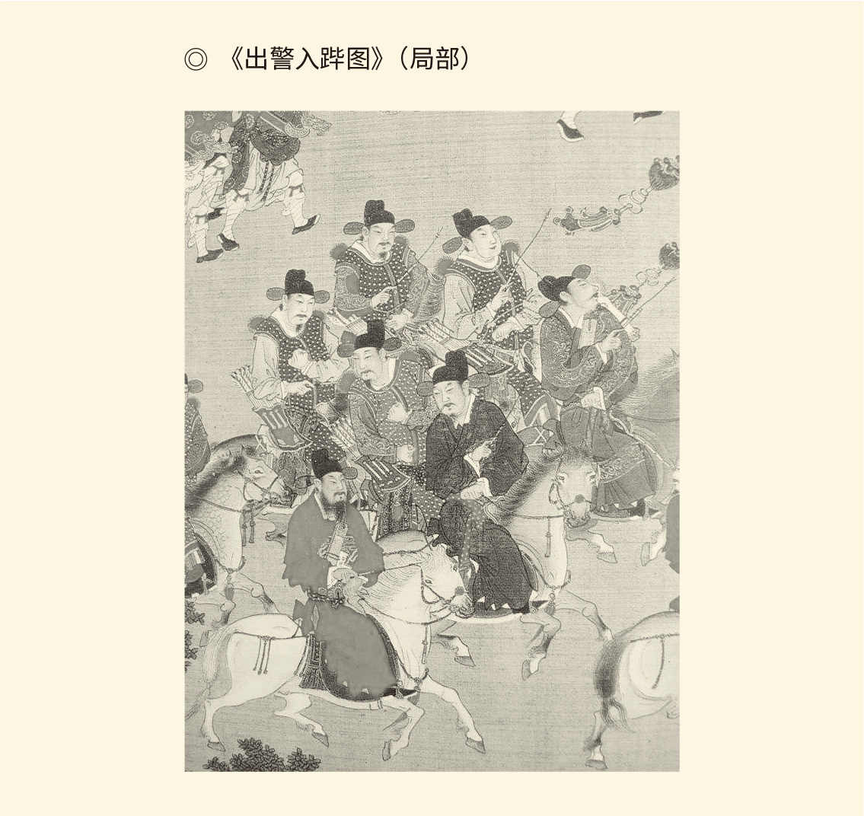

表现了明代官员的骑马形象。原图藏台北故宫博物院。

拒绝是对的，因为那原本就不伦不类。严嵩则不仅立即戴了，还要罩上轻纱以示珍贵和虔诚。此外，嘉靖传谕大臣进入西苑只能骑马，严嵩恭恭敬敬照办，夏言却认为这样做有失体统，依然坐轿。如此差别可谓一目了然，而嘉靖恰恰又对臣下的忠诚度要求极高，岂能不十分在意？[12]

结果是夏言下岗，严嵩上位。

得逞的严嵩抓紧时间把自己变成了贪官，就连皇亲国戚都是索贿的对象。他的宝贝儿子严世蕃更是贪得无厌，上蹿下跳卖官鬻爵，弄得朝廷乌烟瘴气。实际上他们的贪腐早在严嵩入阁之前就已开始，监察官员也早有弹劾。严嵩的办法是每到这时便上书汇报工作，将所有的功劳归于皇帝，错误归于自己，嘉靖看了又龙颜大悦，浑身舒坦。

有权就任性，皇帝要包庇严嵩易如反掌。比方说，故意找一件事情向他咨询，即便毫无建树也称赞不已。这就等于告诉群臣，那个人是朕欣赏的，你们的弹劾没有用。

不过陛下如此这般，也不完全是因为喜欢拍马屁。至少在他看来，严嵩虽然能力平平，却非常勤奋，六十多岁了还每天上班，从早到晚没有片刻休息，需要青词更是随叫随到立等可取。可惜嘉靖哪里知道，严嵩并不是忠于职守，而是贪恋权力，唯恐那权力在自己懈怠时被分享或者觊觎。

于是，内阁被严嵩独霸，针插不进，水泼不进。

其他阁臣，竟形同虚设。[13]

这样过了三年，皇帝也觉得严嵩实在霸道，便又想起了夏言。夏言罢官以后，心里虽然闷闷不乐，态度却反倒变得平和。逢年过节和嘉靖生日，他都上表祝贺，还不卑不亢地以“草土臣”自称，让陛下顿起怜悯之心。

其实，当年嘉靖训斥夏言，看起来声色俱厉，实际上却满腔委屈。他的手敕说，郭勋已经下狱了，为什么还要揪住不放？监察官员本是朝廷的耳目，为什么只听夏言的？朕不早朝，夏言也不入阁，在家里办公，成何体统？

看看，像不像个怨妇？

总之，嘉靖二十四年九月，出于对严嵩的不满，皇帝派使者到夏言家里把他请了回来，十二月官复原职，全称是：少师兼太子太师吏部尚书华盖殿大学士。位在严嵩之上。[14]

卷土重来的夏言对严嵩很不客气，甚至公开地毫不留情地对严嵩表示蔑视。起草文件，根本不问严嵩的意见。严嵩任命的官员，则全部罢免。严嵩却唯唯诺诺，忍气吞声一言不发，反倒带了儿子到夏言家登门请罪。

原因很简单，严世蕃贪腐的证据已被夏言掌握。

夏言当然让他们吃了闭门羹，严嵩却是为了利益可以不要脸的。他买通看门人，直接走到夏言的榻前长跪不起痛哭流涕。在确认严嵩父子态度诚恳之后，书生意气且心慈手软的首辅同意不向皇帝举报。严嵩躲过一劫，内心深处则下定决心要将夏言置于死地，只不过他沉得住气。

事实上严嵩比谁都清楚夏言的死穴和软肋。这个人太想青史留名，也太自以为是，接人待物更是高傲冷峻。严嵩则反其道而行之。即使见了前来传谕的小太监，也要亲亲热热拉着手说话，同时顺便将金子悄悄放进对方袖中。

结果，嘉靖皇帝得到的情报，便是严嵩勤劳王事，常常熬夜撰写青词。夏言却将这项重要工作交给幕僚，自己喝完酒便倒头大睡。陛下当然相信情报是准确的，因为夏言交出的青词确实越来越差，有时甚至还用了旧稿。[15]

不过，真正要命的是复套之议。

套就是河套。这个地方在英宗的时候被名叫“鞑靼”的蒙古部落占领，成为帝国严重的边患，历来让人头疼。夏言官复原职以后，一个名叫曾铣（读如显）的边将却上书朝廷提出收复河套的方案，还说得头头是道。夏言看了固然大喜过望，就连嘉靖也兴奋不已，亲自首肯。

毕竟，这是不世之功。

于是，在皇帝的支持下，夏言和曾铣兴高采烈毫无戒心地干了起来。但是谁都没想到，嘉靖二十七年正月，陛下却下手敕连发三问：驱逐套贼当真师出有名吗？粮草确实充足可保马到成功吗？比起生灵涂炭来，曾铣能算什么？

手敕一下，群臣愕然。

没有明确的证据表明，嘉靖出尔反尔是严嵩蛊惑，根本原因应该在他自己。事实上，这个家伙虽然好大喜功，却也贪生怕死，很怕战事一开便不可收拾，也怕曾铣有兵，夏言有权，自己会失去控制。思来想去，决定翻脸不认人。不但连发三问，还将手敕刻印出来，廷臣人手一份。

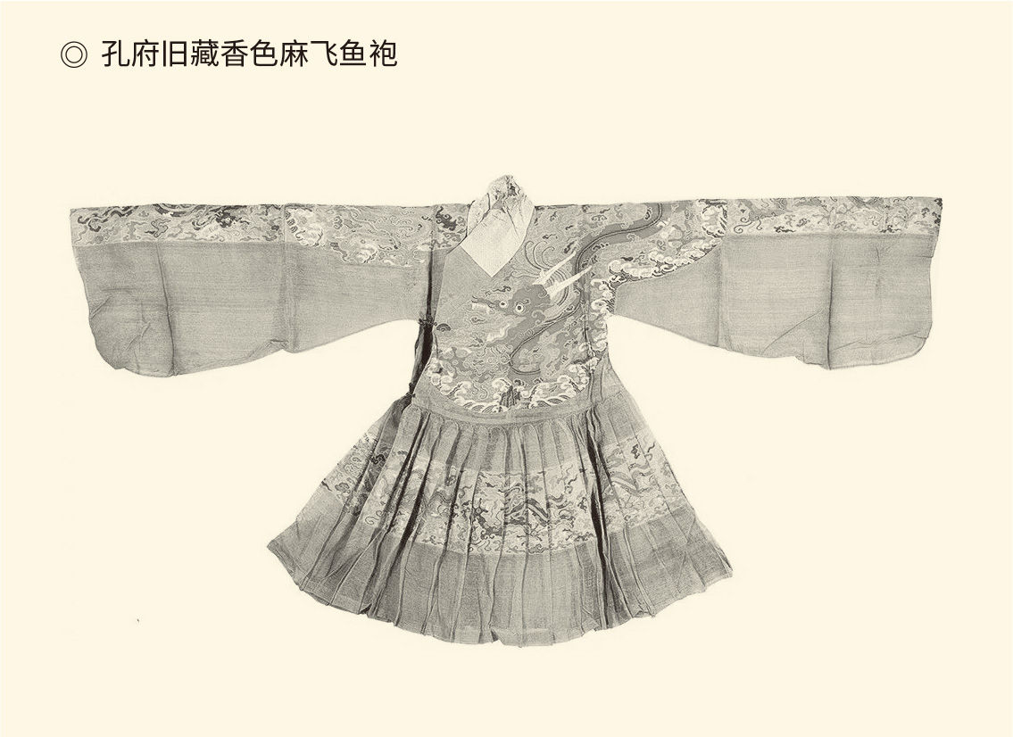

飞鱼袍是明代锦衣卫、太监在一些礼节性场合所穿的赐服。

这个信号，严嵩立即就看懂了。

严嵩马上表态：收复河套绝无可能，此事自己也从来就不曾与闻。但尽管如此，还是申请处分。[16]

结果，罢官的只能是夏言。

对此，严嵩当然不会满足。于是，宫中很快就传出流言蜚语，说夏言罢官出京时牢骚满腹，诽谤皇上。同时，一个关在狱中名叫仇鸾的咸宁侯也上书朝廷，检举揭发曾铣谎报军情，克扣军饷，并且通过他人向夏言行贿。

皇帝震怒，曾铣下狱。

接着，奉旨将夏言捉拿归案的锦衣卫也到了通州。正史没有详细记载抓捕的过程，只知道夏言得知曾铣的罪名之后从车上掉了下来，大惊失色地说：完了！我死定了！

当然。要他命的是严嵩嘛！

不过，夏言毕竟是做过首辅的，居然弄到了咸宁侯仇鸾奏折的副本，而且立即看出了漏洞。这封检举信不但引用了皇帝的手敕，还附上了严嵩的疏文。这就奇怪！仇鸾不是在狱中吗？这些文件，他怎么看到的？

结论只有一个：严嵩代笔。

于是夏言上诉申冤，矛头直指严嵩，明确指出这是严嵩炮制的冤假错案。他还说，严嵩装模作样如王莽，独断专行如司马懿，内外朝野都只知此贼不知陛下了。

上诉的结果，正史的记载是：帝不省。[17]

其实，嘉靖哪里是不省？只怕是愤怒。是啊，如果严嵩就是当今的王莽和司马懿，那么，朕是谁？

现在看来，夏言真是书呆子。他如果足够聪明，就应该注意到抓捕自己和处死曾铣是同一天，三月十八日。这岂非说明，严嵩或者皇帝就是要让行贿案死无对证？不过，夏言多活了近七个月，因为朝中大臣援引有关条例请求赦免，逼得嘉靖大发雷霆，将不戴香叶冠也列为罪行。

十月初二，夏言弃市，享年六十七岁。[18]

此后近十四年，严嵩都稳居首辅之位，做尽坏事，直到跟他一样懂得如何利用皇帝的后起之秀为夏言复仇。

这个对手，就是徐阶。

[10]见《明史》之《世宗本纪一》和《宰辅年表二》。

[11]见《明史·夏言传》。

[12]此事《明史》之《夏言传》和《严嵩传》均有记载。

[13]以上见《明史·严嵩传》和《纪事本末》卷五十四。

[14]以上见《明史》之《夏言传》和《宰辅年表二》。

[15]以上见《明史》之《夏言传》和《纪事本末》卷五十四。

[16]以上见《明史·曾铣传》。

[17]以上见《明史·夏言传》。

[18]以上见《明史》之《世宗本纪二》和《夏言传》。

## 徐阶上位

徐阶是严嵩的克星。

跟大名鼎鼎的徐光启一样，徐阶也是松江府人，只不过徐光启在上海县，他在华亭县。富庶之地长大的他天资聪慧又含蓄沉稳，虚龄二十一岁就考中头甲第三名的探花，踏入仕途后颇受夏言的眷顾提携。到嘉靖三十一年入阁，他已在官场历练了二十九年，职任礼部尚书，又加太子太保衔。[19]

这样的人，严嵩岂能不忌惮！

然而徐阶出场就出彩。曾铣和夏言被杀后，被撵出河套的俺答便多次大举入侵。嘉靖二十九年八月十四日，他们杀到了密云、昌平和通州，二十日到东直门，以“入贡”为名要求进城。第二天，嘉靖在西苑召集首辅严嵩、次辅李本和礼部尚书徐阶会议，问他们应该如何应对。

严嵩说，饥贼而已，不足畏。

徐阶说，围城而军，杀人如麻，能叫饥贼吗？

嘉靖点头称是，又问计将安出。

严嵩却赖到徐阶头上，说这是礼部的事。

徐阶则不推诿。他说，敌兵驻军近郊，而我方无论是战是守都无计可施。看来也只能赎买，就怕他们贪得无厌。

嘉靖说，苟利社稷，财宝不足惜。

徐阶说，就怕打发不了。

嘉靖悚然：爱卿可谓深谋远虑。

徐阶这才献计说，请陛下回复俺答，就说他们的来书都是汉文，不可信，也没有订立城下之盟的道理。因此，必须退回原地，另外派使者送来番文书函，再与大同的守将联名上书，才可以给他们财宝。这样来回往返，耗时费日，四方援兵差不多也就该到了，我之战守有备矣！

嘉靖听了，深以为然。[20]

仅此一言，徐阶与严嵩便高下立判，严嵩心里自然恨得咬牙切齿。因此，当嘉靖与他私下里谈起徐阶时，这个家伙便回答说：徐阶的心眼丝毫也不比才干少。

可惜，身材短小皮肤白皙的徐阶，比仪表堂堂声如洪钟的夏言难整多了。峣峣者易折，皦皦者易污，夏言轰然倒塌并不奇怪。徐阶的身段却比严嵩还要柔软，撰写的青词又让皇帝爱不释手，以柔克刚或者暗中使坏都不顶用。等到嘉靖四十一年五月升任首辅，严嵩就更是扳他不倒了。[21]

何况，这个老贼也已经日薄西山。

其实，严嵩揣摩圣意能够百发百中，倒有一半以上要归功于他的宝贝儿子严世蕃。此君虽然是个独眼龙，却比两只眼睛的还厉害。嘉靖下的手诏，常常语焉不详，唯独严世蕃一看就懂，一答就对，真可谓独具只眼，一目了然。

然而就在这个月，严嵩的夫人欧阳氏去世，严世蕃依礼要在家居丧。这家伙不能跟着去西苑直庐上班，他爹就没了主心骨，只好一接到嘉靖手诏，便派人送回家征求严世蕃的意见。闲居在家跟狐朋狗友和女人鬼混的严世蕃居然也不按时回答，只管自己淫乐。嘉靖是个性急的人，岂能容忍严嵩磨磨蹭蹭？严嵩无奈，又不敢说明真相，只好自己硬着头皮对答，自然答非所问。再加上八十二岁的他江郎才尽，请人代笔的青词越写越差，嘉靖的不满简直就与日俱增。[22]

不幸的是，永寿宫又失火了。[23]

永寿宫不在大内，在西苑。陛下住在这里，是因为严嵩入阁那年，也就是嘉靖二十一年的十月，宫女杨金英等人决定谋杀皇帝，差点就用黄绫布把他在床上活活勒死。这件事后来草率地做了处理，真实原因正史一直讳莫如深。但从此以后嘉靖就再也不肯住在大内，没想到永寿宫又被烧了。[24]

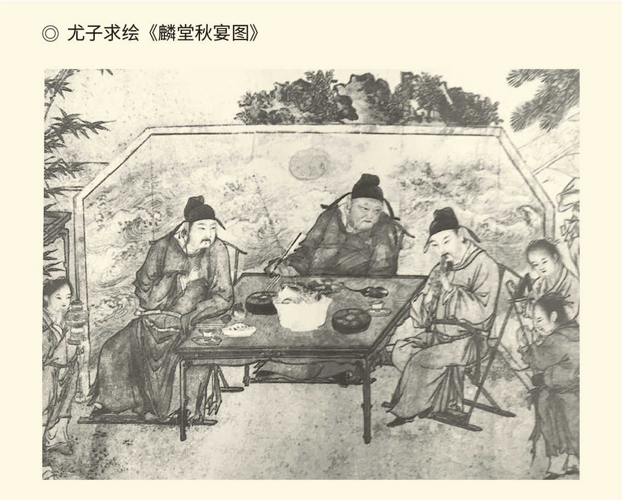

此图绘于明嘉靖元年，反映了当时士人宴会的场景。

没奈何，嘉靖只好暂时搬到玉熙宫。

火当然不是严嵩放的，皇帝今后住在哪里却必须由内阁想出办法。迁回大内是不行的，重修永寿宫也不可能。因为当时正在修建奉天、华盖、谨身三大殿，国库已空，哪来的人力物力？大内不可回，西苑不可住，于是严嵩提出，移驾南城重华宫。重华宫修饰完整，比玉熙宫舒服多了。

嘉靖听了怒火满腔。因为一百一十年前，被弟弟朱祁钰取代的英宗皇帝朱祁镇，就曾经作为“太上皇”实际上被软禁在那里。严嵩所出，岂非昏招？

皇帝又去问徐阶。

次辅徐阶却告诉嘉靖，三大殿确实工程浩大。但正因为如此，所以能修复永寿宫。为什么呢？有“余料”呀！工程越大，余料就越多。所以，修建三大殿跟修复永寿宫，不但不矛盾，不冲突，反倒相得益彰。

嘉靖一听就高兴了，问：那要多长时间？

徐阶答：可计月而就。

于是嘉靖龙颜大悦，准其所奏，还钦命徐阶的儿子徐璠承包工程。徐璠也不负所望，百日之后就如期完工。嘉靖将其改名万寿宫，给徐阶加官少师，徐璠也由正六品的尚宝司丞破格晋升为正四品的太常少卿。[25]

这时，是嘉靖四十一年三月。

两个月后，严嵩罢官。

成为首辅的徐阶立即表现出与严嵩作风不同。他在自己的办公室张贴了一幅字，上面写着：以威福还主上，以政务还诸司，以用舍刑赏还公论。每句话都看起来是自勉，其实无不在谴责严嵩目无君王，横行霸道，以权谋私。[26]

毫无疑问，作为官场老手，严嵩在此之前当然不会没有警觉，只不过他已经不是徐阶的对手，便只好摆酒设宴款待徐阶。席间，严嵩让家人团团拜倒在徐阶脚下，自己举杯托孤道：严某日薄西山，这些小子就全仗徐公看顾了！

徐阶立即避席，连连说：不敢当，不敢当！[27]

但，严嵩并无防备的蓝道行却出手了。

蓝道行是继邵元节和陶仲文之后，嘉靖身边最受宠信的道教神职人员，本事是会扶乩。乩读如机，扶乩则是由两个童子扶住丁字形木架，在沙盘写字。这些字是道士请到神仙以后由扶乩的人无意识写出的，因此是神意。

这当然是典型的装神弄鬼，而且起初并不灵。按照法定程序，扶乩必须先由皇帝把要问的问题写在纸上，密封起来交给太监带到神坛焚烧，再由请来的神仙用乩语回答。如此操作的结果不难想象，嘉靖却总怪太监污秽不洁，神仙不肯降临。太监们当然不肯背锅，以后便在焚烧之前先偷看皇帝的问题，再悄悄告诉蓝道行，乩语也就总能称旨。

皇帝陛下非常满意，对话也逐渐深入。

某天，嘉靖问：天下何以不治？

乩语答：有奸臣。

嘉靖问：是谁？

乩语答：严嵩父子。

嘉靖却不糊涂，又问：那么，上仙为什么不灭了他？

乩语答：留给皇帝自己动手。[28]

现在看来，这位蓝道行确实高明。他非常清楚嘉靖死要面子，而且要面子重于信神灵。但是，如果天帝都尊重人君扬善惩恶的权力，那么，又为什么不适当地处分一下严嵩和严世蕃，以表示对神灵的敬重和对天意的顺从呢？

因此，当一个名叫邹应龙的御史（职位相当于监察部的处长）上书朝廷弹劾严世蕃时，嘉靖便很快做出批复：严嵩教子无方，令其退休，每年给米百石，严世蕃下狱。也许在他看来，这是一个还算过得去的方案。可惜，已经势不两立的双方谁都不满。他们还要斗下去，一斗就是三年。[29]

[19]见《明史·徐阶传》。

[20]见《纪事本末》卷五十九，参看《明史·徐阶传》。

[21]以上见《明史》之《徐阶传》和《宰辅年表二》。

[22]以上见《明史·严嵩传》和《纪事本末》卷五十四。

[23]永寿宫，也有史料写作万寿宫，但据《明史·徐阶传》，可知本名永寿宫，万寿宫系改名。

[24]此案见《明史·方皇后传》。

[25]以上见《明史·徐阶传》。嘉靖暂居之处，此传作玉熙殿，《世宗实录》和《纪事本末》均作玉熙宫。

[26]见《明史·徐阶传》。

[27]以上见《明史·严嵩传》。

[28]以上见《明史·蓝道行传》，参看《纪事本末》卷五十二。

[29]见《明史·严嵩传》。

## 严世蕃伏法

下狱后的严世蕃一口咬住了蓝道行。他说，邹应龙上疏是受蓝道行蛊惑。嘉靖对于那次降神本来就有些怀疑，只是请神容易送神难，不好意思说乩语有误。现在，严世蕃既然喊冤，他便在盛怒之下将蓝道行也送进了诏狱。

严嵩的党羽立即开始活动。

最先出面的两个家伙，一个担任大理寺卿，另一个担任刑部侍郎。职司既为执法，枉法当然方便，于是找到蓝道行表示：只要供出所有的事情都是徐阶暗中指使，就不但可以平安无事，还能有重金酬谢。

蓝道行却不为所动。他说，除贪官自是皇上本意，纠贪腐自是御史本职，关徐阁老什么事？[30]

这位道长还真是条汉子。

当然，他也付出了死在狱中的代价。

事实上邹应龙上疏虽然跟蓝道行有关，却不是受蓝道行指使。他是因为避雨而躲进一位太监家，才听到“神仙”说严嵩是奸臣的。太监为什么要告诉邹应龙？无从稽考，多嘴多舌趁机炫耀的可能性较大，所以正史也认为是碰巧。总之去年一场大火，烧掉了严嵩的圣眷；今年一阵大雨，又浇灭了严嵩的权势。这可真是水火无情。[31]

嘉靖皇帝却对严嵩仍有眷顾，甚至以退位相要挟，明令徐阶等人就此罢手。徐阶当然知道不能霸王硬上弓，但清除严嵩的党羽却没有任何问题。于是，严世蕃发配雷州充军的第二个月，大批身居要职的高级官员落马。基础动摇，团伙瓦解，剩下的事情就是等着严世蕃自己找死了。

严世蕃也没有让人失望。他并不曾到雷州卫服刑，只在广东南雄住了两个月，就溜回家了。回家以后，也不肯韬光养晦，反倒做了三件事：与同样是从服刑之地逃回的罗龙文私下里来往，诽谤朝廷；收买亡命之徒藏在家里，扬言要取徐阶和邹应龙的人头；大兴土木，修建私宅，规模之大严重超标，简直就有蔑视王法的嫌疑。

地方官员当然不能坐视不管。

最先发现违章建筑的，是袁州府专管刑狱的正七品推官郭谏臣。他是另有公务碰巧路过，看见严世蕃的家奴正指挥上千工匠搭建楼堂馆所。这帮家伙气焰嚣张，不但对他这个朝廷命官傲慢无礼，还公然向他扔瓦片。[32]

郭推官咽不下这口气，一状告到林润那里。

林润是福建莆田人，跟邹应龙一样也是嘉靖三十五年的进士，当时正以南京都察院御史的身份巡视江防。此君早就痛恨严嵩父子，立即受理此案。经过明察暗访，掌握了不少证据的林润即以八百里加急的方式上奏朝廷，状告严世蕃和罗龙文网罗江洋巨盗，私用违制车服，日夜攻击朝政，招募勇士四千余人，明显地有非分之想、不臣之心。

皇帝勃然大怒，下令将两名案犯捉拿到京。

此时，严世蕃的儿子严绍庭还在北京锦衣卫任职，得到消息立马派人通风报信，让他爹赶紧逃回雷州。只要严世蕃人在服刑之地，对方就有诬告嫌疑。哪知道两天之后，早就让郭谏臣严防死守的林润，便亲自赶到了江西分宜，当场将猝不及防的严世蕃抓住，套上枷锁就走。[33]

这会儿，是嘉靖四十三年十一月初二。[34]

官场的腐败也在此刻暴露无遗——尽管皇帝已经下诏将此案交由刑部、都察院和大理寺三法司审理，严世蕃被押解进京之后却居然人身自由。他召集党羽交代说：皇上对贪污受贿不太在乎，尽管承认。迫害忠良则要大书特书，因为那都是他老人家亲自批准的，看了以后一定怒不可遏。

然后严世蕃一声冷笑：任他燎原火，自有倒海水。[35]

党羽们立即四处活动，三法司倒也欣然接受。因为贪污受贿和迫害忠良都是事实，而非分之想和不臣之心反倒查无实据。更何况，林润的疏文原本就说得含糊其辞：

道路皆言，两人通倭，变且不测。[36]

什么叫作“道路皆言”？说白了就是道听途说，只不过说的人多，不仅有路人甲，还有乙丙丁。

这又岂能作为证据？

于是，办案人员决定，拿兵部员外郎杨继盛案和锦衣卫经历沈炼案做文章。这两个人，都是因为上疏弹劾严嵩而被害死的。手段则是将他俩列在其他死刑犯名单中，交给皇帝稀里糊涂批准。因此，这是公认的冤案，民愤也极大。

刑部尚书黄光升、左都御史张永明和大理寺卿张守直都深以为然，便照此拟定罪名写出奏稿，请首辅徐阶过目。

徐阶看了点头：三位果然是好法官，断案一流。

三法司松了口气。

徐阶却将他们延入内室，屏退左右，再低声问道：三位认为严公子是该死呢，还是该活？

三法司说：死有余辜。

徐阶又问：这份奏稿是能杀他，还是能放？

三法司说：认定迫害忠良，正是要他杀人偿命。

徐阶冷笑：杀人偿命？那些事可都是皇上批准的。皇上何等英明，岂能认错？一定怀疑有人要借严世蕃案做他老人家的文章。所以此奏一上，三位自己就会有大麻烦，严公子反倒可以骑着马悠悠闲闲地出京而去了。

三法司愕然：依阁老说，又该如何？

徐阶说：还是要以林润的原疏为主。

三法司又愕然，不知道该怎样下笔。

徐阶这才不紧不慢地从袖中掏出写好的文稿，非常谦和地征求意见说：请诸位看看这个如何？

三法司接过一看，道路皆言变成了确有其事：声称南昌某块地有王气，怂恿严世蕃在上面建造府邸的是彭孔。招募不法之徒，聚集武装力量的是典楧。勾结倭寇，煽动严世蕃外投日本的是罗龙文。诱致外兵，里应外合的是牛信。

啊！全都有名有姓，堪称言之凿凿。

黄光升等人明白了，全都唯唯诺诺。

徐阶又问：此前老夫叮嘱三位，要带官印和抄写吏一起前来，应该没有忘记吧？

三法司答：已经来了。

徐阶又说：事不宜迟，夜长梦多。

于是立即照抄，用印，上奏。

嘉靖却不糊涂。他说：这个逆情非比寻常。你们只是将林润的疏文又说了一遍，何以示天下？应该由刑部、都察院和大理寺会同锦衣卫再审，具实以闻。

徐阶接过手敕放进袖子，即出长安门，三法司和锦衣卫的长官都聚集在那里。徐阶随便问了几句，便立即回家写出奏折，报告皇帝：事已勘实。其交通倭寇，潜谋叛逆，具有显证。请亟正典刑，以泄神人之愤。[37]

话说得斩钉截铁，皇帝只能批准。

嘉靖四十四年三月二十四日，严世蕃伏诛弃市。[38]

这时，距离万寿宫完工正好三年。

之后是抄家。据说，从严府抄出了黄金三万多两，白银二百零五万五千余两，其他珍宝古玩价值数百万。严嵩倒没有被进一步追究。嘉靖四十五年四月二十一日，他在贫病交加中去世，终年八十七岁。死的时候，寄食于墓舍，既无棺木下葬，更没有前去吊唁的人。[39]

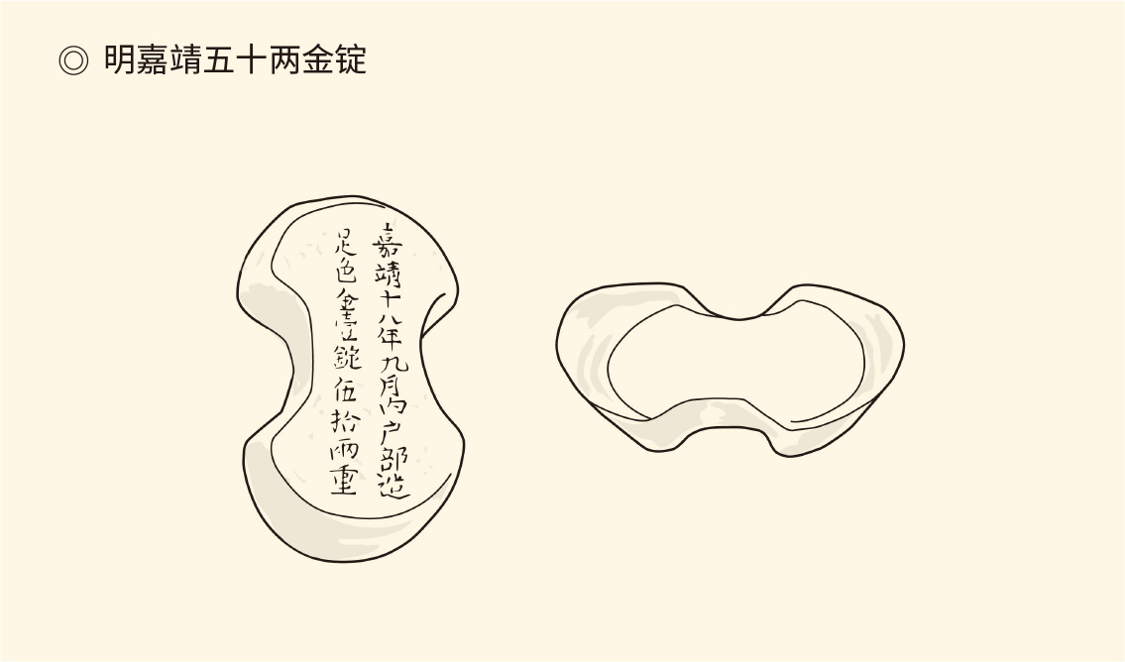

那么，该如何评价严嵩？

[30]见《纪事本末》卷五十四。

[31]避雨事见《明史·严嵩传》，认为邹应龙上疏与蓝道行扶乩碰巧见《明史·蓝道行传》。

[32]以上见《纪事本末》卷五十四。

[33]以上见《明史·林润传》，参看《纪事本末》卷五十四。

[34]严世蕃被捕时间见《明世宗实录》。

[35]以上见《纪事本末》卷五十四。

[36]见《明史·严嵩传》。

[37]以上据《纪事本末》卷五十四，徐阶替三法司所拟奏折参看《明史·严世蕃传》。

[38]见《明史·世宗本纪二》。

[39]见《明史·严嵩传》和《纪事本末》卷五十四。严嵩的卒日，正史无记载，请参看张显清《严嵩传》引《介桥严氏族谱》。

## 是谁害了严嵩

几乎所有人都说，严嵩是奸臣。

这其实很可疑。

奸臣的反面是忠臣。也就是说，他们首先是臣，忠和奸则都是对君而言，也只存在于君臣关系之中。忠于君主的是忠臣，背叛的是叛臣，暗中使坏的则是奸臣。

那么，严嵩可曾陷害过皇帝？

没有，为了尽忠报主而奋不顾身的记载反倒可见。嘉靖三十三年，道士新发明的丹药问世。皇帝很想服用，又心存疑虑，便让严嵩以身试法。十月三日，严嵩得药五粒，立即开始体验，第三天就提交了实验报告，九日和十五日又报告两次。结论是：这种铅汞化合物，还是慎用为好。

急不可耐的皇帝其实也吃了，感觉相同。

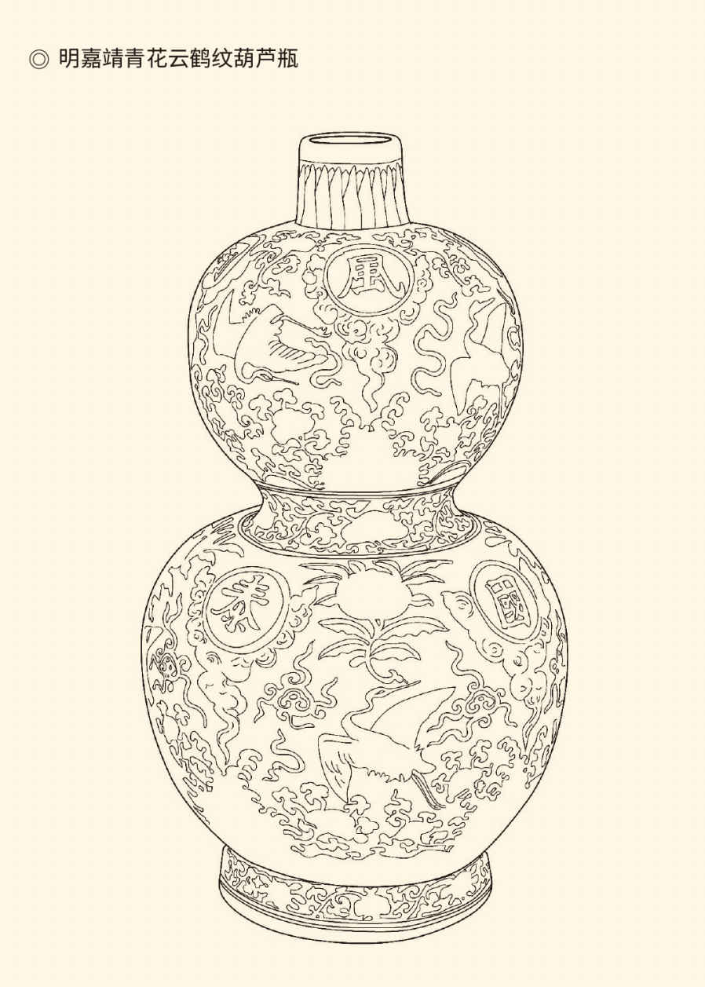

因嘉靖帝个人偏好，道教色彩浓重的器皿于嘉靖二十年前后大量涌现。云鹤纹、八卦纹、葫芦纹、回纹、灵芝纹都是典型的道教题材，造型则包括葫芦瓶、香炉等，也都与道教相关。本品藏于中国陶瓷馆。

于是，此药停用。

但是皇帝不甘心，嘉靖三十四年八月再赐仙丹。这一次的不良反应更为严重。据第二年六月的报告，严嵩遍身燥热异常，不可一忍，至冬发为痔疾，痛下淤血二碗，正是铅汞中毒的症状。这时严嵩已七十六岁，却心甘情愿充当实验室的小白鼠，还忍了十一个月，天底下哪有这样的奸臣？[40]

对此，皇帝也心知肚明，所以绝不允许动严嵩。

当然，即便贴心服务如宦官，奴颜媚骨如弄臣，但只要架空皇帝，盗用皇权，便仍然是奸。兵部员外郎杨继盛就是这样来定性的。他说，严嵩贿赂侍从，从而提前得知圣意之爱憎、言行之取向，于是陛下之左右皆贼嵩之间谍。通政司负责下情上达，严嵩让其义子把持，所有的奏折都先由严嵩过目，于是陛下之喉舌皆贼嵩之鹰犬。东厂与锦衣卫是纠察缉访机关，而严世蕃与之私相交结，于是陛下之爪牙皆贼嵩之瓜葛。言官、谏官和监察官员都由严嵩任命，于是陛下之耳目皆贼嵩之奴隶。各部堂司稍有才干者，都被严世蕃威胁利诱网罗门下，稍有不满的则逐出京师，于是陛下之臣工皆贼嵩之心腹。如此这般，谁说不奸？[41]

那么，是这样吗？

不是，至少不完全是。只要问一个问题就能明白：如果陛下之喉舌当真皆贼嵩之鹰犬，杨继盛指控严嵩十罪五奸的疏文又岂能送达御前？中国古代的文臣上书，总是喜欢铺陈排比夸大其词，全然不管皇帝的读后感，此为一例。

嘉靖震怒，也不奇怪。

实际上这位皇帝虽然是个混蛋，却不昏庸。别看他在位四十五年，二十七年不视朝，整天躲进深宫修仙祈福，然而朝廷里飞过一只苍蝇，他都知道是单眼皮还是双眼皮。皇帝甚至在某天自言自语说：徐阶呀徐阶，你固然不错，可严嵩已经老了嘛！你就不能耐心等待几年吗？[42]

那么，这是什么时候的事？

嘉靖三十七年三月，徐阶入阁才六年，他与严嵩还一团和气，做人也还夹着尾巴。四年之后，严嵩失宠，工部尚书雷礼改换门庭投靠徐阶，被严嵩痛骂，嘉靖又悄悄写手敕给徐阶说：严嵩骂的其实不是雷某，是爱卿你。[43]

这种皇帝，岂是昏君？

平心而论，嘉靖其实很会做皇帝。在他那里，但凡需要实际操作的都是小事，可以也应该交由臣工们去处理，自己要抓的是纲，那就是最能体现皇权的人事权。不过，就连这也被他精简到只管内阁和六部尚书的任命，其他不问。

当然，这个大权，不容旁落。

徐阶就非常懂得这一点。嘉靖四十年十一月，对严嵩已不满意的皇帝，密谕次辅徐阶举荐内阁大学士，徐阶便立即密奏回答：选择辅臣是人君天职。只要陛下乾纲独断，投机取巧钻营窥测的不正之风，自然就能刹住。[44]

嘉靖读后，激赏。

严嵩则更加失落。他只好在客人来访时开瓶好酒，神秘兮兮地说：这是皇上赐给老臣的，徐阶他们都没有呢！[45]

威风八面的严嵩，其实可怜。

实际上皇帝也给过他脸色看，事情则因仇鸾而起。这个家伙由于诬告曾铣和夏言，被严嵩从牢房里捞了出来，从此事严嵩如父。但是没过多久，仇鸾就成为大将军，后来更是势焰熏天，炙手可热，严嵩却仍然把他当儿子。这下子仇鸾受不了啦，反目为仇的他向皇帝历数严嵩的种种不法。皇帝似乎也听了进去，对待严嵩的态度骤然变冷。

具体表现，就是不再召见这位首辅。

嘉靖翻脸比翻书还快，严嵩的脸皮却比城墙还厚，仍然到西苑候着。有一次，他看见徐阶和李本奉旨入直，便尾随而行，到了西华门却被卫士挡住。严嵩只能眼巴巴看着徐阶和李本昂首直入，然后回家跟儿子抱头痛哭。

这时，严嵩成为首辅才四年。[46]

当然，仇鸾死后，严嵩又咸鱼翻身，甚至还享受了皇帝派龙舟将他从内阁接到西苑的特殊待遇，顾问之勤竟至一日数札。然而，正当朝野上下都认为皇帝离不开严嵩，对严嵩言听计从时，嘉靖又故意不问意见乾纲独断，或者故意当众反对严嵩的主张，让自以为得计的严嵩碰一鼻子灰。[47]

现在，还能说这个“奸臣”架空了皇帝吗？

大明帝国这四十五年，也其实是嘉靖当家，只不过治国修仙两不耽误，尽职而不累，尽兴而不废。严嵩则终其一生只是宠臣而非权臣，否则不会既保不住党羽心腹，也保不住自己，而且一旦倒台便身败名裂，如丧家之犬。[48]

问题是，这家伙又为什么能得势二十年呢？

因为正如嘉靖会做皇帝，严嵩也会做臣子。他很清楚那个“与士大夫共治天下”的宋已经一去不复返，自己之所处是皇帝独断专行的时代。所以，抢皇帝的风头不行，偷他的权力也不行，唱对台戏就更不行，只能补台。比方说，嘉靖刚愎骄横，明察独断，严嵩就柔媚谨慎，可怜兮兮地如飞鸟依人。结果，贪腐无能的他与厉害的皇帝竟形同鱼水。[49]

这个牧羊人也当然可以薅羊毛，牧场主不管嘛！

何况嘉靖皇帝还有一个特点，那就是护短。别人的性命一钱不值，自己的面子比天还大。所以严嵩若想害人，只要抓住这个心理煽风点火就行。同样，徐阶和林润要铲除邪恶伸张正义，也只能捏造一个“通倭谋反”的罪名，因为这是皇帝最为痛恨，自己又不必承担任何责任的。[50]

根子，岂非正在这里？

事实上明代的特点，是皇帝多混账而朝臣无大恶，作恶多端的主要是太监，奸臣的出现竟成为异数，唯独嘉靖一朝是个例外。原因，大约是嘉靖从来就没有放弃过权力，放弃过控制，而精神上自我阉割的严嵩比太监还太监。[51]

严嵩也不是天生的恶人。他身材高大，眉目清朗，声音洪亮，才华横溢，名重一时。重返官场后也还算正派，能跟其他大臣一起反对嘉靖的胡作非为。但是，严嵩很快就被皇帝的“雷霆之怒”吓破了胆，从此踏上媚上邀宠和弄权谋私的不归之路，害了帝国也害了自己。[52]

难怪清人谷应泰说：

非特嵩误帝，帝实误嵩。[53]

的确如此。

这样的皇帝，岂非该骂？

当然，而且骂他的人也很快就出现了。

[40]以上见严嵩《嘉靖奏对录》卷九、卷十。

[41]见《明史·杨继盛传》和《纪事本末》卷五十四。

[42]见（明）王世贞《嘉靖以来首辅传》卷四。

[43]见于慎行《谷山笔麈》卷四。又，据《明史·宰辅年表二》，嘉靖三十二年七月，徐阶晋柱国，任次辅。

[44]见《纪事本末》卷五十四。但该书将时间记为嘉靖四十年十二月是不对的，因为新辅臣是十一月入阁。

[45]见徐学谟《世庙识余录》卷二十二。

[46]见《明史·严嵩传》。按嘉靖三十一年三月徐阶入阁，八月收仇鸾大将军印，则此事应在这一期间。

[47]见《明史·严嵩传》。

[48]史称吏部尚书缺，嵩力援欧阳必进为之，甫三月即斥去；赵文华忤旨获谴，嵩亦不能救，可为证明。

[49]请参看《纪事本末》卷五十四。

[50]《明史·严嵩传》说：帝英察自信，果刑戮，颇护己短。嵩以故得因事激帝怒，戕害人以成其私。

[51]《明史·奸臣传》说，有明一代，巨奸大恶多出于寺人内竖。求之外廷诸臣，盖亦鲜矣。惟世宗朝，阉宦敛迹，而严嵩父子济恶，贪醟无厌。

[52]见《明史·严嵩传》。

[53]见《纪事本末》卷五十四。

# 第三章 海瑞反腐

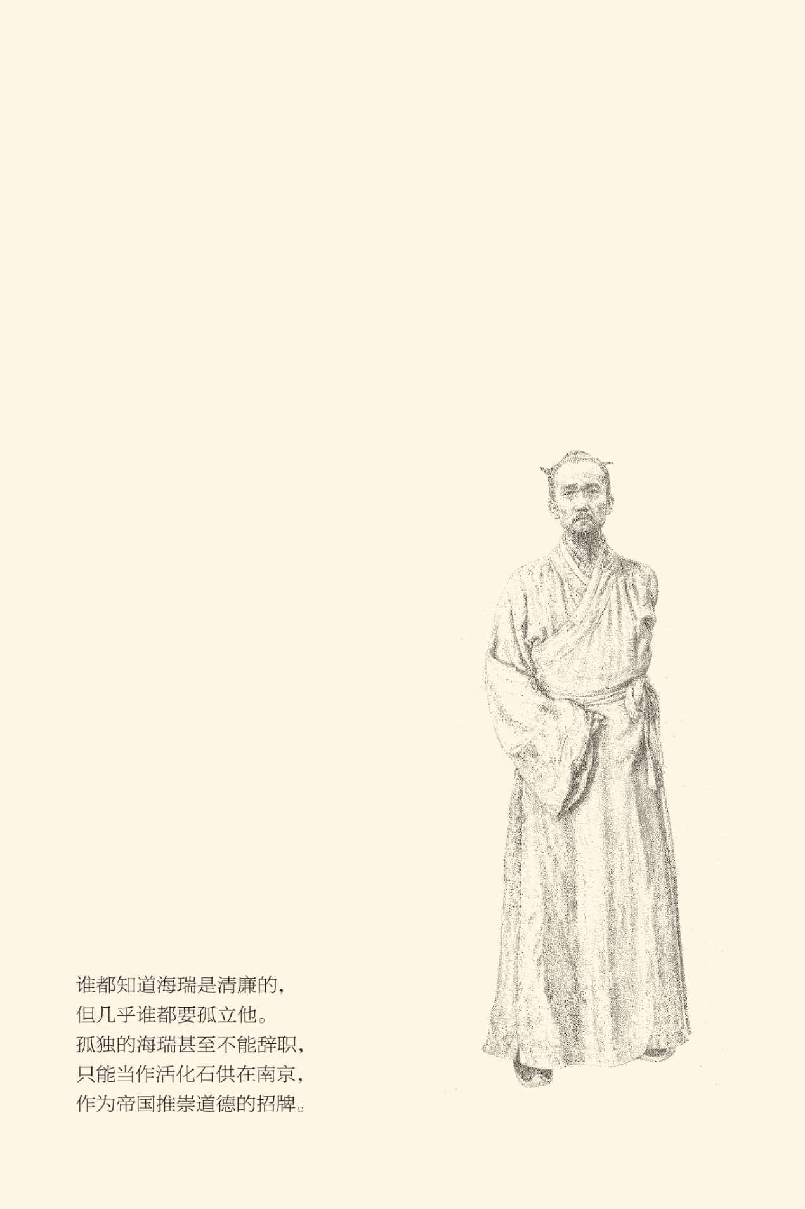

## 海瑞上疏

嘉靖四十五年二月初一，海瑞下狱。[1]

当时的海瑞职任户部云南司主事，官阶正六品。这样的事务官在京师可谓多如牛毛，海瑞却有些特别——他并没有考中过进士，之前的官职则只是正七品的知县。因此照理说原本只能在边远贫穷的小县调来调去，哪里能够成为京官还进了户部？而且算起来还可以说是升了两级。[2]

原因就更奇怪，居然是他敢于顶撞上司。

被海瑞顶撞过的上司不在少数，其中最有名的是胡宗宪和鄢懋卿。胡宗宪在嘉靖三十三年出任抗倭总督，三十六年兼任浙江巡抚，而海瑞在次年到浙江淳安县做知县，正好是胡宗宪下级的下级，中间隔着严州的知府。[3]

可以说，胡宗宪是海瑞最不能得罪的。

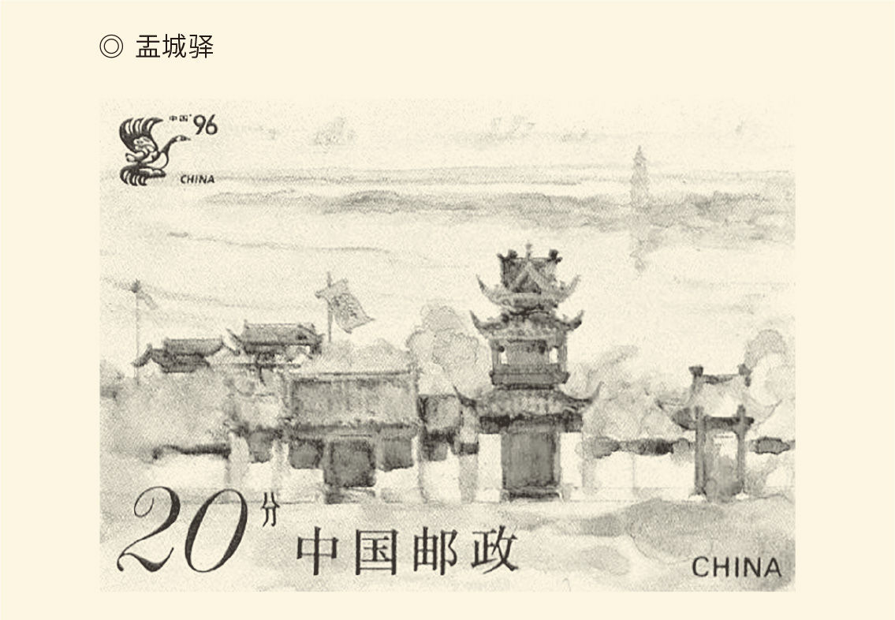

明代遗留下来的一处驿传建筑，始建于明朝洪武八年（1375），位于江苏省高邮市，是中国邮驿“活化石”，也是全国规模最大、保存最完好的古代驿站。图为1995年发行的特种邮票。

何况，这位封疆大吏还官风凌厉，气势逼人，境内官民无不凛然畏惧。海瑞却不管三七二十一。某一天，胡宗宪的儿子路过淳安县，耀武扬威，颐指气使，对驿站的款待百般挑剔，还把驿丞倒吊起来。海瑞也毫不客气，立即下令将其拘捕，胡公子随身携带的数千两银子也没收充公。

抓了人以后，海瑞一本正经地派人快马加鞭给胡宗宪呈上一份公文，声称久闻总督大人节望清高，爱民如子而教子甚严。所以此人必系假冒，其随身所携也必系赃银。胡宗宪当然知道是怎么回事，却只好自认倒霉，不了了之。[4]

用同样的办法，海瑞又对付了鄢懋卿。

嘉靖三十九年三月，鄢懋卿以左副都御史的身份，奉旨巡视浙江等地盐务。依明代制度，中央政府的最高监察机关是都察院。长官叫都御史，正二品，又叫总宪。副长官叫副都御史，正三品，又叫副宪。副宪原本位高权重，又是钦差大臣，请问有谁敢惹这个家伙？拍马屁都唯恐不及。

当然，身为监察官员，鄢懋卿也要做官样文章，便装模作样明发通令，声称本院素性简朴，不喜逢迎，因此凡饮食供帐俱宜简朴为尚，毋得过为华奢，靡费里甲。地方官接到宪牌无不会心一笑，很少有人把这些话当真。

海瑞却在鄢懋卿将到未到之际，规规矩矩地上了一个写着“严州府淳安县知县海瑞谨禀”字样的禀帖。禀帖先是照录鄢懋卿的通令原文，接着又说据悉钦差大人所到之处，接待逢迎与宪牌所言完全两样。每桌酒席耗银三四百两，小便器也要用银子打造，厕所里都挂着绫罗绸缎，等等。

接下来海瑞表示，自己完全被弄糊涂了，真不知该如何是好：欲从宪牌，则惧招尤；欲从传闻，则恐违宪意。因此恳请大人明示，到底怎样做才对。鄢懋卿看了禀帖，一肚子火气发作不得，只好不过严州，绕道而去。[5]

这可真是有理有力有节，堪称敢于斗争，善于斗争。

鄢懋卿当然不会善罢甘休，事实上他也想方设法实施了打击报复。只不过海瑞洁白无瑕，并无差错，鄢懋卿的后台老板严嵩却轰然倒台。中国古代官场历来就是以人划线选边站队的。严嵩和鄢懋卿既然被确定为奸贼，反对他们的也就一律都是好官，何况海瑞还是以卑微之职对抗令人谈虎色变的权臣。这样的英雄如果不能加以表彰，委以重任，不但是帝国的奇耻大辱，更是吏部的严重失职。[6]

于是，严世蕃被捕下狱一个月前，海瑞升官。

户部主事是一个不大不小、不上不下的职位，甚至不必每日到部办公，主要任务是积累做官的资历。海瑞却是认真负责的人。没有小事可做，也就只好去琢磨大事，而帝国的现状又实在堪忧。深思熟虑之后，他那份著名的《直言天下第一事疏》便摆在了皇帝的御案之上。[7]

这时严世蕃已经死了七个月，内阁首辅早是徐阶。然而朝政依旧糜烂，风气也依旧腐朽，到处都是马屁精，说真话的凤毛麟角。海瑞认为，根本原因是朝野上下对皇帝都已经失去信心，个个离心离德。用他的原话说就是：

天下之人不直陛下久矣！

那么，信任危机因何而起？

当然是因为嘉靖太不像话。二十多年不上朝，反倒任意怀疑甚至屠杀臣僚，这是不君；听信术士谗言，跟亲生儿子面都不见，这是不父；与皇后分居，躲在西苑炼仙丹，这是不夫。三纲五常，居然一纲都谈不上，说得过去吗？

上梁不正下梁歪。原本应该成为道德楷模的皇帝竟昏聩多疑，刚愎残忍，自私虚荣，就只能造成“吏贪官横，民不聊生，水旱无时，盗贼滋炽”的局面。难怪老百姓要说嘉靖这个年号的意思，就是“家家皆净”了！[8]

啊！直接打脸啊？

这样的奏疏皇帝从未见过，也不会有人见过，便是出于好奇也会把它看完，但看完之后的震怒也可想而知。据说他当场就把奏折摔在地下，气急败坏地狂喊：来人啦！马上把这家伙抓起来，不要让他跑了！

站在旁边的宦官黄锦却不紧不慢地说：陛下放心！此人素有痴名，早已买好棺材，与家人诀别，不会逃跑的。

嘉靖听罢，一声长叹，又捡起奏本一读再读。

黄锦所说半真半假。上疏之后，海瑞确实拿了二十两银子请一位同乡安排后事，然后从容不迫地赴朝房待罪。别人都替他担心，他却神情自若，谈笑风生，批评朝中大臣有如甘草。不过，当时海瑞的家眷在海南，诀别家人云云多半是道听途说，甚至是黄锦变相地替他求情。事实上海瑞的直言不讳让许多人肃然起敬，以至于朝野轰动，举世瞩目，上自九重，下及薄海，内外无不知有所谓海主事者。[9]

现在轮到皇帝纠结了。

嘉靖很清楚，海瑞所言句句是实，只是从来没有人敢在他面前说过一星半点。因此震怒之余竟有些感动，觉得真正的忠臣就该如此。何况海瑞对他的天赋并不怀疑，反倒认为在汉文帝之上，只要幡然悔悟便可尽洗积弊，直追尧舜。

这番话说得嘉靖心潮澎湃，差点就要全盘接受。但他又对首辅徐阶表示，自己老迈年高身体不好，因此就算想改也无能为力。实际上皇帝最为纠结的是，如果同意海瑞，就得承认自己既是昏君，又是暴君。这当然万万不可，他也只能不断地自言自语：此人算得上比干，朕却不是殷纣王。

海瑞的奏疏，也一放就是数月。

到了次年二月，越想越气的皇帝终于下令，将海瑞关进诏狱，后来又移到刑部的牢房。但是，尽管嘉靖曾经批准过许多人的死刑，对海瑞的处理却一直没有明确表态。如此又过了十一个月，这个当了四十五年皇帝的人终于死去。在徐阶代为起草的遗诏中，他几乎承认了自己所有的错误。

海瑞是在牢房里得到消息的。当时，他看见监狱负责人端来酒肴盛情款待，以为死刑在即，便坦然进食。但当对方告诉他万岁爷已经驾崩，并祝贺他出狱有望时，海瑞却放声号哭，继之以呕吐，最后晕倒在地。[10]

出狱后的海瑞理所当然地成为英雄，同时也成为帝国的麻烦。内阁和吏部都认为，对于海瑞最好的安排是让他担任品级较高而实权较小的职务，因为他的精神固然可嘉，做法却不可效法，也不宜提倡。然而海瑞却不领情。升到正四品的南京通政使司右通政后，他给新皇帝上了一份奏折，宣称像他这样连闲饭都吃不好的官员，其实应予革退。[11]

朝廷无奈，只好给他实权。

结果，中央和地方都鸡飞狗跳。

[1]见《明史·世宗本纪二》。

[2]据《明史·职官志一》，户部设十三司，其官郎中正五品，员外郎从五品，主事正六品。从正七品越过从六品而至正六品，是破格。

[3]请参看《明史》之《胡宗宪传》和《地理志五》。

[4]见《明史·海瑞传》。

[5]见王国宪《海忠介公年谱》和《明世宗实录》卷五百一十，两书所记不尽相同。另据《明史·鄢懋卿传》，鄢懋卿此时的职务应该是左副都御史。此事《海瑞集》和《明史·海瑞传》也有记载，同时还请参看黄仁宇《万历十五年》。

[6]据《海忠介公年谱》，嘉靖四十年海瑞原本应该升为嘉兴府通判，但因鄢懋卿党羽弹劾，次年改任兴国知县。

[7]见《海忠介公年谱》。《明史·海瑞传》称上疏在嘉靖四十五年二月是不对的，因为这个月的初一他就下狱了。

[8]见《海瑞集》和《明史·海瑞传》。

[9]见《明史·海瑞传》和《海忠介公年谱》，又请参看黄仁宇《万历十五年》。

[10]以上见《明史·海瑞传》。

[11]见《海瑞集》。

## 廉政风暴

海瑞新职务的全称，是右佥都御史总督粮储提督军务兼巡抚应天十府。这一长串头衔中，只有最前面的佥都御史是本职，正四品。后面的都是任务不是职务，包括巡抚。巡抚二字本是动词，意思是巡察抚慰。正如总督的本义，是总理督察。到清代，动词变名词，总督和巡抚才成为职务。

但不管怎么说，巡抚是有实权的。

在海瑞那里吃了哑巴亏的胡宗宪，就是浙江巡抚。

海瑞巡抚的地方也非同一般。首先是南京应天府，然后有镇江府、常州府、苏州府和松江府等等，非富即贵。何况他还兼理浙江省杭州、嘉兴和湖州三府的税粮。任务之重和权力之大，在他一生中可谓登峰造极。

海瑞也摩拳擦掌，准备大干一场。

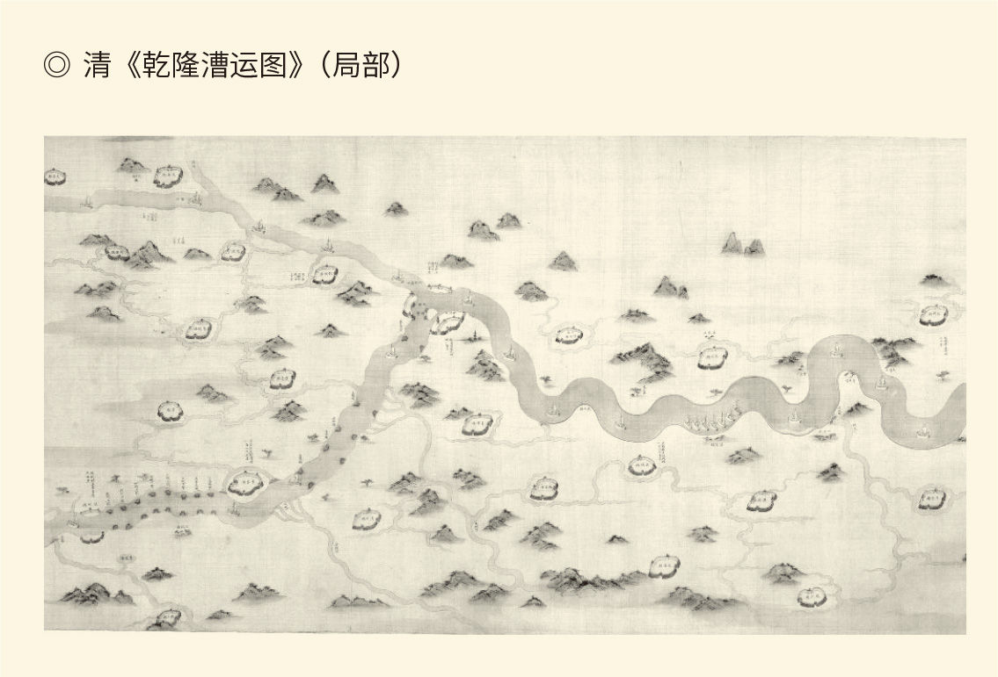

描绘了自洞庭湖和岳州府开始，经长江、大运河至北京的水道路线。明时漕粮份额之分配，以南直隶和浙江地区为重，覆盖海瑞巡抚之应天、苏州、常州、镇江、松江、徽州、太平、宁国、安庆、池州十府和广德州，以及监理税粮之区域。原图藏天津博物馆。

举措则有大有小。

小的是整顿风气。海瑞下车伊始，就颁布他的《督抚条约》三十六条。这些规定具体而细致，比如巡抚出巡，当地官员不得出城迎接，更不得设宴招待。工作餐可以有鸡鱼肉各一样，但不得供应鹅和黄酒。境内的公文，一律使用廉价纸张，后面也禁止留有空白。忠靖凌云巾和宛红撒金纸之类奢侈品，斗糖斗缠之类零嘴甜食，大定胜饼桌席之类有铺张浪费嫌疑的习俗，也在严查之列，必须不见踪影。

宪令一出，官民人等无不愕然。应天十府官员纷纷请求改调他处，有的甚至自动离职。缙绅之家则把朱漆大门改成黑色，弄得苏州城里好像都在操办丧事。就连江南织造太监也夹起了尾巴，把自己的轿夫由八人减至四人。[12]

廉政风暴，就这样掀起。

海瑞却还要打大老虎。

大老虎就是地方豪强，主要由乡绅构成。乡绅包括退休官员和有文化的地主，往往同时也是宗族长老。其中，心地善良作风正派的，可以帮助官府维持治安，敦风化俗；怙恶不悛为富不仁者，则包揽讼词，武断乡曲，鱼肉百姓，成为地道的土豪劣绅。而后者最大的问题，是通过巧取豪夺大量占有土地，同时又依仗特权拒不按照实际田亩缴纳粮税。

结果，耕者无其田，而税收无由出。

海瑞当然不能坐视不管。

隆庆三年十二月，也就是接任巡抚半年后，海瑞巡视了辖区内的松江府。松江现在属于上海，当时则与常州和苏州同为帝国财政的主要来源地，也是官僚权贵的集中点，豪门巨富数不胜数，土地兼并的问题也最为严重，以至于到巡抚大人行台提出控诉的农民，竟达近万人之多。[13]

更麻烦的是，最大的老虎是徐阶。

徐阶是松江府华亭县人。由于数代没有分家，因此家族成员多达数千。占有土地的数字也很吓人，数十万亩。这就很难说是他的家人诚实劳动所得，理应退还原主。海瑞既然在他的《督抚条约》中宣称，本院执法一视同仁，退田运动也不管对方是阁老还是尚书，当然不能对徐阶破例。[14]

这时徐阶已经退休，也很给海瑞面子，不但退田，还造册呈上。海瑞看了却哭笑不得，因为徐阶只是象征性地退了些许，很明显地是想敷衍了事，蒙混过关。

那么，又该如之何呢？

海瑞多少有些纠结。他倒不畏权贵，徐阶却对他有救命之恩。徐阶在嘉靖怒不可遏时密奏说：海瑞之言的狂悖众所周知，动机则无非沽名钓誉，所以杀他反倒是成全。更何况他敢于直言，是因为知道陛下圣明。圣度如天如地，自然也无所不容。唯其能容所难容者，才足见所容之大。[15]

嘉靖这才打消要杀海瑞的念头。

徐阶的话并不好听，但是管用，而且“主圣则臣直”也实际上肯定了海瑞，只不过要先拍嘉靖的马屁，非如此不能将其从那暴君的虎口中救出。不难想象，当时徐阶如果煽风点火添油加醋，十个海瑞也得粉身碎骨。

海瑞不能以怨报德。

然而对于此事，海瑞有自己的看法。他认为，君子爱人以德，最好的方式就是帮助他改正错误，挽回影响。事实上只要民田一退，民愤便可平息，闲言碎语也可以消弥。因此海瑞给徐阶写信：最近查阅退田名册，更加感到阁老的盛德出人意表。可惜退数不多，希望再加清理为幸。[16]

徐阶的回应，却是托首辅李春芳写信疏通。

海瑞依然苦口婆心。他回信说，存翁（徐阶号存斋）为小人蒙蔽，产业之多，令人骇异。如今民风刁险，退田如不过半，只怕对他自己不利。何况以区区半产，换来百年之后的安宁，岂不划算，何必要因小失大呢？[17]

显然，海瑞是想维护徐阶的，只是不肯牺牲原则。或许在他看来，坚持原则才是最好的维护。想想也是，徐阶既然号称名相，难道愿意背着“为富不仁”的千古骂名？

据说，徐阶勉强接受了海瑞带有强迫性的要求，但海瑞也把文官集团得罪了个干净。要知道，明不是宋。宋代文官的待遇极高，也能与皇帝共治天下，所以王安石他们才会以天下为己任。明的天下却是朱家的，官员的俸禄也低。如果没有额外的好处，除了海瑞，谁又肯来做这赔本生意？

海瑞，却眼看就要断了大家的财路。

是可忍孰不可忍。对海瑞的弹劾几乎与他在任上的改革同步进行，而且同样出手极重，攻势凌厉。给事中舒化的奏章还算客气，说海瑞早年以风节称著，不失鲠直之臣，但政令乖谬，恐非人情。戴凤翔的攻击就要猛烈得多，指控海瑞包庇奸民，鱼肉缙绅，沽名乱政。这三顶帽子扣下来，如果不是因为海瑞清廉到无可挑剔，简直就要算颠覆罪了。[18]

朝廷的态度十分审慎。隆庆四年正月十四日，内阁传达皇帝批复：海瑞节用爱人，勤政任怨，留抚地方如故。但到二月二十五日，就下令海瑞以原官总督南京粮储，改派他人巡抚应天十府了。消息传出，境内民众号哭于道。这些卑微的小民当然回天无力，只好将他的画像供在家里。[19]

然而就在海瑞等待交接的时候，朝廷又突然宣布南京本有户部，因此总督南京粮储一职其实多余，应予裁革。这就明摆着是要让海瑞没有着落了。于是海瑞愤而辞官，自己跑回海南老家，而且一去就是十五年。[20]

当然，海瑞也并没有就这样一走了之。他给内阁大臣写了封辩驳信，满腔悲愤地说：人情世态，天下事亦止是如此而已矣，能有成乎？母子天性，熙熙山林，舍此不为而日与群小较量是非，万求一济，何益！何益！[21]

海瑞真是伤心透了。

廉政风暴却就此烟消云散。官场恢复平静，或者说继续死气沉沉，尽管也依然暗流涌动。只有海瑞，戏剧性地退出舞台，站在聚光灯下仅仅八九个月。想当初，朝野上下都把他视为英雄，为他的直言不讳击节叫好。现在，贫苦无告的小民更加崇敬这位罕见的清官，内阁却看他如怪物，恨不得帝国官员的行列中从来没有出现过那个名字。[22]

这可真是悲莫大焉。

但，为什么呢？

[12]以上见《海忠介公年谱》和黄仁宇《万历十五年》引《海瑞集》和《国朝献征录》。

[13]见《海瑞集·被论自陈不职疏》。

[14]徐阶家族的土地，黄秉石《海忠介公传》称数十万亩，其他文献则有说二十四万亩的，有说四十万亩的，据说最后被落实为六万亩，并被没收，但已在海瑞离任之后。海瑞的宪令则见《海瑞集·督抚条约》。

[15]见徐阶《世经堂集》卷三。

[16]见黄秉石《海忠介公传》。

[17]见《海瑞集·复李石麓阁老》。

[18]见《明史·海瑞传》，又见《明穆宗实录》卷四十一、四十二。

[19]见《明穆宗实录》卷四十一、四十二，《明史·海瑞传》。

[20]见《明史·海瑞传》和《高文襄公文集》。

[21]见《海瑞集·再启阁部高中玄诸公》。

[22]请参看黄仁宇《万历十五年》。

## 复出悲剧

事情也许得从后面说起。

万历十三年正月十日，也就是海瑞辞官十五年后，朝廷突然作出决定，起复他为南京都察院右佥都御史，二月十一日又改任南京吏部右侍郎，由正四品升到正三品。到次年二月三日，升任南京都察院右都御史。我们知道，北京的都察院有左右两位长官，南京政府却唯有右都御史一人。因此海瑞就是正二品的最高监察官员，只不过是南京的。[23]

这里面的信息耐人寻味。

的确，管升官的吏部和管罢官的都察院，无疑是帝国最重要的中央政府部门。然而南京政府却又形同虚设，担任再高的职务也没有什么可以作为。那么，将原本闲散之人特地调回来任此闲职，还步步高升，究竟用心何在？

首辅申时行一语道破天机。

他给海瑞写信说：

维公祖久卧山林，于圣朝为阙典。[24]

这话说得很客气。明清两代的习俗，百姓称县官和州官为父母，知府和巡抚为公祖。申时行是长洲县人，家乡属于苏州府。将曾经担任过应天巡抚，并且驻节苏州的海瑞称为公祖，就是以海瑞治下的草民自居了。至于字面意思，就更是漂亮：让公祖久卧山林，对于圣朝实在是憾事。

可惜这话经不起推敲：既然如此，早干什么去了？

因此，于圣朝为阙典，当不得真。要当真的，是“公祖久卧山林”——老公祖长期住在乡下，对朝廷和官场并不甚了然。只是如不起用清官，又如何彰显政治清明？

潜台词也很清楚：做做摆设就好，别惹什么是非！

海瑞却不是做摆设的人。何况他已七十三岁，对繁华的都市生活又没有兴趣，犯得着千里迢迢来做花瓶吗？实际上这位前反贪英雄还没有离开海南岛，就已经先声夺人。他给万历皇帝上了份奏折，声称现在世风日下，人心不古，就是因为惩罚的力度不大，贪腐的成本太低，因此应该实施太祖皇帝成法：贪污八十贯者绞，更为严重的剥皮实草。

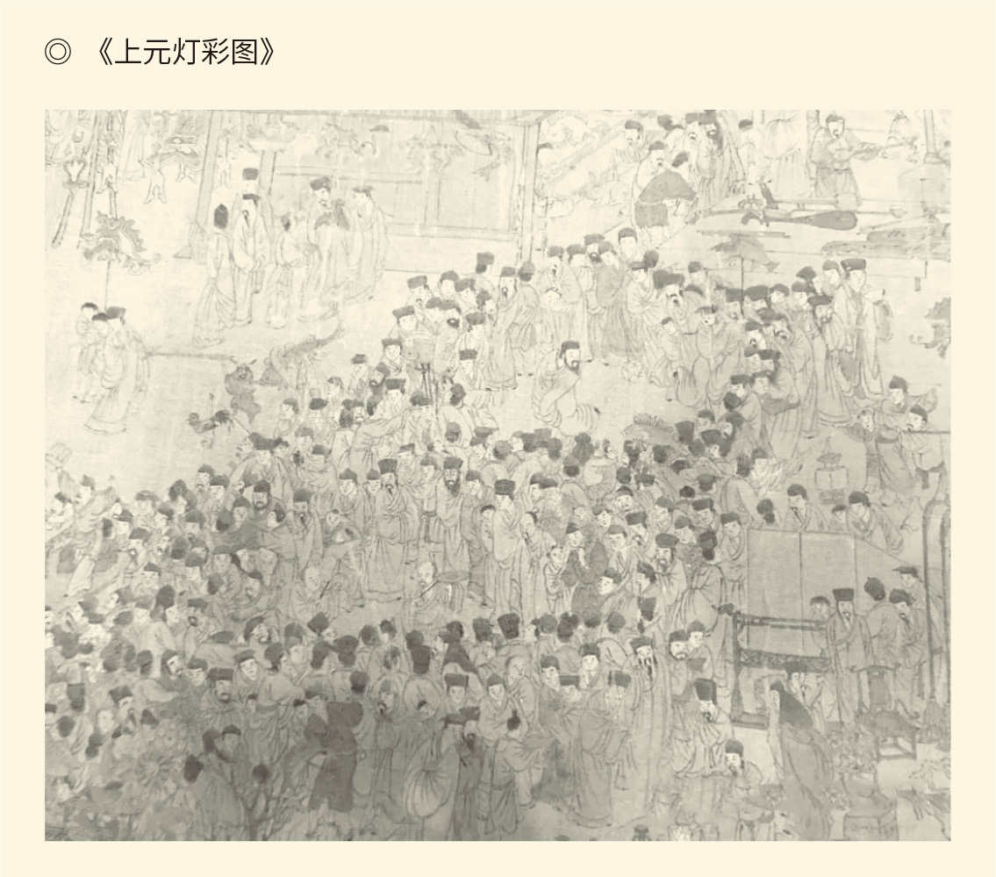

这幅明代古画描绘了明朝中晚期南京地区繁华的市井生活。

此言一出，朝野侧目。

不过，很多人还是不太在意。因为海瑞的奏折自称是以行将就木之身，效法古人的尸谏。所谓尸谏，则是上书之后就自杀，以死抗争。但是海瑞并没有去死，还升了官，因此无妨看作一个久居山林不通世故之人的疯话。

没想到，海瑞玩真的了。

有一次，某个御史招了帮艺人在家里演戏，海瑞得知后就要按照太祖成法实施杖刑。这下子官场沸腾了。因为谁都知道，徒有虚名的南京政府其实没有正经事可做，吃喝玩乐也实在难以算作过错和罪行。如果连这都要追究，那么日子还过不过了？南京的“官员俱乐部”岂不要解散？[25]

于是，猖狂贪腐和不那么贪腐的都群起而攻之。

这回反对派改变了策略，攻击海瑞是伪君子。因为海瑞之所以威望崇高，全在道德高尚。这就要力证其伪，比方说接到任命竟不辞让，反倒强调要变卖家产才能赴任，这不是既骄狂又虚伪吗？这样的伪君子，靠得住吗？

此外，则是海瑞以圣人自居之类无中生有之词。

面对如此无聊的污蔑诽谤和人身攻击，青年学生和低级官员纷纷站在了海瑞一边。争辩据说旷日持久，并不糊涂的皇帝也终于表态：海瑞屡经荐举，故特旨简用。近日条陈重刑之说有乖政体，且指切朕躬，词多迂戆，朕已优容。

至于海瑞的工作安排，他也同意吏部的意见：职务应予保留，但不宜掌实权。批示说：当局任事，恐非所长，而用之以镇雅俗、励颓风，未为无补，合令本官照旧供职。[26]

海瑞看到圣谕一定伤心至极。好嘛！说来说去，还是要他做摆设。何况，有道德的人不能当局任事，岂非就连纲常伦理和祖宗成法，也被看作了表面文章？于是，他一连七次递交辞呈，却照例不准。看来，帝国已经下定决心，要把海瑞当作活化石供在南京，以便宣称自己是以德治国的。

◎明代文官俸禄表（以年计）

|  |  |  |  |
| --- | --- | --- | --- |
| 文官品级 | 俸禄（石） | 文官品级 | 俸禄（石） |
| 正一品 | 1044 | 从一品 | 888 |
| 正二品 | 732 | 从二品 | 576 |
| 正三品 | 420 | 从三品 | 312 |
| 正四品 | 288 | 从四品 | 252 |
| 正五品 | 192 | 从五品 | 168 |
| 正六品 | 120 | 从六品 | 96 |
| 正七品 | 90 | 从七品 | 84 |
| 正八品 | 78 | 从八品 | 72 |
| 正九品 | 66 | 从九品 | 60 |

明初付给官员大米，但洪武朝结束前，仅部分薪俸以大米支付，之后大米比例不断下降，其余以诸如纸钞（几无实际价值）、丝、棉，最后是白银等其他商品付给。薪俸中大米折成其他形式，不按市场比率折算，而按人为确定的低比率。《明史》叹曰：“自古官俸之薄，未有若此者！”（据《剑桥中国明代史》）

悲剧，也其实正在这里。

实际上，尽管海瑞真心诚意地希望，官员们都能够按照太祖皇帝的圣训廉洁自律，却不知麻烦的制造者正是朱元璋本人。这家伙一方面很不道德地霸占了天下，另方面又极其苛刻地要求臣僚无私奉献，将俸禄的标准定得极低，以至于海瑞只能在衙门里种菜，母亲过生日才买肉两斤。[27]

那么请问，除了海瑞，谁能清廉如此？

做不到就只能装。装到嘉靖和万历那会儿，没有人不在俸禄之外另开财源。大家对此都心照不宣，皇帝对此也睁眼闭眼。否则以嘉靖之精明，岂能不知严嵩是贪官？圣明天子尚且放任自流，内阁和都察院又为什么要多管闲事？三年清知府，十万雪花银。贪得有厌，适可而止，便是清廉。

这，可以说是当时官场的默契和共识。

然而，大家都装糊涂，海瑞却偏认死理。况且，作为从基层干起的官员，他很清楚贪官污吏是怎样做手脚的，因此也总能在具体而微的细节上堵住漏洞。比如他规定，工作餐的标准视地方物价高低而定，至多纹银三钱，连蜡烛和柴火等开支也计算在内，一分一厘都不得超标。[28]

不能说海瑞不对。事实上，没有可量化的标准，廉政就会成为一句空话。问题是当真如此，则不但官员和胥吏没有了生财之道，就连国家机器也不能正常运转。要知道，帝国的最高统治者和中央政府，其实是默许了润滑剂的。

默许，就只能暗箱操作，就只能互相关照。

因此，海瑞的廉政风暴便让所有人都尴尬和为难。公开反对他吧，没有道理。当真依了他吧，不可操作。更为麻烦的是，正如暗地里的东西永远摆不到桌面上，帝国也绝不能承认不需要道德楷模。因此万历皇帝的决定，无妨说是当时的最佳选择。海瑞既然是忠臣，难道就不能服从吗？

何况，朝廷也没觉得委屈了他。

海瑞留在了职位上，但没有尸位素餐，而是尽其所能为民众排忧解难，以至于人们暂时地忘记了南京右都御史只是闲职，反倒感觉当年那个应天巡抚又重新归来。当然，扭转整个社会风气的想法，也多半只能存在于他的文集中。[29]

孤军奋战的海瑞力不从心，也不合时宜。

但，历史记住了他。

万历十五年十月十四日，海瑞病逝于南京，留下的积蓄竟不够殓葬之资，还得靠同僚捐助。出殡那天，南京城不少店铺自动停止营业，普通民众白衣白冠为之送行，队伍延绵逶迤长达百里，哀声不绝于道。人民用自己的方式，为这位善良刚毅正直清廉的官员，献上了最诚挚的感激和哀思。[30]

海瑞甚至在民间照例被神化。有故事说，京城抓了作祟的妖怪，皇帝审问时还十分嚣张，对谁都不放在眼里。最后万历说：再敢胡闹，就送到南京海瑞那里去！这个妖怪当时便吓破了胆，再也不敢说一个字。[31]

这，恐怕是申时行他们没有想到的。

其实，重新招回海瑞原本就很怪异，因为早在万历元年正月吏部就已有定论：海瑞秉忠亮之心，抱骨鲠之节，天下信之。然夷考其政，多未通方。止宜坐镇雅俗，不当重烦民事。这就跟十三年后万历的批示如出一辙。既然如此，为什么又要把他请回南京呢？心血来潮，还是另有玄机？[32]

当然是后者。

只不过，事情还得从徐阶说起。

[23]请参看《明史·职官志四》。

[24]见《赐闲堂集》卷三十六。

[25]以上奏折和事见《明史·海瑞传》，把南京政府称为“官员俱乐部”是黄仁宇《万历十五年》的说法。

[26]以上见《明神宗实录》卷一百七十二、一百七十三。

[27]见《明史·海瑞传》。

[28]见《海瑞集·督抚条约》。

[29]见黄秉石《海忠介公传》。

[30]见《明史·海瑞传》。

[31]见（明）陈建《皇明从信录》卷三十五。

[32]见《明神宗实录》卷九万历元年正月戊戌条。

## 官场风波

徐阶担任首辅之后，就开始谋划将来。

将来不能不想。徐阶二十一岁踏入仕途，在北京的官场磨砺了四十多年，伴嘉靖如伴虎，傍严嵩如傍狼，深知是非之地不可以久留，也不可能久留。这就要未雨绸缪，安排好退休之后。否则，严嵩的结局没准就是自己的下场。

首先被徐阶看中的是李春芳。

李春芳是扬州兴化人，比徐阶小七岁，科举考试的辈分晚了八届。徐阶是嘉靖二年的探花，李春芳则是二十六年的状元。因此李春芳在徐阶面前，是晚辈和后学。更重要的是，此君为人谦虚谨慎，低调平和，从不气势凌人。徐阶将他引入内阁，便此刻有助手，将来有保障。[33]

事实证明，这步棋下对了。

但引入高拱，却大错特错。

高拱是河南新郑人，比徐阶小九岁，辈分晚六届，嘉靖二十年的进士。照理说，他也应该以后学自居，对徐阶引他入阁表示感谢。可惜高拱并不。因为高拱认为，自己是裕王的老师，裕王则迟早会当皇帝。所以，他不但不买账，反倒认为徐阶有投机取巧和讨好卖乖之嫌，结果两人不和。[34]

失望之后，徐阶又想到了张居正。

张居正是荆州江陵人，比徐阶小二十二岁，也是嘉靖二十六年的进士，跟李春芳同届，又跟高拱同事，曾经分别担任过国子监的正副长官，也都是裕王的老师。只不过，高拱为人飞扬跋扈，暴躁乖张，张居正则胸有城府又侠肝义胆。徐阶受严嵩排挤的时候，其他人避之唯恐不及，张居正却坦然地正常来往，结果徐阶心存感激，严嵩也另眼相看。[35]

这样的人，当然可靠。

于是，徐阶做了件出格的事。

嘉靖四十五年十二月十四日，皇帝驾崩，徐阶负责起草遗诏。按照惯例，首辅可以自己单独执笔，也可以邀请其他阁臣商量。徐阶却撇下高拱等人，约了还只是从四品翰林院侍读学士的张居正。这在张居正固然是知遇，对于高拱却是奇耻大辱。于是在第二年，高拱便唆使党羽齐康以“儿子和家人横行乡里为非作歹”为罪名，上书弹劾徐阶。[36]

这下子矛盾公开化了。给事中欧阳一敬首先发难，指控高拱和齐康是奸党。齐康也提出反诉，说对方是奸党。不过徐阶这边显然人多势众，不但群起反攻，还成群结队地聚集在宫门之外，对着齐康破口大骂吐口水。[37]

没有记载显示张居正有何表现，想来左右为难。徐阶对他有知遇之恩，高拱于他则亦师亦友。因此，头脑清醒的他选择了保持中立，并不轻率地意气用事。[38]

张居正不蹚浑水，海瑞却一头撞了进来，指责齐康甘为鹰犬，陷害好人，高拱则既狡诈又凶残，是朝廷祸患。因此高拱应该罢官，齐康应该判刑。这时，海瑞出狱不久，声望正隆，再加上南京的言官和御史们也纷纷响应，弹劾高拱的奏折雪片般飞来，皇帝再喜欢高拱也无能为力。[39]

结果，高拱辞职，齐康罢官。[40]

隆庆元年五月，礼部尚书兼文渊阁大学士高拱黯然神伤地离开北京。仅仅十四个月后，徐阶也退休。他将未了之事和自己的晚年，都托付给已是武英殿大学士，又加少保兼太子太傅衔的张居正。张居正也对恩相慷慨承诺：大丈夫既以身许国许知己，唯鞠躬尽瘁而已，他复何言！[41]

一年后，海瑞巡抚应天十府。

谁都没有想到，徐阶的厄运从此开始，因为海瑞之前是力挺徐阶，攻击高拱的。他的奏折甚至说，徐阁老执政以来忧勤国事，建树甚多，岂容诽谤？然而巡视松江府时，海瑞却大吃一惊。原来为官清正的那位名相，在自己的家乡竟然有如此恶行。徐阶的人设轰然坍塌，威望跌入低谷。[42]

◎明代三公、三孤人数及秩品表

|  |  |  |  |
| --- | --- | --- | --- |
| 名称 | 人数 | 秩品 | 所属 |
| 太师 | 无定员 | 正一品 | 三公 |
| 太傅 | 无定员 | 正一品 | 三公 |
| 太保 | 无定员 | 正一品 | 三公 |
| 少师 | 无定员 | 从一品 | 三孤 |
| 少傅 | 无定员 | 从一品 | 三孤 |
| 少保 | 无定员 | 从一品 | 三孤 |

三公泛指协助皇帝处理国务的高级官员，具体官职历代有所变动，至宋定为太师、太傅、太保，元、明、清沿用。三孤，又称三少，为三公的辅官。自宣德、正统以后，三公、三孤成为虚衔，为勋戚文武大臣的加官、赠官。

雪上加霜的是，海瑞巡视松江府的一个月前，高拱重新回到了内阁。此人出京时就享有许多荣誉头衔，卷土重来后更是气宇轩昂，咬牙切齿要报徐阶那一箭之仇，便指令苏州知府蔡国熙协同办案。蔡国熙也是主张反腐倡廉的，跟海瑞一拍即合，更兼证据确凿，徐阶哪里扛得住？[43]

张居正不能不管。

于是，这位有着从一品荣衔的内阁大臣，话里有话地给正四品的蔡国熙写了封信，声称坊间纷纷传言，徐公的三个儿子被捕，是因为地方官揣摩高阁老有此之意。这恐怕就是误会了。自古以来爱恨情仇，不及其子。何况高公向来光明正大，宅心平恕，岂会愿意看到令人不快的结果？[44]

话说到这个份上，蔡国熙只好网开一面。

张居正釜底抽薪，高拱也打退堂鼓。他既害怕别人说他公报私仇，也不希望海瑞志得意满，便明确告诉蔡国熙没有要抓徐公子的意思。接着，他又写信给徐阶，坦然表示两人虽有过节，却既不敢废朝廷之法，以德报怨，更不敢借朝廷之法，以怨报怨。相反，倒不无兔死狐悲的心情。[45]

高拱既然抽身，徐阶自然解围。

海瑞却被暗算了，也被孤立了。要知道，徐阶、高拱和张居正可是名臣中的名臣，大佬中的大佬。得罪了这三位就等于跟所有人翻脸，何况他的廉政风暴本来就是跟整个官场作对。只不过，他没有想到官官相护竟至于此。

壮志难酬的海瑞也只能挂冠而去，并在临行前上书朝廷痛斥阁部玩忽职守，假公济私，首鼠两端，混淆是非，简直不像男人。这脾气发得就连好好先生李春芳都难接受，私下对人说：海瑞这么讲，那我岂不变成老太婆了吗？[46]

后来成为首辅的张居正，也当然不会欢迎海瑞重新回到官场，尽管这样的建议时有提出。同样，在张居正去世并且被清算之后，请回海瑞便成了政治正确。唯其如此，海瑞也只能被高高举起，轻轻放下，因为那原本就是做秀。

不过，这已经不关张居正什么事。

海瑞回乡尽孝之后，北京的官场继续内讧，根本原因则在于高拱不能容人。结果，恃才傲物的赵贞吉，颇负盛名的殷士儋，阿弥陀佛的李春芳，老实巴交的陈以勤，全都忍无可忍地离开了内阁，高拱和张居正则升为首辅和次辅。

这时，是隆庆五年十一月。[47]

张居正能够留下来，也有多种原因。高拱于他原本亦师亦友，两人的政见也基本相同。再加上张居正以“只补台不拆台”的态度甘居副手，自然成为公认的最佳搭档。

因此，他们有了短暂的蜜月期。

但是，当内阁只剩下两个人时，相辅相成便变成了一山不容二虎。而且，张居正营救徐阶，也让高拱警惕。他当然知道自己树敌甚多，迟早难免被弹劾。按照制度，大臣遭遇弹劾必须回避。到那时，自己的命运岂非由张居正左右？

于是，高拱请求隆庆皇帝任命新的阁臣。

然而得到的圣旨，却是内阁不必添人。高拱立即意识到这是张居正在背后做了手脚，而且是与宫中太监合谋。多年以后他在回忆录中说，那个湖北佬不走正道，有什么想法就让太监以皇上的名义批出，自己却袖手旁观，佯为不知。

事实证明高拱判断无误。隆庆六年三月下旬，弹劾高拱的行动果然发生，只不过未能得逞。最后，此事以张居正向高拱登门谢罪了结，新的阁臣也在第二个月到任。但是高拱躲得了初一，躲不过十五。因为他能够屹立不倒，全仗隆庆的绝对信任。可惜才过两个月，那皇帝就死了，而张居正与宫中太监的结盟，则还有更重要的人物支持。[48]

[33]见《明史·李春芳传》。

[34]见《明史·高拱传》。

[35]见《明史·张居正传》。

[36]起草遗诏事见《明史·张居正传》，高拱唆使齐康弹劾徐阶事见《明史·徐阶传》。

[37]见《明史·欧阳一敬传》。

[38]请参看陈礼荣《张居正：大明首辅的生前身后》。

[39]见《明史·海瑞传》和《海瑞集·论劾党邪言官疏》。其实高拱并不很坏。他才智魄力都超过徐阶，生活也很清苦简朴。他的门生蔡国熙任苏州知府时也很称职，跟海瑞合作也很好。所以后来海瑞编文集时，对自己这篇奏疏有所反省。

[40]见《明史·高拱传》。

[41]见《张居正集·答上师相徐存斋》。

[42]见《明史·海瑞传》。

[43]见《明史·高拱传》。

[44]见《张太岳文集》卷三十四。

[45]见《高拱全集》之《与苏松蔡兵备书》和《与存斋徐公书一》。其时蔡国熙已任苏松兵备道副使，故云。

[46]见（明）周晖《金陵琐事》卷一。

[47]见《明史·宰辅年表二》。不过，高拱和张居正升任首辅和次辅是在当年五月，内阁只剩下他们俩人在十一月。

[48]以上均见高拱《病榻遗言》卷二。另据《明史·宰辅年表二》，高仪在隆庆六年四月入阁。

## 高拱被逐

与张居正结盟的叫冯保。

冯保在太监当中是个异类，不但知书达理，还写得一笔好字，曾经在《清明上河图》上题跋。明代宦官机构，权力最大的是司礼监。司礼监的长官是掌印太监，相当于内阁的首辅；次为秉笔太监兼掌东厂，相当于次辅。隆庆初的冯保就是这样的二号人物，他当然还想做老大。

高拱却跟冯保过不去。在司礼监掌印太监出缺时，先后两次安排了别人。这就逼得冯保与张居正勾结。张居正为了对付高拱，也不顾士大夫的体面，跟冯保拜为兄弟。这种事很为读书人不齿，高拱当然不屑。可惜皇帝信任冯保，高拱举荐的头号太监又来自尚膳监，除了做饭，不会别的。[49]

所以，如果要搞阴谋，高拱不是对手。

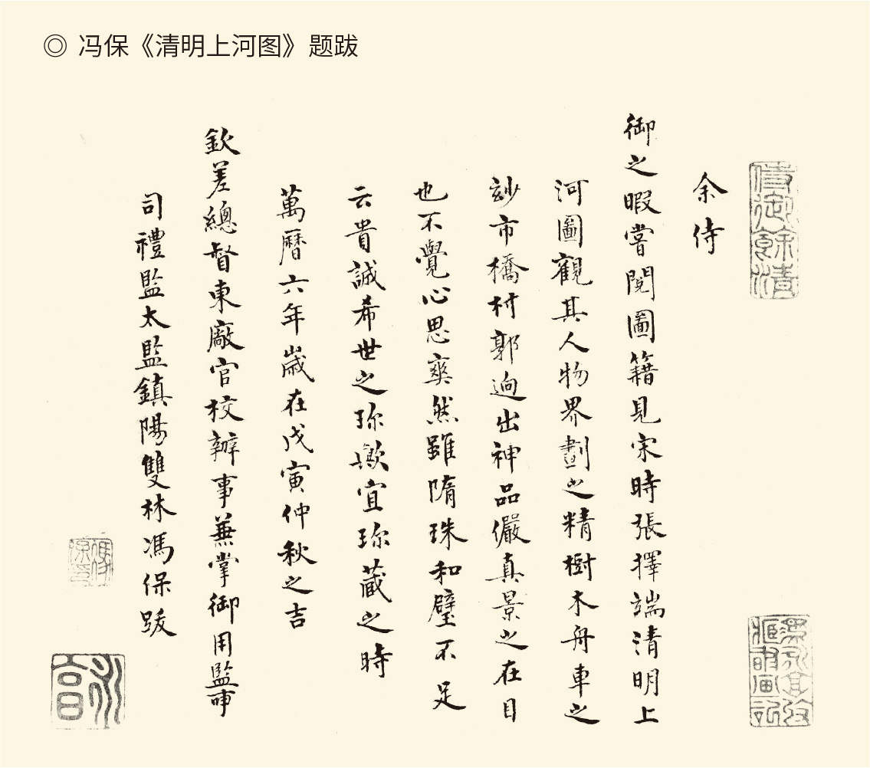

何况张居正反应灵敏，早就看出皇帝病入膏肓，也早就写好了文件交给冯保。于是，五月二十五日隆庆病重，冯保就宣读了皇帝的遗诏。第一条是对太子的：朕不行了，皇帝你做。第二条的内容，则是要内阁三大臣与司礼监共同辅佐新君。念完之后，在场的人都号啕大哭。

次日，隆庆驾崩。

这件事有些奇怪，因为从来没有宦官受顾命的。更奇怪的是，皇帝死后又有遗诏：着冯保掌司礼监印。但，遗诏是当众宣布的。要司礼监同受顾命，更是隆庆的意思，因为他本人也在场，还抓着高拱的手说：以天下累先生，事与冯保商榷而行。这就显然不能说是冯保和张居正矫诏。[50]

吃了暗亏的高拱决定发起进攻。

他心中策划的第一步，是奏请新皇帝将司礼监的权力交还内阁。只要权归内阁，对付冯保就易如反掌。不过，这份奏折必须由辅臣联名，所以又让心腹去知会张居正。张居正满口答应，还笑着说：这不就是扔掉只死老鼠吗？[51]

六月十日，奏折送达御前。

这天是新皇帝登基的日子。高拱匆忙上奏，其心急火燎可想而知。然而这时的万岁爷，也就是后来被称为万历皇帝的朱翊钧只有十岁，当家做主的其实是两个人——他的嫡母陈皇后和生母李贵妃，也许再加司礼监掌印冯保。

万历跟他两位母亲的关系都很好。他当太子时，陈皇后由于生病住在别宫。他就每天早上都跟随生母去请安，嫡母也只要听见太子的脚步声就高兴。皇后拿起经书考问，太子则无不朗声作答，后宫里竟是充满欢乐的气氛。[52]

想当时，被万历称为“大伴”的冯保或许在场。

冯保当然也是皇后和贵妃信任的人，李贵妃甚至通过他与张居正结盟，条件是让她与皇后并尊。这个要求后来得到了实现：陈皇后尊为仁圣皇太后，她为慈圣皇太后，看不出多少区别。不过这是后话。现在他们要做的，是齐心协力去对付高拱。只有扳倒高拱，三个人才都能如愿以偿。[53]

那就立即行动起来。

六月十四日，宫中传话令内阁、五府和六部皆至。高拱认为自己的奏折起作用了，兴高采烈带领群臣前往。他甚至交代张居正：如果有问题，就由我来回答。我说不通，你再接着来，无论如何也要把这件事给办成了。

张居正哼哼哈哈，不置可否。

于是，一行人来到会极门，宣诏太监却已捧着圣旨走了出来。待群臣跪下，太监便说：张老先生接旨！

这话让高拱心里咯噔了一下。他是首辅，应该说“高老先生接旨”才对啊！那个太监却不管高拱怎么想，只管展开文书照本宣科：今有大学士高拱专权擅政，把朝廷威福都强夺自专，通不许皇帝主管。不知他要何为？我母子三人惊惧不宁。高拱便着回籍闲住，不许停留！

会极门外，鸦雀无声。

高拱如遭雷击，半天说不出话来，也无法辩驳。因为这是以皇后懿旨、皇贵妃令旨和皇帝圣旨名义发布的，等于是终审判决。何况两宫和皇帝还训斥了群臣：你们大臣受国家厚恩，当思竭忠报主，如何只阿附权臣，蔑视幼主？今后都要洗心涤虑，用心办事。如再有这等的，处以典刑！[54]

那么，还有谁敢帮高拱求情呢？

只有跪在旁边的张居正，将面如死灰汗流浃背全身瘫软的前首辅扶了起来，又让两个小官架走。实际上，这迅雷不及掩耳的攻击，正是他和冯保的杰作。当然，他们也是被逼出来的。两天前，高拱已经草拟了皇帝的批文，又发动言官弹劾冯保，还故意将副本在内阁公布。罪名之严重，是冯保目中无君，竟敢在新皇帝即位时站在御座之上。[55]

冯保魂飞魄散，张居正却要他将计就计。[56]

计策很快就有了。隆庆驾崩后，高拱曾失声痛哭：十岁的太子，如何治天下？这原本是忧国之言，冯保在宫中转述时却变成了：十岁的孩子，怎么能做人主？这话不但让皇后和贵妃大吃一惊，就连那小皇帝也勃然变色。[57]

结果，便有了母子三人的联署下旨。

张居正却还要惺惺作态，与另一位阁臣联名上书，恳请两宫和皇帝收回成命，甚至表示愿意与高拱同进退。这当然不会被批准，反倒被警告不得官官相护，有负国家。张居正又向高拱表示，要为他申请驿站交通的特权。高拱听了一声冷笑：阁老就不怕再来“护党负国”的训斥吗？

他们两人，已经回不到从前。

心高气傲的高拱，第二天就坐了辆驴车出宣武门，途中竟然被锦衣卫的缇骑轮番追赶。这样狼狈不堪地走到良乡真空寺，张居正申请的驿站交通批文也到了。高拱仍然耿耿于怀，用河南家乡话说：这个人真是又做师婆又做鬼！[58]

平心而论，这件事张居正做得还是真心实意，哪怕只是出于内疚。高拱也接受了安排，改乘驿车回家乡。万历六年张居正回江陵葬父路过新郑，两人见面，又老又病的高拱竟放声大哭。当年七月二日，高拱在家中去世，留下《病榻遗言》四卷，从自己的角度回顾了那段历史。此书在后世广为流传，重塑了张居正的形象，也留下许多疑团。[59]

当然，这些都是后话。

高拱出京后，另一位同僚惊恐而死，张居正成了唯一的阁臣。六月十九日，皇帝在云门台单独召见了他。当时他正因为覆视先帝陵墓中暑生病，在家休息。清晨接到圣旨立即匆忙赶来，陛下却已经在宝座上等他。

张居正照例向皇帝行礼。

小皇帝说：先生为父皇寝陵，辛苦受热。

张居正赶紧叩首谢恩。

小皇帝说：凡事要先生尽心辅佐。

张居正说：臣叨受先帝厚恩，亲承顾命，敢不竭力尽忠以图报称。方今国家要务，唯在遵守祖制，不必纷更。至于讲学亲贤，爱民节用，又君道所先，乞圣明留意。

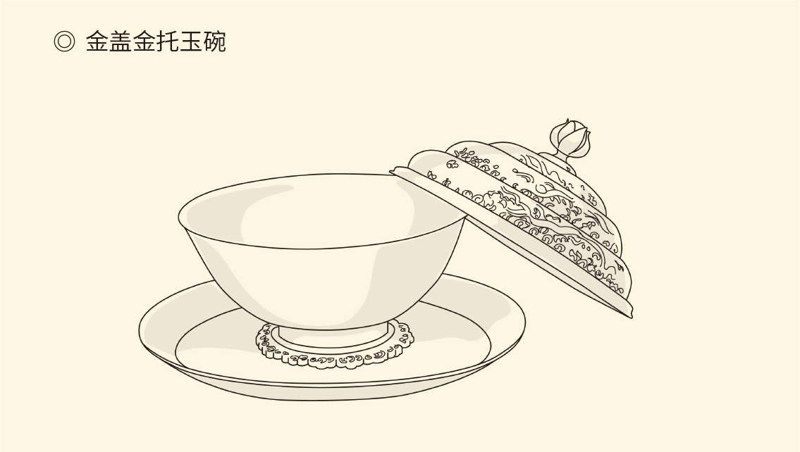

明神宗定陵陪葬品，1956年出土，现藏定陵博物馆。

小皇帝说：先生说的是。

张居正说：天气盛暑，望皇上保养圣躬。

小皇帝说：知道了。

又吩咐身边太监：与先生酒饭喫（吃）！[60]

两个人都没有再说，许多话尽在不言中。小皇帝很清楚自己治不了国，必须依靠这位四十八岁的阁臣。张居正同样明白，幼主独相的机会千载难逢，应该趁机大展宏图。什么海瑞，什么高拱，甚至徐阶，都可以挥手告别。

张居正的时代开始了。

[49]以上见《明史·冯保传》。

[50]此事真伪请参看樊树志《万历皇帝传》。

[51]见《明史·高拱传》和（明）王世贞《嘉靖以来首辅传》卷七。

[52]见《明史·神宗本纪一》。

[53]见《明史·孝定李太后传》。

[54]以上见高拱《病榻遗言》卷三。

[55]见樊树志《万历皇帝传》所引诸文献。

[56]见（明）文秉《定陵注略》卷一。

[57]见《明史·冯保传》。

[58]以上见樊树志《万历皇帝传》所引诸文献。

[59]高拱卒日，见岳天雷《高拱年谱长编》。高拱与张居正见面，见《嘉靖以来首辅传》卷七。高拱大哭，是因为罢官之后冯保仍然要陷害他。此事比较复杂，这里不展开。

[60]以上见《明神宗实录》卷二，参看《纪事本末》卷六十一。

# 第四章 张居正治国

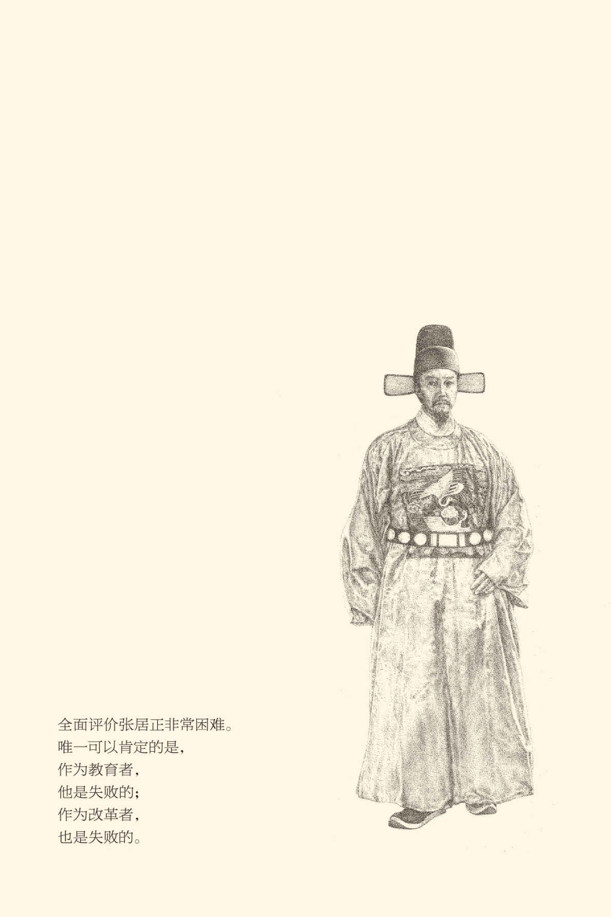

## 冰火两重天

万历元年二月春分，成国公朱希忠和兵部尚书谭纶受命代天子祭祀日坛。或许由于感冒，谭纶咳嗽不止，结果立即遭到御史景嵩等三人的弹劾。理由是：这位要员如果连自己的咳嗽都管不住，又如何能够管理全国的军政？

奏折照例送达御前。

此刻皇帝刚刚即位八个月，年龄也才十一岁，却马上明白这是小题大做，无事生非，便批复说：这所奏，着吏部看了，就问景嵩等要用何人，会同吏科推举来看！

吏部当然提不出方案，也不认为谭纶应该罢免。小皇帝便又一声冷笑批示说：咳嗽小疾，何至去一大臣？这厮每（们）一经论劾，即百计搜求，阴唆党排，不胜不止。若用舍予夺不由朝廷，朕将何以治天下？

结果，那三个家伙连降三级，撵出北京。[1]

从用词和语气看，御批应该出自万历，至少也是他口述后由太监记录的。这件事是否让臣僚们对皇帝刮目相看不得而知，但可以肯定，万历更像聪慧早熟的祖父嘉靖，而不是父亲隆庆。也许，这就是所谓“隔代遗传”吧！

当然，再聪慧早熟，也是孩子。

于是，首辅张居正便为小皇帝做出安排：每个月三六九日视朝，其他日子上课。这个计划顺利进行。隆庆六年十二月十七日，张居正还呈上了名叫《帝鉴图说》的书。这是他专门为小皇帝准备的，里面都是故事。作为学习榜样的九九八十一个，应该警戒的六六三十六，全部配插图。这样图文并茂的书很为小皇帝所喜欢，常常放在自己身边。[2]

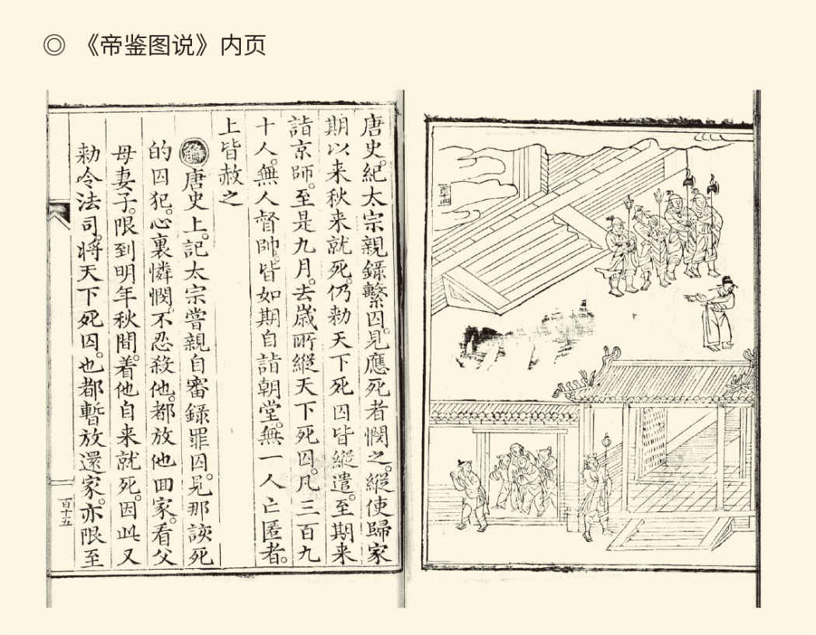

万历元年纯忠堂刊本。

次年二月初二，又开经筵。

经筵始于宋代，是专门为皇帝讲解经典的活动。由于讲完之后还要赐宴，所以叫经筵。经筵的饭菜特别精美，而且允许随行人员持饭盒候在旁边，吃不完可以带回家。[3]

这可真是体面而实惠。

课程则枯燥乏味。四书五经，能有趣吗？小皇帝却居然听进去了，就连讲官错了一个字都被他发现。张居正也只好替讲官求情，说是他们亲近天颜，难免紧张。而且无伤大雅的无心之过，似乎应该慈悲为怀，宽容为好。

小皇帝点了点头：是的。

又说，朕也是怕他们惭愧，没敢当面指出。[4]

这实在要算好学生，也算好皇帝。

张居正当然也是优秀教师。有一次，讲到宋仁宗不喜欢珠宝，小皇帝说：国之所宝，在于贤臣，珠玉何益！张居正马上就因势利导：明君贵五谷而贱金玉。五谷养人，金玉却既不能吃又不能穿，只是徒费民财，确实不该看重。

小皇帝又问：木棍也能伤人，秦始皇为何要毁兵器？

张居正回答：为了团结民心。天下之患，往往在于防不胜防之处。秦之灭亡，就仅仅因为几个戍卒斩木为兵，揭竿为旗。所以说天时不如地利，地利不如人和。

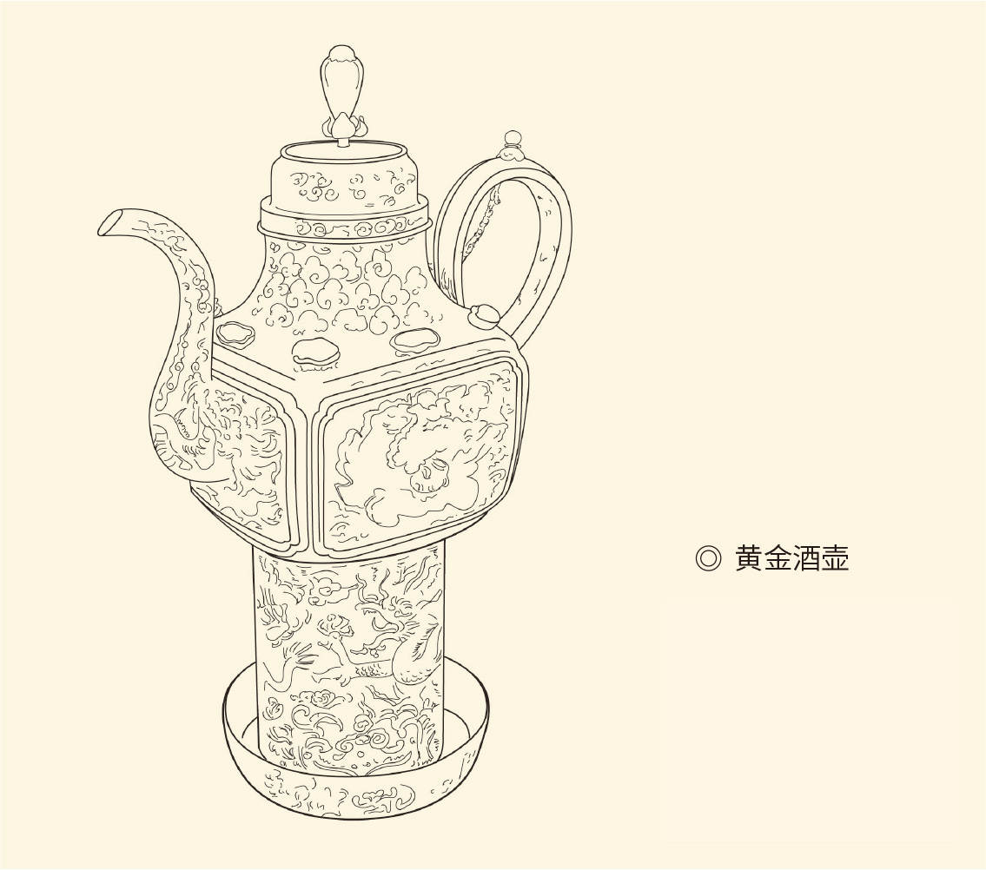

明神宗定陵出土。万历皇帝专用酒壶，以黄金铸成，壶身点缀宝石。现藏定陵博物馆。

小皇帝点头：是的。[5]

这样的对话，很是不少。

事实上这对君臣兼师生的关系，可谓鱼水。尽管皇帝对臣僚可以直呼其名，万历却不管人前人后，都恭敬地以“先生”或“元辅张先生”称之。万历二年五月八日，皇帝甚至亲手调制辣面请老师服用，还要在场的次辅陪吃，原因则是听说张居正偶患腹痛，而热辣之食可以治疗。[6]

不过，最邪乎的还是夺情。

万历五年九月十三日，张居正的父亲在江陵去世。按照当时的制度，张居正必须从听到噩耗的二十五日开始，停止工作二十七个月，叫丁忧。这时皇帝虽然已经十五岁，还是觉得离不开张居正，便立即下旨不予批准。这样做虽然违背伦理和法制，却又是皇帝的特权。也就是说，至尊天子有权为了国家利益，剥夺臣僚丁忧服丧之情，所以叫夺情。

依据史学界的主流观点，张居正也不愿意离岗，因为他的改革刚刚开始。甚至还有人认为，他是在与冯保事先商定了“夺情”之计后，才申请丁忧的。但即便如此，作为首辅的张居正也不能公然破坏制度。那些反对他的人，则有理由发起攻击。因为帝国一贯宣称孝治天下，一个辅臣，如果竟不能履行孝子的基本职责，凭什么说他是忠诚可靠的？

于是，车轮战开始。张居正不断上书请求丁忧，万历帝不断下旨夺情，反对派则坚持不懈地轮番抗议。他们的文件在内阁和宫中来回传递，还要送到午门廊房抄写，结果朝野上下议论纷纷，各种舆论沸沸扬扬。

如此这般地相持十八天后，折中方案出笼：张居正居家服丧七七四十九天，仍到内阁办公。上班时青衣角带，归府后戴孝披麻，同时辞去俸禄。这点损失后来都由皇帝的各种赏赐补了回来，所得远远超过了他的薪水。那些反对派则被痛打一顿发配边疆，成为不知何时就会引爆的炸弹。[7]

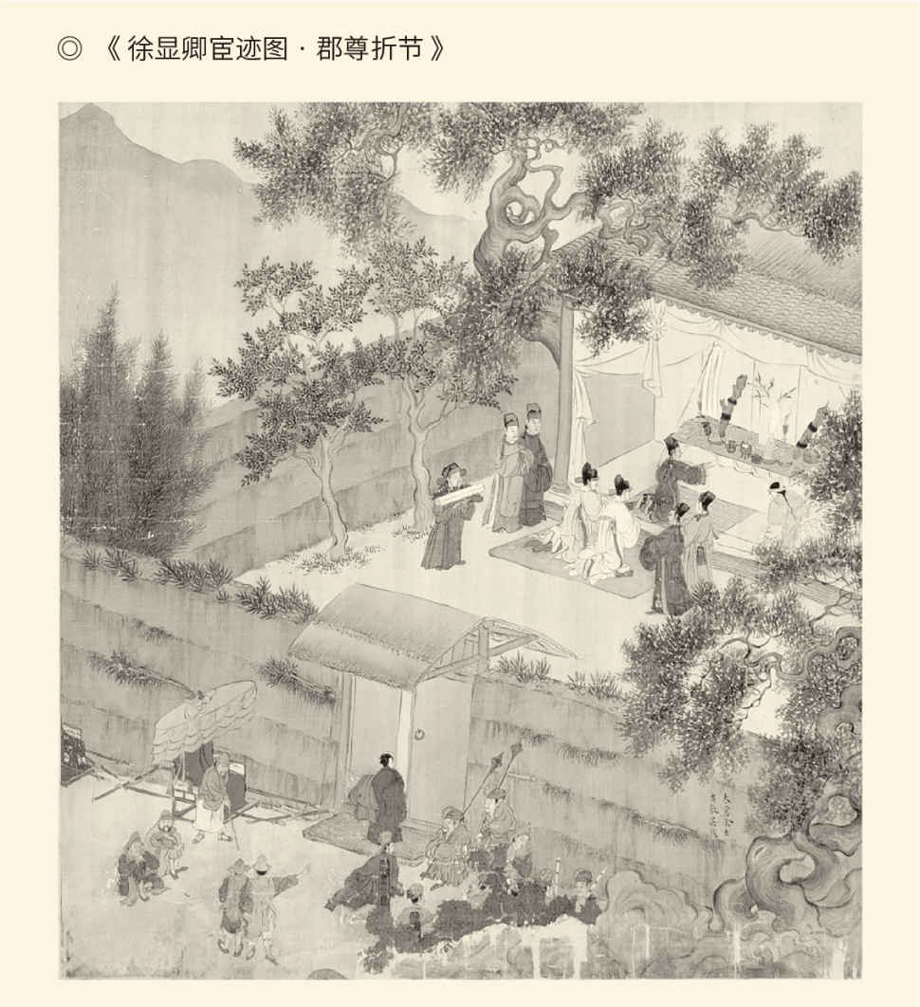

描绘明人徐显卿丧父，宾客前来吊唁的场景。图册藏北京故宫博物院。

但，张居正虽然可以在职，却不能不葬父。这件事拖到了次年三月，元辅张先生终于在十一日向皇帝辞行。实际上头天皇帝已经派太监送去路费，也传达了“以朕为念，方是大孝”的意思，但见了张居正还是说：先生近前来些！

张居正便走到御座前。

万历帝恋恋不舍地说：先生到家事毕，即望速来。国家事重，先生去了，朕何所依托？

张居正叩首谢恩，又唠唠叨叨交代了许多事情，尤其是希望皇帝注意饮食起居，多加保重。然后又表示，自己穿着孝服，不便向两宫皇太后辞行，请皇上转奏。

皇帝说：知道了。长途保重，到家勿过哀。

话毕，两个人都哭。

直到张居正退出，还听见皇帝对旁边的太监说：我有好些话要与先生说。见他悲伤，我亦哽咽，说不得了。

这可真是情深意切。

六月十五日，葬父已毕的张居正抵达京郊。皇帝不但派司礼监太监在真空寺接风，而且传达了这样的旨意：张先生如果在中午之前进城，那就即刻召见。如果在午后，那就请先生回府歇息。毕竟，天热路长，远来辛苦。

如此，又堪称体贴入微。

母以子贵。张居正的母亲在三个月后来到北京时，皇帝和两宫都派太监郊迎，仪从之煊赫招致路人围观如堵，赏赐之多更是让人羡慕不已。皇帝和太后甚至以近于家人之礼对待张老太太，这可是少有的殊荣，也是少有的情感。要知道如前所述，万历帝并非糊涂虫，亲切乃是发自内心。[8]

张居正本人更是步步高升。高拱下台之后，即任中极殿大学士，居首辅之位。万历四年十月，加衔左柱国。九年十一月，加太傅衔。十年六月，晋升太师。[9]

这就非同一般。明代官制，正一品的太师、太傅和太保号称三公，只授予勋贵。文臣至多加衔从一品的少师、少傅和少保，号称三孤。严嵩的头衔，便只是少师。张居正却由太傅而太师，虽非空前绝后，也是极为罕见。[10]

不过，这好景也长也不长。

万历十年六月二十日，张居正病逝。半年之后的十二月初八，冯保被贬到南京守陵并被抄家。只过了三个月，万历十一年三月初二，张居正被追夺所有官阶，次年四月初九又被抄家。他的罪行，则在八月十三日昭告天下。[11]

这可真是冰火两重天。

但，为什么呢？

恐怕是因为他得罪人太多。

[1]以上见《明神宗实录》卷十，又《万历邸钞》元年卷。

[2]见《明神宗实录》卷八。

[3]见樊树志《万历皇帝传》引《涌幢小品》卷二。

[4]见樊树志《万历皇帝传》引《万历起居注》。

[5]见《明神宗实录》卷十八。

[6]见《明神宗实录》卷二十五。

[7]以上见樊树志《万历皇帝传》及其所引，又请参看黄仁宇《万历十五年》。

[8]以上见樊树志《万历皇帝传》及其所引。

[9]见《明史·宰辅年表二》。

[10]见《明史·职官志一》。

[11]见《明史·神宗本纪一》。

## 艰难改革

张居正得罪的，首先是官场。

得罪是因为改革，改革是因为缺钱。隆庆三年，皇帝向户部要三十万两银子，得到的报告却是国库亏空一百五十万两之多。隆庆无奈，只好大打折扣，改为索银十万。[12]

没有钱，就什么都谈不上了。

然而张居正的改革，却是先政治后经济。事实上，国库空虚不是因为天下贫困，财源枯竭，而是国家机器早已运转不灵。当然，转还是转的：衙门题覆，殆无虚日。可惜敷奏虽勤，而实效盖鲜。也就是说，空转。[13]

这个问题说来话长。我们知道，从秦汉开始，中华帝国就是依靠官僚政治、律令秩序和文书制度来管理的。实际上，作为幅员辽阔人口众多的大一统领土国家，这也是成本最低的管理方式。同时带来的弊端，则是文牍主义。官员们醉心于文书的撰写和制作，对实际效果却漠不关心。[14]

明中叶的情况就是这样。言官和部院，只要自己的主张被朝廷认可，并作为公文发出，便万事大吉。地方官则自行判断，决定立即执行还是拖延。就算问起来，也是上之督之者虽谆谆，而下之听之者恒藐藐，因为反正无法问责。[15]

如此陋习，非改不可。

改革的方案叫考成法，这就要利用六科。六科是都察院之外的独立监察机关，办公地点在午门，职责是对六部进行对口监督，比如吏科监督吏部，户科监督户部。各科设都给事中为长官，正七品。给事中若干，从七品。以七品芝麻官监督二三品的尚书和侍郎，是一种精巧的设计。[16]

有了六科，事情就好办了。张居正规定，以后所有需要执行的决定，都必须根据实际情况，明确完成的期限，登记在册，还要编号。同时另造文册一式两份，分送六科和内阁存档。到了期限，先由部院考查地方官。部院考查若有包庇隐瞒，由六科纠察。六科纠察不力，内阁处分。

这就叫：稽查章奏随事考成以修实政。

严格地说，这只是技术性改良，不是制度性改革。而且万历皇帝的批复也留有余地：未完之事如果是紧要的，可以另立期限。不紧要的历史遗留问题，免除不计。[17]

即便如此，也引起轩然大波。

反对当然因为牵涉到利益。前面说过，明代官员的俸禄非常之少，维持起码的体面都很困难。这就需要上上下下都达成默契：地方官对豪强的偷税漏税睁眼闭眼，京官则接受地方官的孝敬，等于分成。如此这般，粮赋岂能收足？

其实就算满朝清官，张居正也是得罪人的。明代官员的选拔主要靠科举，而科举只考八股文，不考执行力。考成法却不看学历看能力，这让做惯了官样文章的情何以堪？

当然，抗议被强行压了下去。万历三年十二月，十三岁的皇帝甚至这样下旨处分反对派：着锦衣卫拿送镇抚司好生打着问了来说！结果，是他们的下场一个比一个惨，以至于若干年后人们提起来，还咬牙切齿，义愤填膺。[18]

考成法则坚定不移地得到实施，而且卓有成效。最能让所有人不再说三道四的是：改革五年之后，京师国库的存粮竟是隆庆元年的三倍，完全兑现了张居正夸下的海口：考成一事，行之数年，自可不加赋而上用足。[19]

于是，一条鞭法被推上了议事日程。

这种新的税赋制度并非张居正的发明，早在嘉靖十年便已试行。简单地说，就是将国家对土地征收的田赋、无偿使用劳动力的徭役以及其他杂征，全部总为一条，合并征收银两，按亩折算缴纳，所以叫“一条鞭法”。

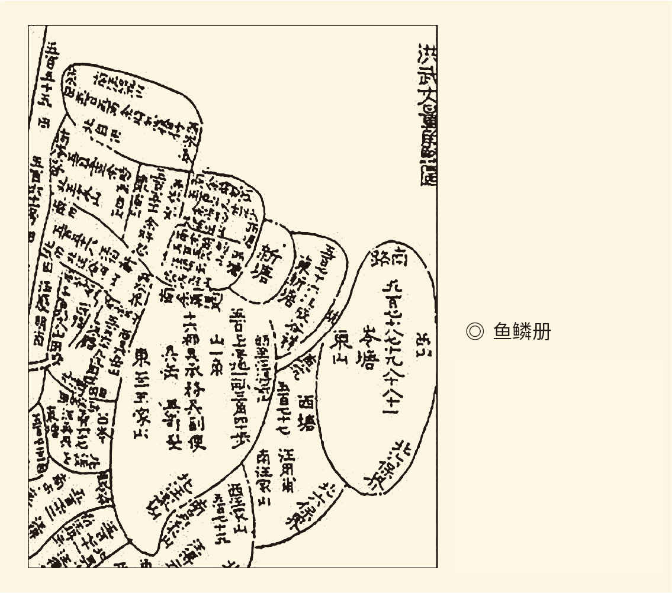

一种土地登记簿册，将房屋、山泽、田地依序排列，接连绘制而成，为民间田地总册。南宋时已有，明朝洪武年间下令各州县编造。

新法的好处，当然首先是简化了税制，方便征收，同时也解放了生产力。尤其是出力的徭役货币化以后，农民可以安心种田，也可以到市镇打工，这又促进了商品经济。经济繁荣了，国家的财政收入自然增加。因此万历九年后，一条鞭法虽然时行时废，时废时行，却终于定为国策。[20]

张居正功不可没。

不过，实施一条鞭法，就必须重新丈量土地。这当然又是得罪人的事，土豪劣绅和宗室豪强无不抵制。好在，皇帝鼎力支持，张居正信任的户部尚书精明强干，更兼有考成法督促官员，这项工作顺利完成。据万历十年户部统计，全国隐藏和漏报的土地竟多达一百四十七万余顷，数量惊人。[21]

看来，改革先政治后经济，是对的。

与此同时，张居正的路也走到了头。

其实早在万历八年，他身边的人就已有警觉，刑部侍郎刘一儒还写了封信来提醒。刘一儒说，自明公辅政，立省成之典，复久任之规，申考宪之条，严迟限之罚。故大小臣工无不诚惶诚恐，奉公守职，治功既精明矣！[22]

这当然是对改革的肯定，话说得也很到位。严迟限之罚就是考成法，申考宪之条则是对官员们的定期考查。立省成之典即精简机构，淘汰冗员；复久任之规，则是规定知县和知州必须任满六年才能升迁，以保证地方官尽职尽责。

以上四条措施，没有一项不是必需的，也没有一项不得罪人。因此刘一儒便善意地提醒，在改革初见成效之后应该适当调整执行力度。他说，政严则苛，法密则扰，操之过急必定人情不堪。高明的执政者不能只看治理的功效，更要看本体，而天下大治之本，在于举国上下的元气浑厚。

应该说，这是沉稳之策，也是肺腑之言。实际上刘一儒是张居正的儿女亲家，而且为官清正，为人淡泊。张居正被清算时，亲朋好友中只有他没人追究。张家败落后，他又将儿媳妇带来的嫁妆统统还回去，作为资助。因此，这位谦谦君子若非觉得很有必要，不会对张居正说这些话。[23]

可惜，张居正听不进去。

其实，锐意改革虽然没错，锐意过头却并不好，某些人也没必要得罪。张居正却不管不顾，我行我素。他特别痛恨言官和御史，一言不合便重拳出击，不计后果。更糟糕的是竟然不把其他内阁成员当作同僚，而看作下属。次辅张四维便在他那里受够了窝囊气，岂能不怀恨在心伺机报复？

后来清算张居正，指挥官便是张四维。[24]

张居正对自己的处境当然不会毫无感觉，他甚至写信给徐阶和李春芳，感叹自己执政九年获罪甚多，只怕连脑袋都保不住。因此他惶惶不安地问徐阶：吾师何以教之？又万般无奈地问李春芳：翁素怜我，何以策之？[25]

可惜，两位前首辅都是惊弓之鸟，并无良方。

现任首辅的身体却越来越差。万历九年七月，张居正就大病一场，多日不能到内阁办公。后来虽然幸而康复，次年二月却又旧病复发，终于不起。三月初九，张居正请求在家办公获准。六月初九请求退休，不准。十八日，他在病榻上写下最后一份密奏，二十日便与世长辞。[26]

如此说来，五十八岁的张居正是以身殉职。

然而正是这一点让人起疑。因为根据张居正自述，他的病应该是痔疮，而且在三月份动了外科手术。这并不是什么了不起的事，何至于撒手人寰呢？因此有人认为是他吃多了壮阳药，药毒入脑，祸及全身。问题在于，尽管申请退休的奏疏写得可怜兮兮，自称仅存皮骨，已是行尸走肉，皇帝却并不批准，张居正也没有真退，这又是为什么呢？

也有三种判断。一是张居正鞠躬尽瘁，死而后已。二是他贪恋权力，死不松手。第三种可能则是：万历存心要累死张居正，因为皇帝的心里已经恨透了他。[27]

那么，真相如何？

[12]见《张文忠公全集》卷一《请停取银两疏》。

[13]所引见《张文忠公全集》卷三《请稽查章奏随事考成以修实政疏》。

[14]请查看吴宗国主编《中国古代官僚政治制度研究》中所收的阎步克《帝国开端时期的官僚政治制度》一文。

[15]所引见《张文忠公全集》卷三《请稽查章奏随事考成以修实政疏》。

[16]见《明史·职官志三》。

[17]所引见《张文忠公全集》卷三《请稽查章奏随事考成以修实政疏》。

[18]被万历下旨痛打的官员叫傅应祯，皇帝的话见《明神宗实录》卷四十五，其他人的结局请参看樊树志《万历皇帝传》。

[19]以上请参看樊树志《万历皇帝传》及其所引日本学者研究成果，张居正的话见《张文忠公全集》卷二十《答山东抚院李渐庵言吏治河漕》。

[20]以上请参看樊树志《万历皇帝传》和陈礼荣《张居正：大明首辅的生前身后》有关论述，不同之处不讨论。

[21]数据请参看陈礼荣《张居正：大明首辅的生前身后》。

[22]见《纪事本末》卷六十一，下引亦同。其中原文“鰓鰓（读如喜喜，恐惧貌）奉职”不易理解，改译。

[23]见《明史·刘一儒传》。

[24]以上见《明史》之《张居正传》和《张四维传》。

[25]见张居正《答上师相徐存斋二十八》和《答石麓李相公》。

[26]见《纪事本末》卷六十一。

[27]以上均见樊树志《万历皇帝传》和陈礼荣《张居正：大明首辅的生前身后》的有关论述及其所引。另，张居正患痔疮，在他的奏疏和给徐阶的信中都有提及，为他动手术的是徐阶派来的医生，见朱东润《张居正大传》引《给假治疾疏》和《答上师相徐存斋三十一》。

## 冯保被逐

有几个事实值得注意。

万历十年二月初八，张居正上书皇帝为民请命。起因是当时征收税粮，先要将当年所收抵扣往年所欠，结果是农民总也还不完国家的债。事实上小农经济靠天吃饭，正常情况下当年的收入也只够当年，哪里能够多交？因此张居正提出将万历七年以前的欠粮一笔勾销，以减轻百姓的负担。皇帝批准了这个提议。据正史记载，诏书一下，中外大悦。[28]

在《明史纪事本末》中，这是张居正生前最后一项政策制定，紧接着他就旧病复发，卧床不起了。何况六月初九和十一日他两次请求退休，万历却批复说：朕方切永赖，乃屡以疾辞，忍离朕耶！那么请问，张居正又能如何？对于这位政治家死在岗位上的选择，是不是可以善意理解呢？[29]

存心累死张居正的说法，也不大能够成立。

时间表显示，万历十年三月张居正多次请病假，皇帝都是批准了的。在病榻上办公，则由他自己提出，不能算是被逼迫。六月十四日，皇帝派司礼监太监探视，手敕中虽然说了“忍离朕耶”之类的重话，但他同时也说：朕知先生竭力为国，致此劳瘁。然不妨在京调理，阁务且总大纲，令次辅等办理。先生其专精神，省思虑，自然康复。[30]

应该说，这是真心挽留，而且通情达理。

因此真相也许是：皇帝和其他人都以为张居正的病不过痔疮而已，只有医生和他自己心中有数，又不敢说。结果是形势急转直下，回天无力，四天以后皇帝就不得不派太监来问后事了。而且，万历第二天就下旨，让张居正推荐的两位新阁臣入阁。如果皇帝并不尊重和信任这位首辅，完全可以哼哼哈哈拖上些时日，因为第三天张居正就去世了。[31]

不妨回放一下：

六月初九，张居正请求退休。

十一日，再次请求退休。

十四日，皇帝挽留张居正。

十八日，皇帝问后事，张居正推荐新阁臣。

十九日，皇帝命令这两位新阁臣入阁。

二十日，张居正卒。

这个时间表，难道不能说明问题？

但，有个细节也不能忽略，那就是张居正推荐又被皇帝认可的新阁臣，只有一人到职。没有就任的叫潘晟，是冯保的老师，当时赋闲在家。任命发布后，御史和给事中们立即纷纷上书群起而攻之，来势汹汹。结果，兴冲冲走在途中的那位老兄又接到新的圣旨：着潘晟以新衔致仕。[32]

可怜的潘晟，来也匆匆，去也匆匆。

不妨再看时间表：

十八日，张居正推荐潘晟。

十九日，皇帝命令他入阁。

二十日，张居正卒。

二十三日，潘晟以武英殿大学士的新衔退休。

这可真是翻脸比翻书还快。

备受打击的是冯保。毕竟，潘晟好歹得到了内阁大学士的名分，冯保却再没机会在朝廷安插代理人。实际上，冯保之所以势焰熏天，全靠慈圣皇太后和首辅张居正撑腰。但是万历六年二月皇帝大婚后，那位圣母就离开乾清宫，住回慈宁宫了。现在内阁又没了自己人，冯保能继续吗？

这就要看万历的态度。

如果是十年前，在娃娃皇帝的三位监护人中，冯保应该是地位最低却又最可怕的。因为只有他，随时随地都可能会出现，还什么事都管。这是太后交代的任务，也是太后赋予的权力。因此小皇帝要做小动作，比如玩耍，就得安排亲信放哨，听见“大伴来矣”便正襟危坐，做刻苦读书状。

不能说三位监护人不对。太后和张居正都真心实意希望万历成为好皇帝，冯保也一样。内阁送来白莲，翰林院送来白燕，他都要对张居正说，主上年幼，千万不要用奇珍异宝来勾起他的玩心。冯保也约束家人子弟，不得倚仗权势为非作歹，以至于京师的街谈巷议，竟是好评如潮。[33]

可惜冯保和张居正都忘了，皇帝也是人，也有正常人的七情六欲，以及少年该有的童心。而且他还会成长，成年后还要亲政。到时候，天子还会任由他们摆布吗？

恐怕不会，弄不好恰恰相反。

转折点在万历八年。二月十八日，皇帝在先农坛举行了象征着亲耕农田的耕籍礼。然后在三月份，又奉两宫皇太后并率后妃，在文武百官的陪同下拜谒祖陵。这两件事意味着十八岁的皇帝已经成年，可以亲政。因此，张居正便在三月二十二日和二十四日两次申请退休，哪怕请长假也好。[34]

慈圣皇太后却断然否决。她当即明确告诉皇帝：与张先生说，内外一切政务，尔尚未能裁决，边事尤为紧要。待辅尔到三十岁，那时再作商量。先生今后再不必兴此念！[35]

万历和张居正，心里都暗暗叫苦。

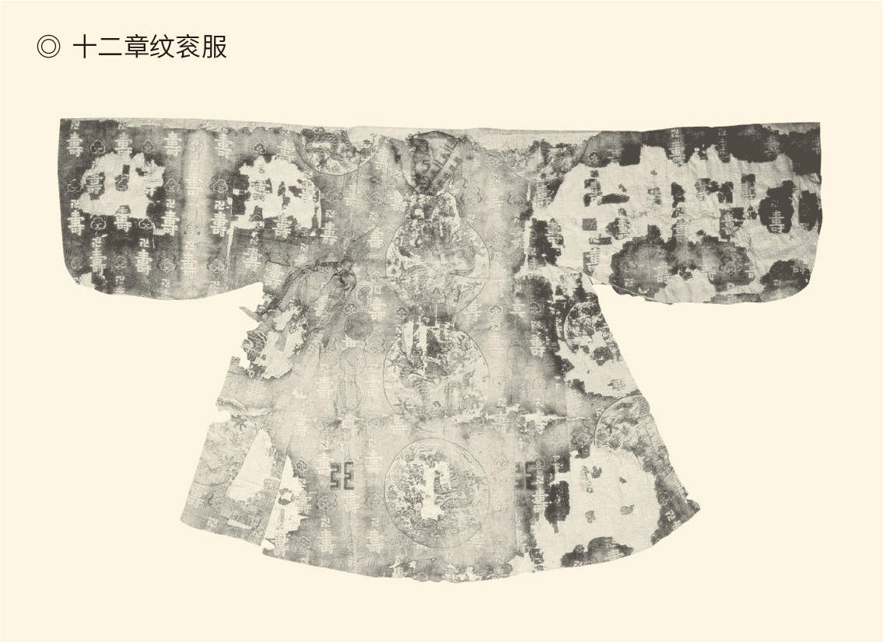

出土于明神宗定陵，为明代皇帝龙袍。

跃跃欲试的皇帝固然挨了当头一棒，熟知历史的张居正更是知道权臣从来没有好下场，除非做王莽和曹操。刘一儒在这年八月写信给他进行规劝，也肯定不是一时兴起。可惜张居正没有退路，只能义无反顾地死而后已。

只是，他不该犯不过脑子的错误。

十一月十二日晚，皇帝不知哪根神经搭错，在乾清宫管事太监孙海和客用的簇拥下，小衣窄袖，持刀走马，醉醺醺地夜游别宫。冯保得知，立即向太后举报。慈圣皇太后也不含糊，身着青衣不戴簪环，宣布要召集阁臣谒告太庙，废掉胡作非为的皇帝，直到皇帝痛哭流涕长跪不起方才罢休。

但，向全国人民公开检讨，是逃不掉的了。

罪己诏照例由张居正起草。这时，张居正如果稍微有点头脑，就应该对年轻的皇帝稍做回护，至少打个圆场。但是他没有，还把文章写得难堪之极，让至尊天子自己看了都会满脸通红，恨不得边抄写边掉眼泪。[36]

皇帝的心里，肯定恨死了冯保。

何况，孙海和客用虽然被逐出皇宫，愿意为万岁爷报仇雪恨，顺便为自己捞取好处的何愁没有。事实上宫中许多人都看出了苗头。有次，冯保伺候皇帝写大字，皇帝却用毛笔饱蘸墨水甩向身着红袍的他。这个突如其来的动作让张居正都目瞪口呆，皇帝则若无其事，书写完毕就回宫。[37]

所以，张居正一死，司礼监秉笔太监张鲸等人便为万历密谋策划拔去眼中钉的方案。朝官们也里应外合，纷纷上书弹劾冯保，某个御史甚至提出此人有死罪十二条。

皇帝还是害怕：如果伴伴上殿来，可怎么办？

张鲸等说：既奉皇爷处分，渠怎敢来？

于是皇帝下旨：冯保发南京新房闲住。

这是万历十年十二月初八的事，之后是抄家。抄没的田产和房产经户部和工部变卖，共得银八万八千两左右，其他金银财宝也数量可观。此后，虽然还有人提出要杀冯保，万历却决不答应。当然，冯保悄无声息地客死南京，他也不管。[38]

不过，万历和慈圣母子对于抄家都兴趣盎然。因为皇弟潞王马上就要大婚，宫中缺钱用。于是皇帝告诉太后：办此不难。年来廷臣无耻，尽献张、冯二家耳！

太后说：不是已经抄家了吗？必可得。

皇帝说：冯保狡猾，卷款而逃。[39]

没奈何，只能再抓条大鱼。

张居正在劫难逃。

[28]见《纪事本末》卷六十一。

[29]万历皇帝的批复，见《明神宗实录》卷一百二十五。关于张居正旧病复发的具体时间，据刘朋考证，很可能是在万历十年二月初九之后，二月二十日之前。

[30]请参看樊树志《万历皇帝传》。

[31]见《纪事本末》卷六十一。

[32]见《明史》之《宰辅年表二》《张居正传》《冯保传》，《明神宗实录》卷一百二十五，樊树志《万历皇帝传》及其所引。

[33]以上见《明史·冯保传》。

[34]见《张文忠公全集》卷九《归政乞休疏》《再乞休致疏》。

[35]见《万历起居注》万历八年三月二十四日癸亥条。

[36]以上见《明史》之《张居正传》和《冯保传》，《纪事本末》卷六十一，黄仁宇《万历十五年》、樊树志《万历皇帝传》和陈礼荣《张居正：大明首辅的生前身后》的有关论述及其所引。事件发生时间据《纪事本末》卷六十一，但该书将小宦官名记为孙海客。今从《明史》。

[37]见《万历野获编》卷二。

[38]见《明史·冯保传》，参看樊树志《万历皇帝传》所引。

[39]见《纪事本末》卷六十一。

## 清算张居正

万历十年十二月十四日，也就是冯保被逐六天后，反攻倒算的号角吹响。有个御史上疏朝廷，公开指控张居正贪滥僭窃，招权树党，忘亲欺君，蔽主殃民，罪状共十四条。

此疏一上，舆论哗然。

这时，二十岁的皇帝刚刚亲政半年，当然不会放过树立权威的机会，便立即朱笔批复，大意是：朕对张居正，可谓虚心委任，宠待甚隆。没想到他竟不思尽忠报国，反倒怙宠行私，殊负恩眷。然而，姑念其系先帝付托，又有十年辅佐之功，且已过世，故不予追究，以全始终。尔等臣工，则应奉公守法，忠于职守，报效国家，不必追言往事。[40]

皇帝的心思很清楚：张居正肯定有罪，但如果追究起来自己也脱不了干系。可惜这很难两全。比方说，被打击迫害的官员们要不要平反？五年前，由于反对夺情，上书之人都被廷杖，有的差点被活活打死，有的落得终身残疾，还有一位官员的妻子将被打掉的肉腌制收藏，可谓刻骨铭心。[41]

此事不要说当事人，就连旁观者也要鸣不平。

万历只好妥协，要吏部查明奏来。[42]

千里之堤，溃于蚁穴。此例一开，不可收拾，种种往事都被追言。而且两个月后，也就是万历十一年的二月，皇帝自己也对陈年老账发生兴趣，一件旧案重新浮出水面。[43]

故事的梗概大约是这样的：

万历元年正月十九，十一岁的小皇帝早朝出乾清门，突然看见一个宦官模样的人慌慌张张走过。左右抓住审问，发现那人只是无须男子，自称名叫王大臣，袖子里还有把刀。

皇帝下旨：拿送东厂究问。

究问是当然的，因为谁都会怀疑有幕后指使，但是交给冯保主管的东厂却无法让人放心。实际上，按照流行已久的说法，张居正暗中与冯保合谋，要栽赃高拱，只是由于种种原因没能得逞。更可笑的是，当左都御史葛守礼、锦衣卫左都督朱希孝和东厂提督冯保三堂会审时，照例要先挨板子的王大臣竟大呼冤枉：原说许我富贵的，为什么打我？

冯保一声断喝：谁是幕后指使？说！

王大臣瞪着眼睛回答：就是你，还问什么问？

冯保气急败坏：那你怎么说是高阁老？

王大臣答：你教我说的，我又怎么会认识他老人家？

冯保无奈，只好将王大臣永远变成哑巴。[44]

此案十分可疑。至少，即便张居正和冯保当真起了陷害高拱的心思，他们也不会把事情做得那么蠢。事实上，万历产生兴趣，是因为南京兵部郎中陈希美以此弹劾冯保，理由也并非冯保和张居正栽赃高拱。相反，他直接指控冯保就是王大臣的幕后指使。这当然罪大恶极，皇帝也才传旨：此事如何这每（么）就了？查原问官与冯保质对。

可惜，这种做法就连张居正的敌人也觉得不靠谱。首辅张四维上奏说：事经十年，罪犯已决，希孝又死。陈希美奏王大臣系冯保潜引，亦无的据。若复加根究，恐骇观听。

皇帝也只好置之不问。[45]

这时是万历十一年闰二月初二。但到三月初二，皇帝就下旨褫夺了张居正的上柱国和太师赠官。八月初九，又追夺他的文忠公谥号。这就等于向朝野上下公开宣布：张居正已被帝国抛弃，对他的清算也不必再有任何顾虑。[46]

想来在这段时间里，皇帝恐怕听了许多让他不快的检举揭发，尤其是张居正回乡葬父时的作威作福。据说，这个人一路走来摆足了谱，所到之处无不成为重灾区。地方官不但要出境迎接并担任向导，见了他还要长跪不起行大礼。

最为夸张的是张居正的步辇。这个由三十二名轿夫驱动的巨无霸，竟然前有客厅，后有卧室，还有小僮两人。所过州邑之接风宴席更是水陆杂陈，菜品上百，那张居正还百般挑剔，说是没有可以下筷子的地方，吃不饱饭。[47]

诸如此类的故事应该很多，真实性当然未免可疑。不过张居正威风八面多半确实，而那些细节即便打个对折也足以让陛下愤怒。想当年，十二岁的小皇帝要在元宵节那天晚上布置灯会放烟花，张居正都不同意，还唠唠叨叨讲了一大堆勤俭节约的道理。他自己倒好，食前方丈还嫌不够！

那些花销，难道不是民脂民膏？

更让人气不过的是态度。讨论元宵晚会时，善解人意的冯保提出可以偶一为之，小皇帝也兴致勃勃地说：朕观一度即与千百观同。张居正却毫不让步，还变本加厉要求皇帝将例行赏赐也免了。他也不想想，这大明是谁的天下！

其实两天前张居正已经让陛下扫兴。那小皇帝由于写得一笔好字，曾经多次赐字给大臣，万历二年闰十二月十七日又为张居正写了一幅。换了别人都只会感激皇恩浩荡，这位师相却在第二天把皇帝教训了一顿。张居正说，帝王之学当务其大，陈后主和宋徽宗那样有才艺的都是亡国之君。所以陛下的字就算直追钟繇和王羲之，又有什么好处？[48]

此后，皇帝再也不向群臣炫耀书法。

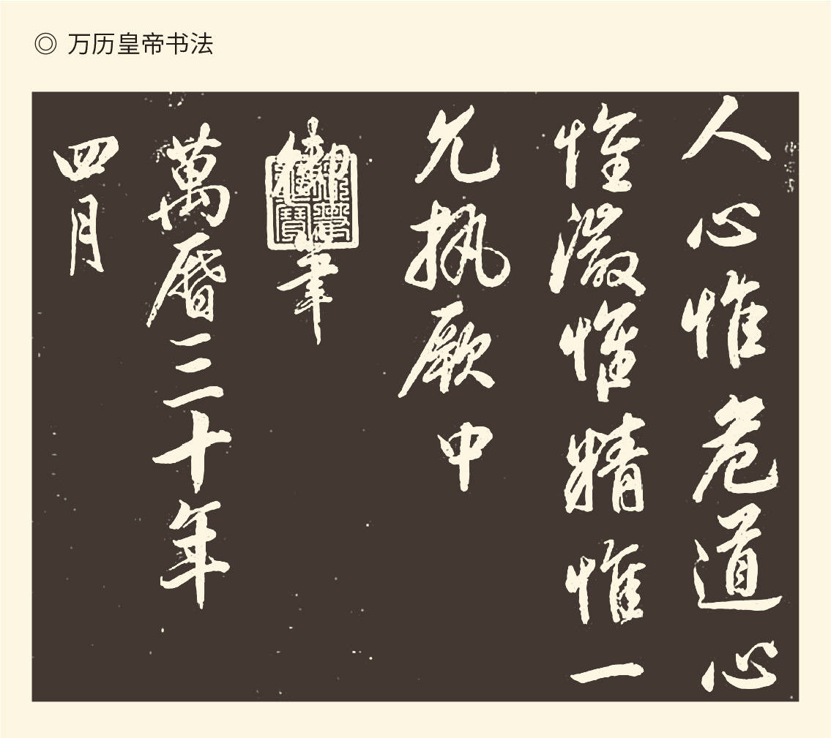

据黄全信主编《中国历代皇帝书法精品》。

这日子，简直就像在少管所。

不过现在，万历开始觉得自己可以像个皇帝了，而特权也应该很好地使用。何况他对于张居正的家产，也有着浓厚的兴趣。于是，十二年四月初九，抄家的旨意借着一个由头得以下达，执行人是司礼太监张诚和刑部右侍郎丘橓。

丘橓是个清官。嘉靖末年被罢官出京时，随身行李只有旧衣一箱，图书一捆。万历十一年被任命为左副都御史，他坐了辆柴车就上路。张居正却认为他性格孤僻行为乖张。因为丘橓担任兵科给事中时，湖广巡抚送了五两银子，居然也去举报，害得那人丢了官。这样的人，岂能重用？[49]

所以，让丘橓主持抄家，结果就可想而知。

钦差大臣是五月初三进城的，丘橓甚至还给太夫人送了米肉。两天后，尽管是端午节，又逢张居正六十冥寿，丘橓还是带着如狼似虎的锦衣卫官佐，进入早被湖广巡抚任养心严密封锁的张家大门。事实上他已经打过招呼，这回就是要让张家子弟身无立锥之地，而且一锥都不能有。[50]

后面的故事惨不忍睹，清官下手也比贪官还狠，更何况丘橓还预设了二百万两银子的抄家指标。这当然根本就完不成任务，便只好刑讯逼供，掘地三尺。最后，张居正的长子张敬修被逼自尽，留下遗书指名道姓对丘橓等人说：你也有父母妻子之念，何忍陷人如此酷烈？

这样一来，很多人都看不下去了。

实际上，早在抄家令颁布之时，就有许多官员挺身而出表示反对，其中竟不乏当年被张居正排挤的人。这种正义感谁都不能忽略，物伤其类更是人之常情。因此在首辅申时行等人的劝说下，万历总算高抬贵手，给张居正的老母亲留下生活所需，但对抄没的张家财产毫不放松。他甚至不厌其烦地详细交代处理方式，连门前的石兽和牌坊都不放过。

最后的结论是：张居正污蔑亲藩，侵夺王坟府第，钳制言官，蔽塞朕聪，专权乱政，罔上负恩，谋国不忠。念效劳有年，免于开棺戮尸云云。这是万历十二年八月十三日皇帝的批示，里面看不到哪怕一丁点君臣师生之情。[51]

一代名臣，竟以免于开棺而盖棺。

全面评价张居正是一件困难的事，因为不少记录者带着自己的主观偏见，以至于史实的真伪都难以鉴别，学术界对此也众说纷纭。唯一可以肯定的是，作为教育者，张居正是失败的。他殚精竭虑，严防死守，生怕稍有闪失，真心诚意希望陛下成为尧舜之君，结果却是适得其反。那个孩子在被扼杀了所有童趣之后，连起码的同情心也都没有了。

这是一个悲剧。

[40]以上见《明神宗实录》卷一百三十一。

[41]见樊树志《万历皇帝传》所引。

[42]见《明神宗实录》卷一百三十一及《万历邸钞》万历十年壬午卷。

[43]此事起因于南京兵部郎中陈希美的奏疏。万历十一年二月，陈希美上疏，首论冯保于万历元年正月“乃潜引一男子王大臣，白昼挟刃，直至乾清宫门”行刺，“王大臣既已伏诛，而保系首祸之人，乃夤缘漏网”，因此“恳乞圣明，亟加诛戮”。见《续修四库全书》史部《万历疏钞》卷二十陈希美《罪人既得天讨难容恳乞圣明亟加诛戮以绝乱萌以安宗社疏》。

[44]以上见《纪事本末》卷六十一。

[45]以上见《明神宗实录》卷一百三十四。

[46]见《明史·神宗本纪一》及《明神宗实录》卷一百四十。

[47]见（明）王世贞《嘉靖以来首辅传》卷七。

[48]以上两事见《明神宗实录》卷三十三，《国榷》卷六十九，《纪事本末》卷六十一。

[49]见《明史·丘橓传》，丘橓举报湖广巡抚事见朱国祯《涌幢小品》卷十三。

[50]关于张居正抄家事，陈时龙先生结合丘橓《望京楼遗稿》等史料整理出的时间表，应该可靠。张居正的生日，据《嘉靖二十六年进士登科录》为五月五日，万历十年五月五日皇帝为张居正庆生，在《明神宗实录》和《万历起居注》中都有记载，应该可靠。张敬修所作《张文忠公行实》作五月初三，恐为刊误。

[51]以上见樊树志《万历皇帝传》和陈礼荣《张居正：大明首辅的生前身后》的有关论述及其所引。

## 谋国与谋身

海瑞说，张居正工于谋国，拙于谋身。[52]

这话是在什么时候对谁说的，已无从稽考，就连是不是海瑞所言也无法确认。但，两人有过书信往来是真的，相互同情也有可能。事实上他们都对帝国的现状不满，也都主张改革。区别仅仅在于，海瑞要反腐，张居正要治惰。

两个人结局不同，原因或许在这里。

的确，反腐具有毋庸置疑的正当性，就连腐败分子也不敢公然反对，更不用说正派人。所以，尽管海瑞的廉政风暴刮得应天十府落叶满地，高拱和张居正却都不约而同地表示适度的肯定。高拱就说：海君所行，谓其尽善，非也；而遂谓其尽不善，亦非也。张居正也有“海刚峰之在吴，其施为虽若过当，而心则出于为民”云云。

嘿嘿，至少动机是好的。

高拱和张居正的这些话，都是对海瑞的继任所言，因此值得认真分析。高拱的原文是：若于其过激不近人情处不加调停，固不可；若并其痛惩积弊、为民作主处悉去之，则尤不可矣。这“尤不可”三字，显然要比张居正所谓“不必尽变其法，以徇（曲从）人也”更加立场坚定，旗帜鲜明。

然而同时，两人也都认为海瑞过激或过当。不过张居正只是说说而已，高拱却讲出了道理。他说：天下之事，创始甚难，承终则易。海君当极弊之余，奋不顾身，创为剔刷之举，此乃事之所难。其招怨而不能安，势也。

当然，高拱的意思，是要继任者接着做下去。因为如果反其道而行之，则会失去民心，不利于国也不利于己。何况事情是海瑞开的头。贪官和乡绅们就算有怨气，又岂能发到后来人头上？只要不“过激不近人情”就行。[53]

看来，此公虽属正直，也很世故。

高拱说这些话，目的当然是要继续整治徐阶。但“极弊之余”四个字，却也无意中道出官场真相：贪腐也好，懈怠也罢，都由来已久，积重难返，岂能毕其功于一役？

张居正却比火暴脾气的高拱还要操切。

操切就是鲁莽急躁。操切而且苛严，几乎是当时朝臣对张居正改革的同感和共识。这就有点像王安石。不过王安石本来就是急性子，张居正却是胸有城府的。他甚至还这样劝过海瑞：三尺之法不行于吴久矣。公骤而矫以绳墨，宜其不能堪也。好嘛！一省尚且如此，况乎全国，况乎举朝？[54]

因此他雷厉风行急于求成，就应该另有原因。

示范作用或许是原因之一。事实上，张居正改革的目的是富国强兵，为此必须提高国家机器的运作效率。不过这样一来，所有举措便都得立竿见影，卓有成效，由此证明改革不但必要而且可能。否则红口白牙的，谁相信呢？

另一个原因，或许是有紧迫感。尽管张居正不断将自己的执政理念灌输给小皇帝，但他对未来其实没底。明朝毕竟是皇权至上的时代，而人是会变的。因此，必须抢在那孩子亲政之前将生米煮成熟饭，庶几可成不世之功。

但是张居正这样做，合理不合法。因为洪武十三年废除中书省和丞相官职以后，明代就没有宰相，内阁大学士只是皇帝的政治秘书。尽管民间仍然习惯性地将他们称为相爷或相公，当真以宰相自居却是违法，张居正就犯了这忌讳。

后来他被清算，这是罪状之一。

问题是这种制度本身并不合理。皇帝一人身兼国家元首和政府首脑，如果像万历这样尚未成年又该如何？抱歉的是朱元璋并没有留下相应的解决方案。这时的首辅和阁臣要想严守制度，就只能当维持会会长混日子，熬到皇帝亲政。

可惜张居正太想做事，又可惜他做事的环境太好。两宫皇太后完全放手，司礼监掌印太监又通力合作。也许，正是这过于优越的条件让他忘乎所以，毫无顾忌地向王朝积弊和官场陋习发起进攻，全然不管那会触动整个文官集团的神经系统，损害相当多官员的既得利益和将得利益；而那些升官发财计划泡汤的人，又往往成事不足，败事有余。

所以，在万历十二年五月，张家被丘橓他们整治得生不如死的日子里，已经接替张四维担任首辅的申时行，也只能这样替他们求情：窃见故臣居正虽以苛刻擅专，自干宪典，然天威有赫，籍没其家，则国典已正，众愤已泄矣。[55]

众愤已泄，呵呵！

显然，申时行很清楚张居正犯了众怒，而且这“众”还包括万历在内。据正史记载，某次上课，小皇帝误将“色勃如也”的勃读作“背”，张居正竟然声色俱厉地纠正说：这个字要念勃！小皇帝吓了一跳，其他人也大惊失色。[56]

这种态度，没必要吧？

结果不难想象，到了清算的时候，问题可就不是错别字那么简单了，何况张居正也并非洁白无瑕。为了排挤高拱而大权独揽，他跟冯保少不了私下里的交易，倒张运动也正是在这里找到了突破口。只不过现在已经无法证实，哪些事情是真，哪些是假。但士大夫交结宦官，是引起公愤的。[57]

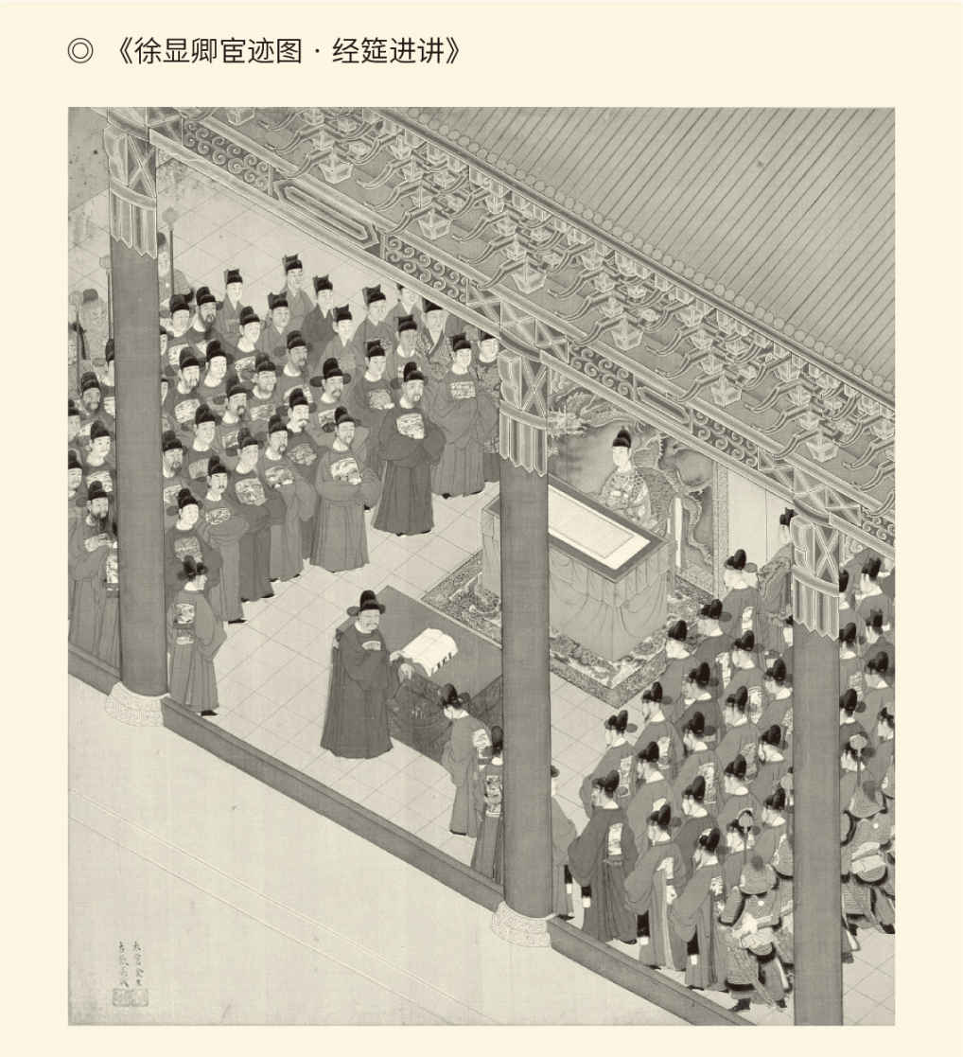

描绘万历帝经筵场景。

问题在于，无论公愤还是私愤，也不至于用如此极端的方式来发泄。这就只能理解为积怨太深。是啊，当年张居正是那样地神圣不可侵犯，容不得半点批评，因言获罪和敢怒不敢言的都只能忍着。然而忍着就是攒着，时间越长积攒的怨恨就越多。口子一开，便火山爆发，洪水滔天。

请问，这是谁之过？

实际上，张居正原本有三个选择：要么像海瑞那样干干净净，无懈可击，那就真可以只为理想而奋斗。要么像徐阶那样委曲求全，维持局面，也不妨碍发家致富。再就是接受刘一儒的建议，在厉行改革的同时兼顾安定团结，培养举国上下的浑厚元气，把敌人搞得少少的，朋友搞得多多的。

可惜，三条路他都没选。

不敢妄测张居正的心理。也许他过于自信，自以为秉公执法，老成谋国，问心无愧，不必也不屑于左右周旋。也许他身不由己，无法也无意改变官场，只能和光同尘。也许他心存侥幸，不认为皇帝会恩将仇报，翻脸不认人。

也许吧，也许。

当然，张居正也可能别无选择。海瑞就说，官员的考核往往习为两可活套之辞，事鲜指实，语无分明。为此，他还专门制定了《考语册式》来执行。这就跟张居正的做法简直如出一辙。只不过，海瑞根本没想要为自己打算。[58]

这样看，张居正更可悲。

问题是，就算工于谋身又如何？严嵩倒是会这个，结果怎么样呢？他跟张居正的区别，只是活着被打倒，或者死后被清算，活受罪的严嵩还要更惨一些。就连同样工于谋身的徐阶，也不过保全了性命，但体统无存，颜面尽失。

那个时期的风云人物，不是身败，就是名裂。[59]

于是我们看到的是这样的故事和人物关系链：夏言攻倒张璁，却被严嵩暗算。徐阶扳倒严嵩替夏言复仇，退休后又被高拱打击。张居正驱逐高拱为徐阶出了气，自己则差点被开棺戮尸，高拱的回忆录《病榻遗言》反倒广为流传。

这就是嘉靖十四年到万历十二年，大明王朝内阁的连台好戏，时间跨度半个世纪。亲操权柄的万历皇帝也没有兴奋多久，很快就从“事事由朕独断”变成三十年不朝，以至于清人异口同声：明之亡，不亡于崇祯而亡于万历。[60]

那么，这又是为什么呢？

[52]见《续修四库全书》史部《神庙留中奏疏汇要》吏部卷一官应震《为救时旧相论定多年仰祈昭雪沉冤以慰忠魂以开相业事疏》引海瑞语。

[53]以上所引均见《高文襄公集》卷七，《张太岳集》卷三十四。高拱和张居正写信的对象是接替海瑞担任应天巡抚的朱大器，号东源，《张太岳集》误作东园。

[54]见张居正《答应天巡抚海刚峰》。

[55]见《明神宗实录》卷一百四十九。

[56]见《纪事本末》卷六十一。

[57]见《明史·张居正传》。

[58]见《海忠介公文集》卷九。

[59]这是黄仁宇先生《万历十五年》的观点。

[60]见（清）赵翼《廿二史札记》，张廷玉等撰《明史·神宗本纪赞》也持此说。

# 第五章 万历谢幕

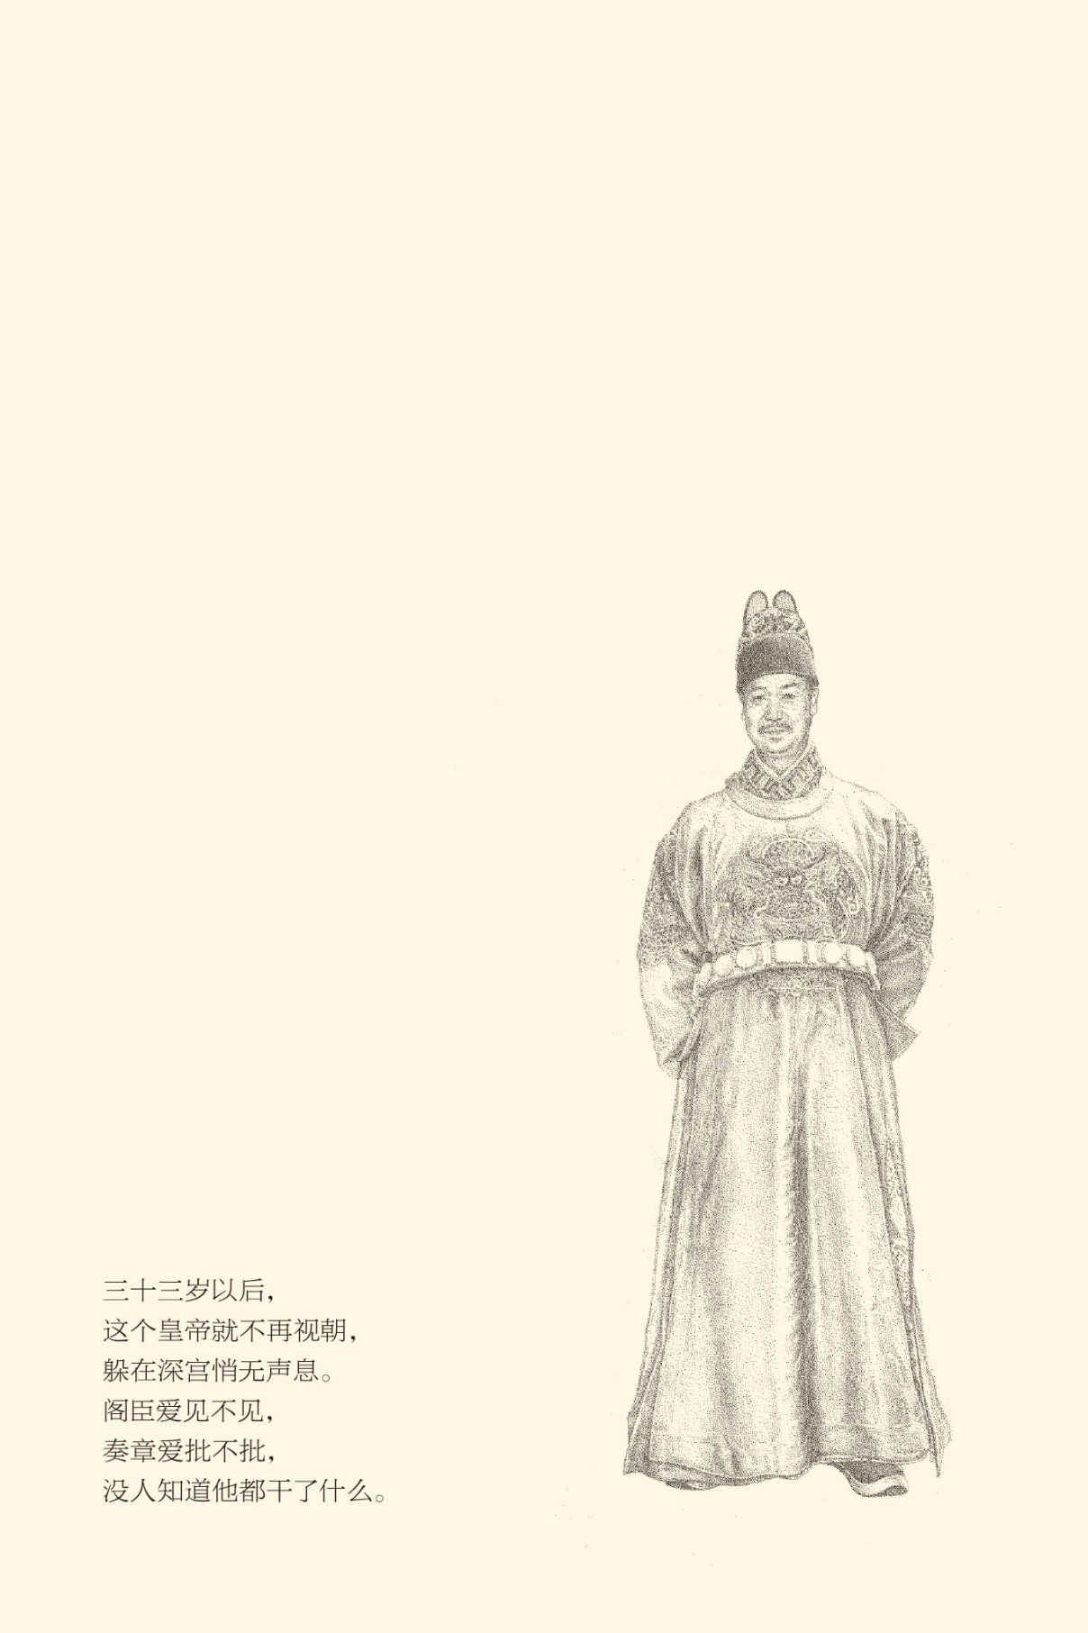

## 怠政与敛财

万历三十二年八月二十三日，朝廷大小官员，从内阁大臣到六部堂司再到言官御史，齐刷刷地跪伏在文华门。官员们每个人的手上都拿着奏本，请求皇帝对他们提出的问题给予答复。而且看那架势，批复恐怕还得立即下达。[1]

如此请示工作，实属罕见。

这其实是被逼无奈。万历十八年以后，到四十八年七月驾崩，三十年间皇帝只上过两次朝，十九年五月十三日和二十三年正月二十三日。面都见不到，群臣心里如何踏实？

不踏实的感觉早就有了。十四年九月底，皇帝便开始称病不朝，那时他才二十四岁。因此礼部的一个官员就说，头晕眼黑这样的病，不是年轻人该得的。不宜有而有之，则上伤圣母之心，下骇臣下之听。皇上可别吓唬人。[2]

万历却不管，说不上朝就不上朝。

这倒也罢了，反正“政由宁氏，祭则寡人”的模式古已有之，能够祭祀天地祖宗也算尽职。可惜，这件事皇帝也不想做。万历十九年四月初一是他最后一次祭祖，以后就全由别人代劳。看来，他连祖宗都不想见，何况臣下。[3]

当然，陛下也不是完全与世隔绝，单独召见阁臣的事情也时有发生，但多半偶一为之。二十一年十一月十九，由于给生母慈圣皇太后做寿，万历御皇极门接受群臣祝贺，然后又与首辅王锡爵谈话。辞别时，王锡爵可怜兮兮地说：今日见皇上，不知再见何时？可见首辅见他，也不容易。[4]

皇帝的“正当理由”是身体不好。他对王锡爵说：朕也要与先生每（们）常见，只是朕体不时动火。这是一件不大说得清的事。要说装病，恐怕夸张。有太医院在，生龙活虎的人可怎么装？数十年编造病状也很麻烦。但要说丧失工作能力，同样夸张。更何况，万历还是挺管事的。

管得最多的，是弄钱。

弄钱是因为开销多缺口大。万历二十七年闰四月，陛下为诸皇子婚事索要太仓银二千四百万两，户部的回答竟是国库已空。这可怎么过日子？尽管那日子过得也太奢侈。但皇帝是不能寒酸的，尤其当年张居正还老讲什么勤俭节约。即便为了出这口鸟气，也不能紧紧巴巴，缩手缩脚。[5]

◎万历朝部科谏阻宫廷消费条

|  |  |  |  |
| --- | --- | --- | --- |
| 部门 | 内容 | 结果 | 时间 |
| 户部 | 反对增供用库黄蜡 | 不从 | 元年三月癸未 |
| 工部 | 反对内织染局额外增加上供物品的生产原料 | 同意 | 元年五月庚子 |
| 光禄寺 | 请停造供应器皿 | 同意 | 元年十一月壬寅 |
| 工部 | 反对织染所增添蓝靛物料 | 同意 | 二年二月甲子 |
| 工科 | 武清伯李伟造坟给价三万，与蒋轮多寡悬殊，乞收回成命 | 章下工部 | 三年三月甲子 |
| 户科 | 内库银两缺乏，传取光禄寺银十万，乞收回成命 | 下不为例 | 三年八月壬申 |
| 兵科 | 反对御马监滥讨马匹三千，且请清查该监马匹草料 | 给半免查 | 三年九月戊午 |
| 工部 | 反对宗庙等处供应竹木板枋照例运济造办 | 同意 | 三年十月己丑 |
| 户科 | 执奏供用香品照嘉靖六、七两年例只派八万斤，而非供用库所要求的二十八万斤 | 同意 | 四年三月庚戌 |
| 工科 | 议寝内承运库织造请求 | 减半 | 四年三月丁巳 |
| 工科 | 停止内织染局苏杭织造 | 减三分之一 | 四年六月壬戌朔 |
| 户科 | 停止大婚用金珠宝石等采买 | 不从 | 四年六月丁丑 |

截取至万历大婚准备之前。此后宫廷消费开始新一轮扩张，群臣谏阻多不奏效。（据王慧明论文《万历初期宫廷财政视角下的张居正改革》）

当然，皇帝花钱，也不完全是报复性消费。有些事仍属必须，比如打仗和修复宫殿。不过他最想做的，还是要绕过六部广开财源，增加内帑。这就只能依靠太监。于是，负责采矿的矿监和负责税赋的税监，便被发明出来。[6]

二十四年七月二十日，首批矿监被派往京畿，没过多久便迅速扩大到河南、山东、山西、浙江和陕西五省。十月二十二日，税监也到了通州。值得注意的是，派出首批矿监的七天前，仁圣皇太后病逝。皇帝因病缺席了嫡母葬礼，之后却并没有耽误派出税监，力度之大不像病人所为。[7]

这可真是尽孝无力，敛财有方。

结果也令皇帝满意。二十五年到三十四年，共得银五百多万两。这个数字虽然比不上农业税和盐税，但要比关税和商税多。可惜陛下并不知道，他那点收入远远不及那些太监的进账，仅仅广东税监李凤就贪污了五千万两，敲诈勒索得来其他财物还不计算在内。这皇帝，岂非冤大头？

地方上却苦不堪言。想想看，太监哪里懂采矿？也只能胡来，要么遍地开花乱挖，要么借此名义刮地皮。反正作威作福是会的，横征暴敛是会的，贪赃枉法是会的。何况他们系皇帝委派，又直接向内库进奉，政府官员管不了，也没有制度保障。除了搞乱经济，激起民变，岂能有他！

太监监管矿税，祸国殃民。

万历却对此心心念念。其他人的奏章，事情再急也爱理不理，矿监和税监的却随到随看随批。三十四年正月，云南发生民变，作恶多端的矿税太监杨荣被杀死并焚烧，皇帝听说居然几天不吃饭，直到惊动慈圣皇太后才肯进食。[8]

这倒真该叫作有病。

好在，到三十三年十二月，他总算不采矿了，却也继续不上朝，不见人，不批奏章，中央和地方政府主要官员出缺也不补，就连吏部尚书的职位空着他都不管。很难判断皇帝这样耍无赖是不是要跟内阁和群臣赌气，但是中央部门正职首长长期空缺，开此先例恰恰与派遣矿税太监同时。

也就是说，都在万历二十四年。

国家机器眼看无法运转。二十五年正月二十四日，忍无可忍的首辅赵志皋上书皇帝痛心地说，吏部掌印无官，四司诸务停阁；朝廷和地方官员旧者不升，新者无职；监察部门无人无力，狐鼠豺狼一切不问，各处司道郡县官员悬缺未补者甚多。凡此种种，可都是祖宗二百年来未有之事啊！[9]

那又如何？万历无动于衷。

这时，赵志皋已经七十四岁。他原本就性格懦弱，被人看不起，此刻夹在皇帝和朝臣之间更是左右为难。万般无奈之余，赵志皋只好在第二年宣布养病，一养就是三年，最后病死在官邸，得到了太傅的头衔和文懿的谥号。[10]

缺官不补则一如既往。到万历三十年，六部缺正职首长尚书三名，副职首长侍郎十名，中央言谏监察部门缺官九十四名。省级地方官，缺中央特派员巡抚三名，相当于省长的布政使和按察使共六十六名，另缺知府二十五名。应该派遣御史巡行的差务全国原本有十三处，竟九处无人。[11]

三十二年群臣齐伏文华门请愿，并非没有道理。

此后问题越来越严重。万历三十九年四月十七日，阁臣叶向高向皇帝报告：中央九大政府部门，正副首长硕果仅存八人，坚持上班的正职一人，副职二人，其余五人全都杜门不出，内阁也只有他自己在岗，实际处于半瘫痪状态。

皇帝却还是无所谓。[12]

其实，万历的怠政岂止缺官不补。四十一年七月十一日叶向高的总结是：典礼当行而不行，章疏当发而不发，人才当用而不用，政务当修而不修，议论当断而不断。总之该做的事情统统不做，就连朝臣提出辞职有时都置若罔闻。[13]

没奈何，大家只好自己走人。

四十年九月，首辅李廷机拜疏自去。

四十一年七月，兵部尚书掌都察院事孙玮拜疏自去。

同年九月，吏部尚书赵焕拜疏自去。

四十二年八月，礼部右侍郎孙慎行拜疏自去。[14]

意思很清楚：这活咱干不了啦！

走的这些人，可都在要害部门。

实际上那个李廷机早就罢工。他是万历三十五年五月以礼部尚书的身份入阁的，第二年十月就请病假，还杜门谢客拒不赴阙。此后四年，他名义上是首辅，实际上养病，最后选择了自行下岗，真正在内阁工作只有十一个月。[15]

其他时间，就靠叶向高维持。

叶向高当时其实年富力强，只有五十多岁，但同样深感心力交瘁，终于在四十二年八月成功辞职。想想也是，独木难支的他为了增置阁臣，奏章竟写了上百份。最高监察官员都御史十年无人担任，六部尚书只剩赵焕一人，后来还拜疏自去，陛下却始终不肯补员，换谁都会觉得心灰意冷。[16]

看来，这位皇帝真是“怠于临政，勇于敛财”了。[17]

何以如此却是个谜，甚至从晚明开始便众说纷纭。有人认为，是不该让申时行这样不讲原则只知迁就的，担任内阁首辅的重任。万历的偷懒和耍赖，也都是他惯出来的。[18]

真是这样吗？

那就来看申时行。

[1]见《明史·神宗本纪二》，《明神宗实录》卷三百九十九，《万历起居注》万历三十二年八月二十三日条。

[2]见《明神宗实录》卷一百七十九。

[3]见《明史·神宗本纪一》。

[4]见《明神宗实录》卷二百六十六。

[5]见《明史·神宗本纪二》。

[6]请参看樊树志《万历皇帝传》。

[7]见《明史·神宗本纪一》，该年《万历邸钞》。按，仁圣皇太后病逝是在万历二十四年七月十三日，首批矿监被派往京畿在当月二十日，太后的葬礼在九月二十二日，派出税监在十月二十二日。

[8]以上见樊树志《万历皇帝传》及其所引。

[9]见《明神宗实录》卷三百零六，该年《万历邸钞》。

[10]见《明史》之《赵志皋传》和《宰辅年表二》。

[11]见樊树志《万历皇帝传》所引。

[12]见《明神宗实录》卷四百八十二。杜门不出的是尚书孙丕扬，尚书李化龙，侍郎萧云举，副都御史许弘纲，通政使张养志，坚持上班的是都御史孙玮，侍郎翁正春以及刘元霖。

[13]见《明神宗实录》卷五百一十。

[14]以上见《明史·神宗本纪二》。

[15]按《明史·宰辅年表二》，李廷机于万历三十六年十月开始养病，以后杜门注籍，不赴阁。而按《明史·李廷机传》及《明神宗实录》卷四百五十三，则李自当年四月起即已累疏乞休，杜门数月不出。

[16]见《明史·叶向高传》。

[17]见孟森《明清史讲义》。

[18]见樊树志《万历皇帝传》及其所引。

## 首辅申时行

苏州吴县人申时行是嘉靖四十一年的状元。这样的首辅并不多，前面一位就是好好先生李春芳。万历六年，张居正回乡葬父，申时行被推荐入阁，排名第五。十一年四月论资排辈升到首辅，十九年九月以太傅衔致仕。四个月前皇帝又上了朝，之后就只有二十三年正月这一次朝会记录。[19]

呵呵，从此君王不早朝。

这恐怕很难说是巧合。然而要将万历皇帝不视朝归罪于申时行，也不大能够讲通。因为统计数据表明，申时行担任首辅后，视朝次数明显增加。十一年只有13次，十二年就变成38次。接下来，十三年37次，十四年41次，曲线呈上升趋势。以后的次数虽然锐减，十五年和十八年各7次，十七年只有2次，但十六年也有18次，不比以前少。[20]

◎万历视朝次数统计表

|  |  |
| --- | --- |
| 年份 | 视朝次数 |
| 十年（张居正卒后） | 16 |
| 十一年 | 13 |
| 十二年 | 38 |
| 十三年 | 37 |
| 十四年 | 41 |
| 十五年 | 7 |
| 十六年 | 18 |
| 十七年 | 2 |
| 十八年 | 7 |
| 十九年 | 1 |
| 二十三年 | 1 |
| 合计 | 181 |

本表为刘朋据《明神宗实录》《万历起居注》整理。

他的不视朝，应该另有原因。

申时行主持阁务的八年却值得注意。这八年几乎决定了帝国今后的走向，刚开始的想法反倒单纯。亲操权柄的皇帝绝不愿意再出现张居正和冯保，申时行同样不希望重蹈恩相的覆辙。这个共同的目标其实得以达成。朝廷里固然再没有可以抗衡或者代行皇权的人物，功成身退的申时行也在家乡平静地度过了二十三年离职生涯，活到八十岁才去世，诏赠太师衔，谥文定，比严嵩、高拱和张居正的结局都好。[21]

如此，堪称善于谋身。

这里面未尝没有性格和为人的原因。舆论也公认，严嵩阴毒，高拱跋扈，张居正霸道，申时行谦和。更重要的是他严守君臣的界线，不以帝师自居，而以辅臣自任。尽管万历一直客客气气称他为先生，申时行却绝不会有非分之想。

他给自己的定位，就是打工仔加和事佬。

表面上看，这未免过于乖巧圆滑，显得没有担当。然而正是这并不高尚的定位，让他得以行善积德。万历十七年十二月，七品芝麻官大理寺左评事雒于仁，鉴于皇帝陛下久不视朝，祭祀祖宗也让别人代理，便学习海瑞写了《酒色财气四箴疏》给万历，直言不讳地批评陛下圣体违和，根本原因是酗酒、好色、贪财和乱发脾气。这种病非药物可治，只有戒掉那些不良嗜好和陋习，才能够有光明的前途。[22]

万历看完，恨不得杀了那家伙。

雒于仁倒不怕死。他明确表示，只要陛下肯听他的批评和建议，他愿意马上就刑。这就杀不得了，杀了就等于承认他说得对，而皇帝是绝对不肯承认的。相反，他见到申时行便极力进行自我辩解，声称酒色财气一条都没有。

申时行当然知道雒于仁所言不虚，此人上疏那年皇帝视朝便只有两次。但他不能附和，更不能反驳陛下，只好含糊其辞打圆场说：此无知小臣，误听道路之言……

万历马上打断：他还是出位沽名！

申时行也立即顺着说：是啊是啊！皇上若重处之，适成其名，反损皇上圣德。唯宽容不较，乃见圣德之盛。

万历点头：倒不是损了朕德，却损了朕度。

但他又说：朕气他不过！

申时行只好和稀泥。他建议将奏疏留中不发，同时传谕大理寺，让他们暗示雒于仁因病请辞。结果，是该官被罢但没有受到廷杖，皇帝的面子和他的屁股都得到了保全。[23]

这个滑头耍得善意。

实际上，酒色财气有没有，还真不能摆到桌面上，除了装糊涂也不会有更好的办法。只是申时行没有想到，万历却学会了耍赖皮。以后遇到难题，甚至仅仅心情不好，就来个装聋作哑，留中不发。哪怕事情十万火急，也如此。

但这怪不了申时行。恰恰相反，这个事件证明了万历的不视朝，并非他的责任。按照雒于仁的说法，陛下身体不好也是真的，只不过事出有因而已。但，皇帝的私生活又哪里是申时行管得了的？也只能说些“清心寡欲”的空话。何况留中不发的事情也早已有之，史载十五年十月大学士申时行请发留中章奏就是证明。那时，雒于仁还没上书。[24]

不过，最让申时行为难的，还是张居正。

事实上，张居正把他拉进内阁，培养成接班人，原本是希望自己在将来得到关照的。这一点申时行没能做到，也做不到。他只能听任万历定张居正的罪，抄他的家，顶多能为老太太求点情。但是当有人捕风捉影捏造罪名，要将张居正以大逆论处，开棺戮尸时，申时行毅然出手救援。他向皇帝指出，此奏以暧昧之词诬人谋反，如若查办，只怕谗言就会接踵而至，这可不是清明之朝该有的气象。万历最怕别人说自己是昏君，张居正这才保住了最后的体面。[25]

考成法却只能废除。这不仅出于“去张居正化”的政治需要，也出于申时行自己的考量。在他看来，张居正除了有过度自信﹑严峻细刻﹑得理不让人﹑生活做风不够检点等等问题外，最大和最根本的错误在于完全不懂如何治国。

当然，申时行没有说过这句话，但应该认真想过考成法的初衷和利弊，结论是弊大于利，得不偿失。事实上，税赋能否如额征收，盗匪能否按时捕获，并不完全取决于官员的努力和能力。如果以此作为考评的条件，不是导致基层弄虚作假，就是逼得他们诬良为盗，这又岂是圣朝气象？

就连提高行政效率，也没有必要。帝国的治理目标原本不高，只要黎民不饥不寒，官员不吵不闹，就是太平，那又何必提高能力和效率？相反，政令的雷厉风行，考绩的公平认真，只会给文官集团带来恐惧和不安。官不聊生必定朝野动荡，因此维持政府的低效和低能反而是人间正道。

太平无事，无事即太平。

于是，万历十五年考察京官时，申时行高抬贵手，网开一面，大小官员都得以各安其位，被罢免或降职的少到只有三十三个，且都供职于无关紧要的部门，算是考绩制度得到严肃执行的一个象征。结果上上下下好评如潮。[26]

朝廷走出了张居正的阴影。

申时行的好日子却也到了头。正如张居正不知道稳定比效率重要，这位和事佬也忘记了官场还需要洗牌。如果总不洗牌，就不会出现新的赢家，游戏也就做不下去。何况朝廷养了一大帮言谏官员和监察官员，他们要尽职尽责就得找茬挑毛病，以至于这些人跟内阁竟势同水火，相互为仇。[27]

其实早在万历十三年，对申时行的攻击就开始了。有人企图以寿宫（皇帝死后的陵墓）选址不当为由，要求申时行下台，同时密谋另推三辅王锡爵继任。幸亏二十三岁的皇帝并不糊涂，他愤怒地斥责那些人说，阁臣职在佐理，难道是风水先生？王锡爵则因为闹事的有自己的门生，而宣布引咎辞职。他说：大臣不能帅群臣，师长不能训弟子，老成而为恶少年推荐，三条有一条，都该自己走人！[28]

阴谋这才未能得逞。

想想也真是可悲。海瑞以身作则，希望能够以道德清除积弊，引来怨声四起；张居正锐意革新，试图运用法令振作精神，结果抗拒横生；申时行妥协安抚，极力靠调和来维持团结，终至纷争不已。他们都败给了无形的敌人。

心灰意冷而且无力支撑的申时行只好辞职，第十一次时万历也没好意思挽留，何况两天前次辅许国已经离去。其实这时京城里充满紧张的气氛，皇帝与廷臣闹僵，左右逢源的和事佬也变成了千夫所指的受气包。因为他们都陷入了一个大麻烦，以至于陛下对文官集团恨之入骨又无可奈何。他在此后拒不视朝，甚至不批奏章不补官，这是原因之一。

这个麻烦，就是立储。

[19]见《明史》之《申时行传》和《宰辅年表二》。

[20]这个数据由刘朋根据《明神宗实录》和《万历起居注》统计。两书所载不尽相同，也可能都有遗漏，但比例应该不会错。

[21]见《明史·申时行传》。

[22]见《明史·雒于仁传》。

[23]以上见樊树志《万历皇帝传》及其所引。

[24]《明史·申时行传》称：章奏留中自此（雒于仁案）始。但《明史·神宗本纪一》又称：万历十五年冬十月庚申，大学士申时行请发留中章奏。这里不争论。

[25]见《明神宗实录》卷一百四十九及《明史·申时行传》。

[26]见黄仁宇《万历十五年》及其所引。

[27]见《明史·申时行传》。

[28]见樊树志《万历皇帝传》及其所引。

## 立储风波

万历十年八月，也就是张居正去世两个月后，恭妃王氏生下了皇帝的第一个儿子——皇长子朱常洛。照说这在皇家是天大的喜事，对于本朝却很不幸。因为王氏原本慈宁宫的宫女，在陛下看望太后时被弄上了床。若非慈圣皇太后豁达大度又盼孙心切，这个可怜的女人根本就封不了妃。

三年多以后，麻烦来了。

万历十四年正月初五，皇三子朱常洵出生。他的母亲是陛下最宠爱的女人郑氏，早在十二年八月就封为贵妃。子以母贵，更兼偏爱，这孩子岂非会夺储位？要知道，皇后没有儿子，皇次子朱常溆又夭折了，连生母是谁都不清楚。本朝历来主张以礼治国，太子作为国本又岂能不备受关注？

责任落到了首辅申时行身上。

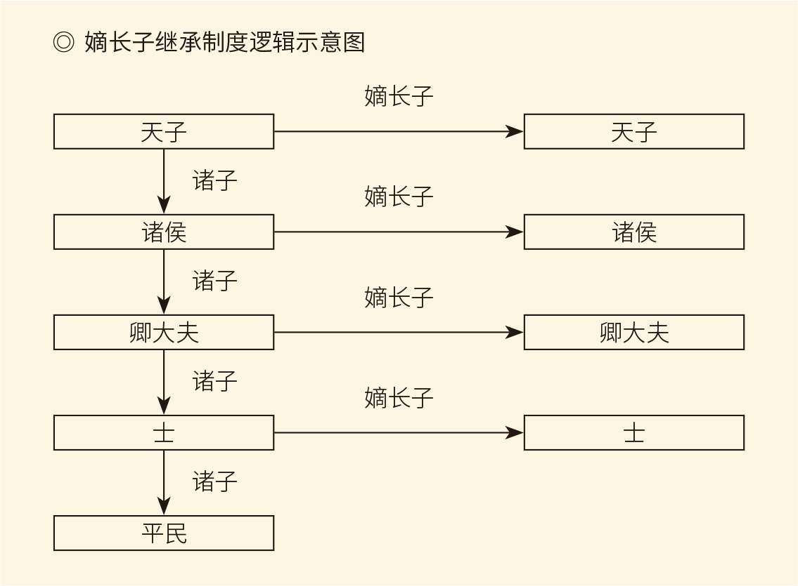

申时行不敢怠慢。皇三子即将满月时，他就赶紧领衔上书请立东宫，而且话说得很明确：国本系于元良，主器莫若长子。这就打响了旷日持久拉锯战的第一枪，而这第一枪是很奇怪的。因为这时皇帝才二十四五岁，皇后难道就不会也生儿子？皇后的儿子是嫡长子，比皇长子高贵多了。

万历却批示说：元子婴弱，稍俟二三年举行。

呵呵，他也不提皇后这茬。

相反，皇帝决定将郑贵妃升格为皇贵妃。于是朝野上下无不变得高度警惕，纷纷上书请立太子。当然，他们也不敢反对册封郑妃，只是提出应该也将恭妃封为皇贵妃。这倒不失为妥协方案，万历却歇斯底里大发雷霆：这册封事，非为储贰。尔等岂能妄测上意，怀疑朕立幼废长？

看看，做贼心虚，不打自招吧？

其实，万历那点小心思谁都看得出，他就是要立郑贵妃的儿子。但这不但违背祖宗成法，会被舆论谴责，就连慈圣皇太后也不以为然。某天，皇帝到慈宁宫向母亲请安，太后便问：外廷诸臣多说该早定长哥，如何打发他？

皇帝撇撇嘴说：他是宫女的儿子。

太后勃然变色：你难道不是？

皇帝猛醒，吓得扑通跪下，半天不敢起身。

没错，慈圣皇太后原本也是宫女。

宫女的儿子，怎么就做不得太子？

万历自知理亏，只好公开表态：立储以长幼为序，祖宗家法，万世当遵。朕仰奉成宪，俯察舆情，岂肯以私意违拂公论？国本有归，朕已明白晓示，待期举行。

哈哈，又不打自招。私意是啥？说来听听！

所以，这是一场不对称的斗争。皇帝理亏气短，且孤立无援，但执拗倔强。群臣理直气壮，又有太后支持，却不敢粗心大意。万历十八年正月初一，皇帝在毓德宫召见申时行等内阁大臣四人。在谈完雒于仁的奏疏后，申时行不失时机地旧话重提：皇长子已九岁，望皇上早定大议。

万历说：朕无嫡子，长幼自有定序。

为了让大家放心，陛下在申时行等人已经退下后，又把他们叫回来与皇长子和皇三子见面。不过，尽管当时皇帝的心情很好，也很像慈父的样子，还牵着皇长子的手，但对于立储之事仍不松口，依然说：朕念无嫡子，所以从容。[29]

申时行等人只好退而求其次，请定出阁讲学日期。由于这项权利为太子独享，因此能够实现也算进步。皇帝自己是过来人，心知肚明，当然不予理睬。这下子群情激愤，吏部尚书率领同僚集体请愿，内阁大臣称病不朝引咎辞职，就连郑贵妃的兄弟也出来说，皇贵妃曾跪请立皇长子云云。

皇帝只好宣布：明年筹备，后年册封。

然而到了第二年，什么动静都没有。本来就不相信皇帝的人们忍不住了，有的弹劾申时行阴谋易储，有的请示准备工作的日程。皇帝立即抓住机会大耍无赖。他批示说：父子至亲，已有明谕，岂待你辈烦扰邀功！本欲过寿节举行，这厮辈屡屡催激，其册立之事，着改于二十一年行。

赖皮耍到这个份上，当然舆论哗然。这时申时行虽然还想做和事佬，却被视为两面派，只好灰溜溜下台。接任首辅的王家屏干不下去，也退休。这样到了二十一年，皇帝只好请回在太仓老家尽孝的王锡爵担任首辅，同时提出一个自鸣得意的解决方案：皇长子、三子和五子暂并封王，等到数年之后再考虑东宫问题。他的理由是：皇后还年轻。如果现在就立储，过两年她又生了，是封王呢，还是俩太子？

这时他倒想起了皇后。

王锡爵左右为难。他倒是想顺从皇帝，无奈其他多数人都不同意。抗议书雪片般飞向御前，还有人来到内阁与王锡爵辩论，态度最为坚决的是工部主事岳元声。

王锡爵问：那你们说该怎么办？

岳元声说：除了挽回，别无商量。

王锡爵说：以诸位的名义报告皇上，可以吗？

岳元声说：就是元声为首，廷杖或充军随便！

王锡爵说：皇长子跟三子和五子的仪仗还是有区别。

岳元声说：那是办事员的事，不是阁臣的事。

王锡爵哑口无言。

下属和学生也来劝他。他们说，一旦三王并封，册立太子就不知何年何月，甚至弄不成。到时候要追究责任，谁能保证皇上把往来文件都公之于众？浑身是嘴都说不清。两个学生还哭：老师，那可是灭族之祸，要遗臭万年啊！

王锡爵毅然决定迫使皇帝收回成命，甚至不惜这样警告陛下：太子至今不定，天下不疑皇贵妃而谁疑？皇贵妃不自任以为己责而谁责？万历只好取消三王并封的动议，也同意明年让皇长子出阁读书，但有个附加条件：皇三子与皇长子同时举行出阁典礼，理由是两人的年龄相等。

王锡爵说：差了四岁，怎么相等？

万历只好让步。但他又出幺蛾子，要预算。负责此事的内承运库太监揣摩帝意，开了份天价账单。

户部说：开支太大。

皇帝说：没有钱吗？那就多等几年。

户部只好勉为其难，皇长子朱常洛的出阁典礼也在二十二年二月初四举行，其实没花多少钱。王锡爵终于完成历史使命，便在三个月后的五月二十三日告老还乡。[30]

然而冠礼、婚礼和册立太子礼，则被拖了又拖。甚至确定了册立日期后，皇帝还要不停地找借口延迟，一会是钱粮不足，一会是册宝未完，不一而足。只是这些托词都被首辅沈一贯顶了回去：缺什么以后补，日期不能变。

皇长子这才成为皇太子，虚龄二十。

这时，已是万历二十九年十月十五日，次年二月十三日又举行了婚礼。三天后的深夜，陛下突然在启祥宫紧急召见首辅沈一贯。他悲切地说：沈先生来！佳儿佳妇（指皇太子和太子妃）今付与先生。先生辅佐他做个好皇帝，有事还谏正他，讲学勤政。朕见先生这一面，舍先生去也！[31]

原来，皇帝是要托孤。

当然，这是虚惊一场。第二天他的病就好了，而且立即开始耍赖，将头天晚上亲自做出的决定，比如停止太监采矿和收税等等全部推翻。为了追回发出的谕旨，他竟然派宦官二十多人冲进内阁公然索要，差点演出全武行。

这事就连司礼太监田义都看不下去。君无戏言，决定了的事情怎么能改呢？皇帝气得要亲手杀了田义，田义却无所畏惧，越说越激动。反倒是沈一贯魂飞魄散，乖乖地交出了文件。所以后来田义见了他，恨不得往他脸上吐口水。[32]

皇帝和首辅，都已经不如一个太监。

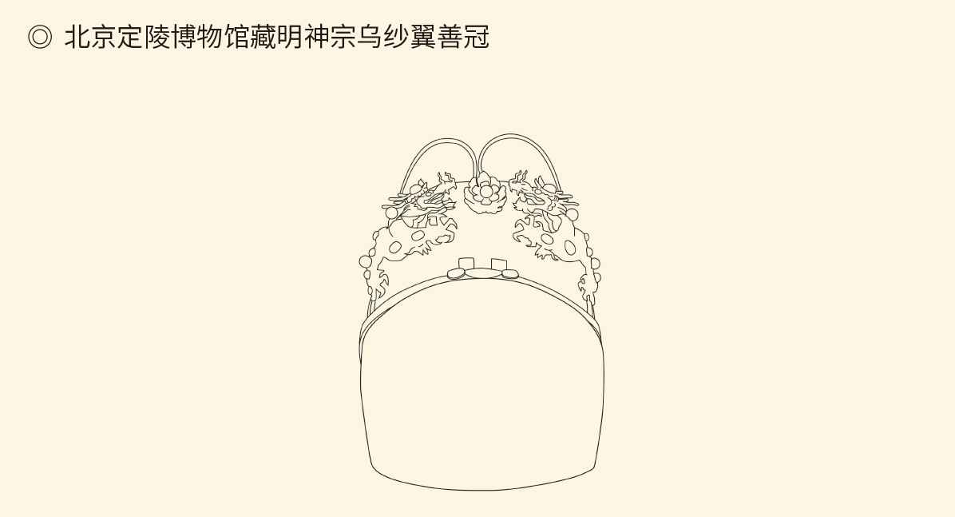

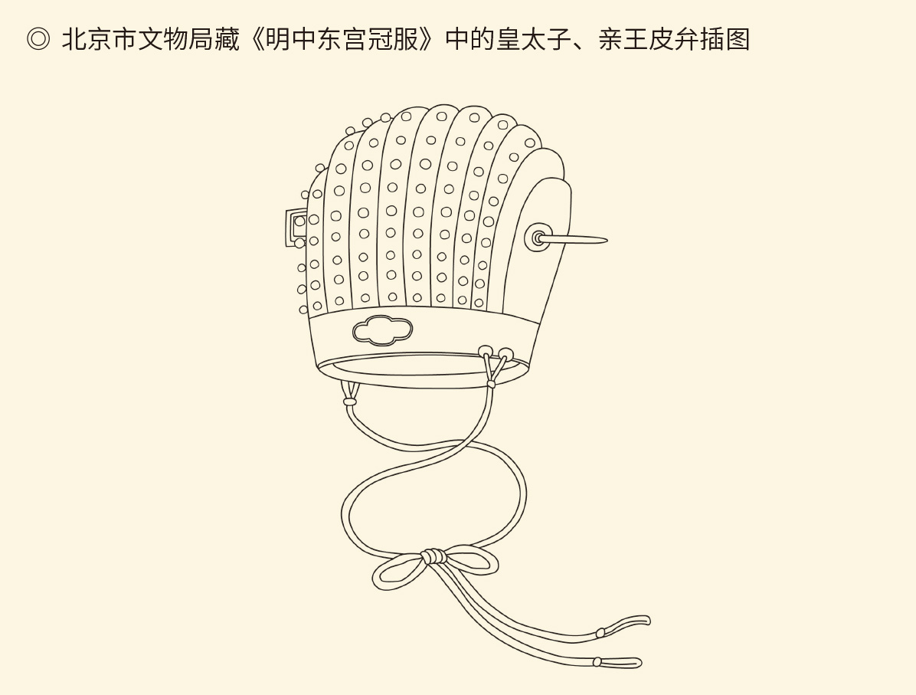

《明史·舆服志》《大明会典·冠服》载，明皇太子冠礼时，初加翼善冠，再加皮弁。

[29]此事被隆重地记载在《明史·神宗本纪一》，但没有细节，也没有提到皇三子。

[30]见《明史·神宗本纪一》。

[31]以上本节所述除有另注者，均据樊树志《万历皇帝传》及其所引。

[32]以上见《明史·沈一贯传》。

## 是谁乱国

虚惊之后的万历更加懒得管事，朝廷却并不因此而风平浪静。第二年十一月十二日黎明时分，一本冒名某监察官员的小册子神秘地出现在朝房和大臣们家门口。这篇用对话体写成的文章揭出惊天大阴谋：有人密谋换太子！[33]

且看部分对话内容——

问：现在国本已固，先生为什么还要担忧？

答：当今形势，是烈火放在干柴下了。

问：难道储位不稳？

答：不得已而立之，其实准备改立。

问：换谁？

答：福王。皇贵妃的儿子嘛！

问：何以知之？

答：朱赓入阁。赓就是更。

问：一己之力，就能变天？

答：逐臭之蝇，官场中比比皆是。

问：知道都有谁吗？

答：十个。王世扬、孙玮、李汶……（名单略）

问：沈阁老难道不阻止？

答：那人阴贼，只会利用别人，不会被人利用。[34]

这些话一看就是胡扯。任命朱赓为大学士，确实在册立太子的二十多天前。但他快七十岁了，生下来就叫朱赓，跟朱明王朝更换太子有什么关系？何况同时任命的还有沈鲤。如果朱赓就是更换，沈鲤又意味着什么？跳龙门吗？[35]

但是看了小册子的，无不大惊失色。百口莫辩的朱赓更是魂飞魄散，立即上书表明心迹，声称自己老病衰朽而蒙皇上错爱，可谓恩荣出于望外，死亡且在目前，哪里还敢有觊觎非分之想，莫名其妙地自取覆宗灭族之祸？[36]

皇帝当然知道是诬陷。就连小册子上的作者署名，他也不信：妖书谤人，岂有自著姓名之理？至于被该书指名道姓的兵部尚书王世扬、保定巡抚孙玮和陕西总督李汶等，也都是人在家中坐，祸从天上来。不过，最可能担惊受怕的当为朱常洛，因此皇帝特地叫来说：哥儿，你莫恐，不干你事。

可怜兮兮的皇太子百感交集，叩首谢恩。

父子二人，竟是眼泪汪汪。[37]

案子却不能不查。居心不良的首辅沈一贯，便趁机暗中策划将祸水引向竞争对手沈鲤，办法是诬陷小册子出于沈鲤门生礼部侍郎郭正域之手。此言一出，急于破案的锦衣卫和各路巡捕立即出动，沈鲤府邸被围，郭正域的船被扣，大批无辜的人被抓，包括和尚、医生、师爷和婢女，还有锦衣卫某个官员的家属。京师风声鹤唳，人人自危。

幸亏最先报案并负责侦破的陈矩向来平实厚道，又聪明过人，这才阻止了冤案的制造。作为司礼监秉笔太监兼东厂提督，他当然有权参加提审。因此当医生家奶妈十岁的女儿出庭作证时，陈矩就问：你看到妖书的印板有多少块？

当时是雕版印刷，所以有此一问。

小女孩答：满屋子。

陈矩一听便知，这孩子是受了威胁利诱来做假证，以为把事情说得越严重越好。于是看着众人笑眯眯地说，妖书只有两三页，印板怎么会有满屋子？

众人面面相觑，无话可说。

陈矩又问郭正域的师爷：妖书是哪天刊刻的？

师爷答：十一月十六日。

兵部尚书王世扬马上说：十二日就出现了的东西，岂能在十六日才印刷？难道有两部妖书不成？[38]

企图陷害郭正域的哑口无言。

哈哈！谁让他们工作做得不细呢？

此案最后以抓了个诈骗犯顶罪了结。此人曾经伪造他人诗作，其中有“郑主乘黄屋”之句，目的是向郑贵妃的家属敲诈勒索。陈矩当然清楚这次作案的不是他，但久不结案则皇帝必然震怒，漫天撒网又一无所获。既然他有前科，不如将错就错。万历其实也烦了，大笔一挥：凌迟！

沈鲤和郭正域终于死里逃生。其实，诬陷他们的人原本还想继续，没想到那诈骗犯反倒侠肝义胆，一口咬定是自己所为，无论怎样刑讯逼供都绝不胡撕乱咬。这可真是：仗义每多屠狗辈，负心都是读书人，尽管他原本是落魄书生。[39]

不过，事情弄成这样，沈一贯和沈鲤都待不下去，皇帝也在两年多以后批准他们同时退休。后来，两个人都活到了八十五岁，沈一贯赠官太傅，沈鲤赠官太师。陈矩更是不想惹是生非，他主管的东厂竟荒芜败落，长满青草。[40]

这倒未尝不是好事。

东厂无事的同时是缺官不补，这才有了三十二年八月二十三日的群臣齐伏文华门。但是皇帝依然故我。他继续躲在深宫悄无声息，阁臣爱见不见，奏章爱批不批，而且既不像祖父嘉靖那样修仙炼丹，对女人也没多大兴趣。没有人知道他这几十年干了什么，怎么过的，他活得就像僵尸。[41]

万历皇帝，怎么会这样？

有件事或许可以提供线索。二十一年二月初六，王锡爵约见皇帝，提出三王并封断不可行，必须收回成命。任性的万历很清楚这次自己又失败了，但于心不甘，便说：

朕为人君，耻为臣下挟制。[42]

这应该是心里话，也是他要清算张居正的原因。但是他没想到，清算了张居正，却仍然为臣下挟制。那些家伙总有儒家伦理和祖宗成法之类的理由，让自己不能随心所欲快意恩仇。他又不像祖父嘉靖那样能够收放自如，更比不上太祖和成祖。好在帝国有制度，国家大事和人事任免没有皇帝的意见就不能决定。那好，朕就不说话，让你们失望！

非如此，不足以泄愤泄恨。

当然，他也可能是厌烦。如果说亲政之初，年轻的天子还有新鲜感，那么久而久之，他就发现政务无聊透顶。那些繁琐的礼仪都是装模作样，内阁的纷争则是鸡毛蒜皮。宫门外又能有什么呢？他可不像武宗皇帝那样喜欢旅游。

陛下其实活得很乏味。

实际上，不但皇帝跟臣僚常常拧巴，就连朝臣中内阁与言官，甚至朝廷与民间，也是撕裂的。万历十四年，东林党领袖顾宪成入京，拜见了时任次辅的同乡王锡爵。王锡爵见了他就问：足下久居家乡，可知京城里有件怪事？

顾宪成问：什么怪事？

王锡爵说：凡庙堂认为对的，外间一定认为不对；庙堂不以为然的，外间则一定很以为然。

顾宪成马上朗声回答：学生也听说件怪事——但凡外间认为对的，庙堂一定认为不对；外间不以为然的，庙堂也都一定很以为然。王锡爵哈哈大笑。[43]

万历四十八年七月二十一日，称病不朝三十年的万岁爷终于驾崩，享年五十八岁。八月初一，皇太子朱常洛继承了皇位，然后很快在九月初一死去，享年三十九岁，在位仅仅一个月，都没来得及使用自己的年号泰昌。老皇上朱翊钧则在儿子去世九天之后被谥为显皇帝，庙号神宗。

漫长的明中叶就此谢幕，世界却在悄悄发生变化。一个月后，也就是公元1620年9月6日，有一艘三桅杆的海船从英国普利茅斯出发前往北美，去开辟新的生活。

它的名字，叫“五月花号”。

本卷终

请关注下卷《大航海时代》

[33]见《明史·陈矩传》。小册子出现的日期有不同说法，《明史·郭正域传》称为十一月十日，《陈矩传》称为十一月十二日。以《陈矩传》记录较详且言之凿凿，从之。

[34]据《万历野获编补遗》卷三癸卯妖书条改写。

[35]据《明史·神宗本纪二》，朱赓与沈鲤于万历二十九年九月二十四日被任命为大学士，十月十五日册立太子。

[36]见《明史·朱赓传》，《明神宗实录》卷三百九十。

[37]以上见樊树志《万历皇帝传》及其所引。

[38]以上见《明史》之《郭正域传》，参看《陈矩传》。

[39]以上见《明史·陈矩传》。

[40]见《明史》之《沈鲤传》《沈一贯传》和《陈矩传》。

[41]有人认为万历是在抽鸦片烟，但此说并无证据，请参看高阳《明朝的皇帝》。

[42]见《明神宗实录》卷二百五十七。

[43]见（明）丁元荐《西山日记》卷下。

附录

# 本卷大事年表

1521年（正德十六年）三月，武宗朱厚照卒。四月，朱厚熜即位，是为明世宗，即嘉靖皇帝。七月，张璁上书称嘉靖继统不继嗣。十月，尊嘉靖生父生母为兴献帝后，祖母为皇太后，兴献王妃进宫。

1523年（嘉靖二年）四月，开始尊崇道教。

1527年（嘉靖六年）十月，张璁入阁。

1535年（嘉靖十四年）四月，张璁退休。

1536年（嘉靖十五年）闰十二月，夏言入阁。

1538年（嘉靖十七年）九月，上太宗庙号成祖，献皇帝庙号睿宗。

1539年（嘉靖十八年）三月，南巡承天府。

1541年（嘉靖二十年）九月，郭勋下狱死。

1542年（嘉靖二十一年）七月，夏言罢官。八月，严嵩入阁。十月，壬寅宫变。

1545年（嘉靖二十四年）九月，夏言复入阁。

1548年（嘉靖二十七年）十月，夏言被杀。

1552年（嘉靖三十一年）三月，徐阶入阁。

1553年（嘉靖三十二年）七月，徐阶晋柱国，任次辅。

1562年（嘉靖四十一年）三月，万寿宫落成。五月，严嵩罢官，严世蕃发配雷州充军。

1564年（嘉靖四十三年）十一月，严世蕃被人告发，以“通倭谋反”的罪名逮捕下狱。

1565年（嘉靖四十四年）三月，杀严世蕃。十月，海瑞上疏。

1566年（嘉靖四十五年）二月，海瑞下狱。三月，高拱入阁。四月，严嵩卒。十二月，帝崩，享年六十，谥肃皇帝，庙号世宗。子朱载垕继位，是为隆庆皇帝。

1567年（隆庆元年）二月，张居正入阁。五月，高拱罢。十一月，海瑞任南京通政使司右通政。

1568年（隆庆二年）三月，立太子。七月，徐阶致仕。

1569年（隆庆三年）六月，海瑞以右佥都御史总理粮储提督军务兼巡抚应天十府。十二月，高拱复入阁。

1570年（隆庆四年）四月，海瑞离任回家。

1572年（隆庆六年）五月二十六日，帝崩，享年三十六岁，谥庄皇帝，庙号穆宗。六月十日，子朱翊钧继位，是为万历皇帝，时年十岁。六月十六日，高拱罢。

1575年（万历三年）八月，张四维入阁。

1577年（万历五年）九月，张居正夺情。

1578年（万历六年）三月，张居正葬父，申时行入阁。六月，张居正还朝。

1582年（万历十年）六月，张居正卒。八月，皇长子朱常洛出生。十二月，冯保败落，被抄家。

1583年（万历十一年）三月，追夺张居正官阶。四月，张四维丁忧，申时行为首辅。五月，努尔哈赤起兵。

1584年（万历十二年）四月，下旨抄张居正家。八月，公布张居正罪状。十二月，王锡爵、王家屏入阁。

1585年（万历十三年）正月，起海瑞为南京都察院右佥都御史。二月，改任南京吏部右侍郎。四月，面谕大学士。

1586年（万历十四年）二月，海瑞改任南京都察院右都御史。九月，王家屏丁忧。

1587年（万历十五年）十月，申时行请发留中奏折。

1589年（万历十七年）四月，王家屏复入阁。

1590年（万历十八年）正月初一，召见申时行等于毓德宫，出皇长子见之。七月二十六日，召见阁臣议边事。

1591年（万历十九年）四月初一，祭祀太庙，此后皆由他人代替。六月，王锡爵归省。七月二十日，下诏禁止污蔑大臣。九月，申时行致仕，王家屏为首辅，赵志皋入阁。

1592年（万历二十年）三月，王家屏致仕。

1593年（万历二十一年）正月，王锡爵还朝为首辅。

1594年（万历二十二年）五月，陈于陛入阁，王锡爵致仕，赵志皋为首辅。十一月，沈一贯入阁。

1596年（万历二十四年）七月，开始派太监采矿。闰八月，赵志皋请视朝，发奏章，罢采矿，皇帝不予理睬。十月，开始派太监收税。十二月，陈于陛卒。

1599年（万历二十七年）四月，御午门受倭俘。闰四月，以诸皇子婚索银不得，令严核天下。

1600年（万历二十八年）十二月二十一日，利玛窦第二次到北京。

1601年（万历二十九年）十月，立皇太子。

1602年（万历三十年）二月，帝不豫。

1603年（万历三十一年）十二月，召见皇太子。

1604年（万历三十二年）八月，群臣伏文华门请修实政。

1605年（万历三十三年）十二月，罢采矿。

1606年（万历三十四年）七月，沈一贯致仕。

1607年（万历三十五年）五月，于慎行、李廷机、叶向高入阁。十一月，于慎行卒。

1612年（万历四十年）四月，南京御史抗议皇帝二十余年不见大臣，不予理睬。九月，李廷机拜疏自去。

1613年（万历四十一年）五月，禁党争。七月，兵部尚书掌都察院事孙玮拜疏自去。九月，方从哲、吴道南入阁，吏部尚书赵焕拜疏自去。

1614年（万历四十二年）八月，礼部右侍郎孙慎行拜疏自去，叶向高致仕。

1615年（万历四十三年）五月，梃击案起，皇帝乃见廷臣。是年，努尔哈赤建八旗军。

1616年（万历四十四年）正月，努尔哈赤建国。

1619年（万历四十七年）六月，群臣伏文华门请发奏章及增兵发饷，不予理睬。

1620年（万历四十八年）七月，帝崩，五十八岁，谥显皇帝，庙号神宗。八月，子朱常洛继位，是为泰昌皇帝。红丸案起。九月，帝崩，享年三十九岁，在位仅一个月，谥贞皇帝，庙号光宗。子朱由校继位，是为天启皇帝。